**ĐẠI HỌC QUỐC GIA TP. HỒ CHÍ MINH**

**TRƯỜNG ĐẠI HỌC CÔNG NGHỆ THÔNG TIN**



**BÁO CÁO THỰC HÀNH**

**MÔN: BẢO MẬT INTERNET**

**NHÓM 4 – NT405.M21.MMCL**

Giảng viên hướng dẫn: Tô Nguyễn Nhật Quang

| Sinh viên thực hiện: | | |
| --- | --- | --- |
| STT | Họ tên | MSSV |
| 1 | Phạm Văn An | 18520436 |
| 2 | Nguyễn Lê Nam Anh | 18520458 |
| 3 | Nguyễn Thái Dương | 18520647 |
| 4 | Nguyễn Lê Thảo Nguyên | 19521916 |

**TP. HỒ CHÍ MINH – 12/2021**

# LỜI CẢM ƠN

Nhóm 4 xin gửi lời cảm ơn chân thành đến thầy Tô Nguyễn Nhật Quang – giảng viên hướng dẫn bộ môn Bảo mật internet. Cảm ơn thầy vì thời gian qua với vai trò người lái đò đã luôn đồng hành và tận tình giảng dạy, hướng dẫn, đưa em đến bến bờ tri thức.

Tuy nhiên, trong quá trình làm bài do kiến thức chuyên ngành của em còn hạn chế nên không tránh khỏi những thiếu sót khi đánh giá, thực hiện và trình bày vấn đề. Rất mong nhận được sự góp ý, đánh giá của thầy để chúng em có thể hoàn thiện hơn.

Một lần nữa, Em xin chân thành cảm ơn và chúc thầy luôn dồi dào sức khỏe, nhiệt huyết để tiếp tục truyền lửa, ươm mầm cho thế hệ sinh viên hôm nay và mai sau.

Tp. Hồ Chí Minh, ngày 1 tháng 6 năm 2022

Sinh viên thực hiện

**BÁO CÁO THỰC HÀNH**

# THÔNG TIN CHUNG

(*Liệt kê tất cả các thành viên trong nhóm)*

Lớp: NT405.M21.MMCL

| **STT** | **Họ và tên** | **MSSV** | **Email** |
| --- | --- | --- | --- |
| 1 | Phạm Văn An | 18520436 | 18520436@gm.uit.edu.vn |
| 2 | Nguyễn Lê Nam Anh | 18520458 | 18520458@gm.uit.edu.vn |
| 3 | Nguyễn Thái Dương | 18520647 | 18520647@gm.uit.edu.vn |
| 4 | Nguyễn Lê Thảo Nguyên | 19521916 | 19521916@gm.uit.edu.vn |

# ĐÁNH GIÁ KHÁC

| **Nội dung** | **Kết quả** |
| --- | --- |
| Tổng thời gian thực hiện bài thực hành trung bình |  |
| Link Video thực hiện  *(nếu có)* |  |
| Ý kiến *(nếu có)*  + Khó khăn  + Đề xuất … |  |
| Điểm tự đánh giá |  |

***Phần bên dưới của báo cáo này là báo cáo chi tiết của nhóm thực hiện.***

# DANH MỤC TỪ VIẾT TẮT

# DANH MỤC HÌNH ẢNH

# MỤC LỤC

**LỜI CẢM ƠN 1**

**I.** **THÔNG TIN CHUNG 2**

**II.** **ĐÁNH GIÁ KHÁC 2**

**DANH MỤC TỪ VIẾT TẮT 3**

**DANH MỤC HÌNH ẢNH 4**

**MỤC LỤC 5**

**I.** **CHƯƠNG 2.1: FOOTPRINTING AND RECONNAISSANCE 5**

7. Lab 7: Metasploit 6

**II.** **CHƯƠNG 2.1: SCANNING NETWORK 6**

**III.** **CHƯƠNG 3: SYSTEM HACKING 6**

**III.** **CHƯƠNG 4: THREATS 6**

**V.** **CHƯƠNG 5: SNIFFING 7**

**VI.** **CHƯƠNG 6: SOCIAL ENGINEERING 7**

**VII.CHƯƠNG 7: DENIAL OF SERVICE 7**

**VIII.CHƯƠNG 8: SESSION HIJACKING 7**

# CHƯƠNG 2.1: FOOTPRINTING AND RECONNAISSANCE

## Lab 1: Windows Command Line Utilities

1. *IP address in result above: 162.241.216.11*

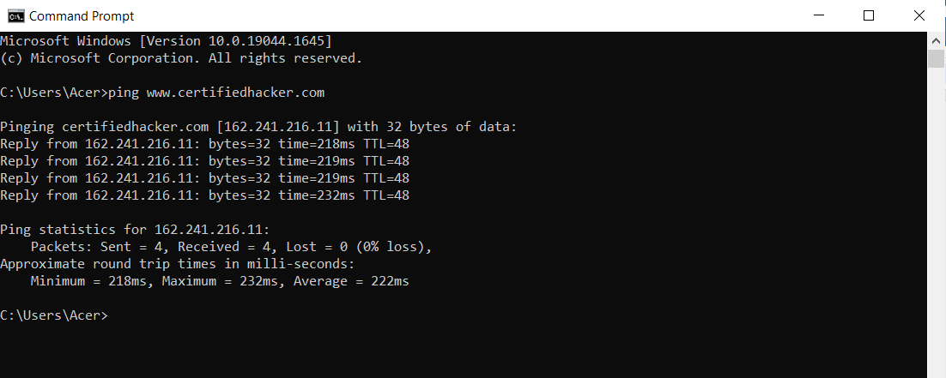

1. Maximum frame size on the network:

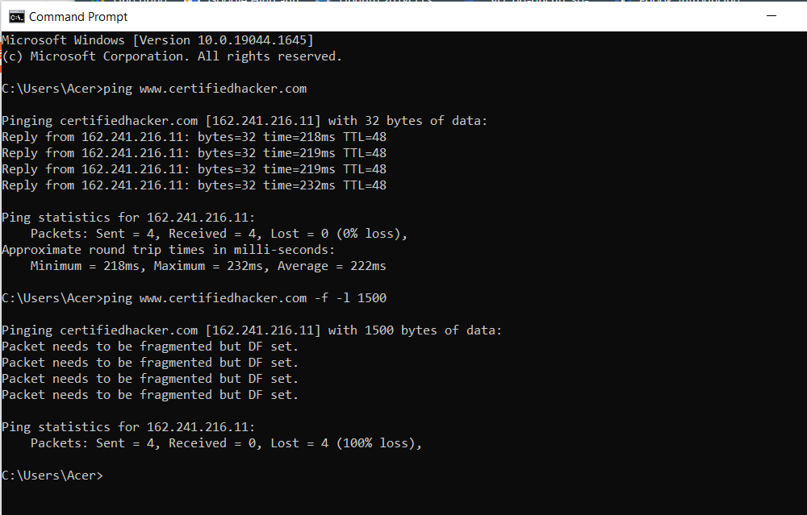

1. *..*

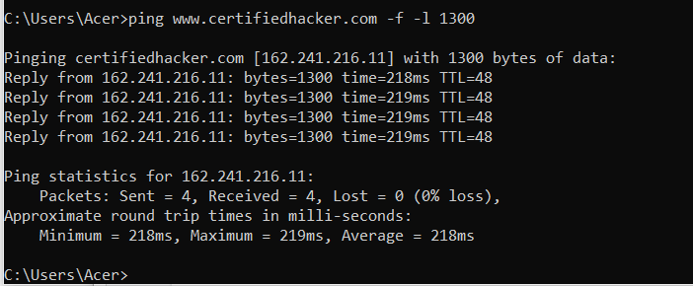

1. *…*

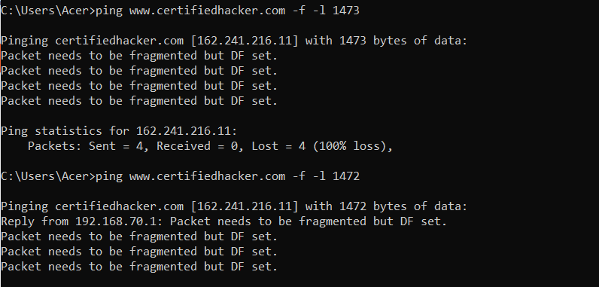

1. *www 1452 replies with a successful ping. It indicates that 1452 bytes is the maximum frame size on this machine’s network.*

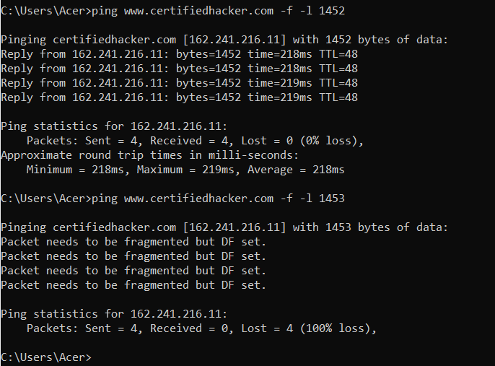

1. *…*

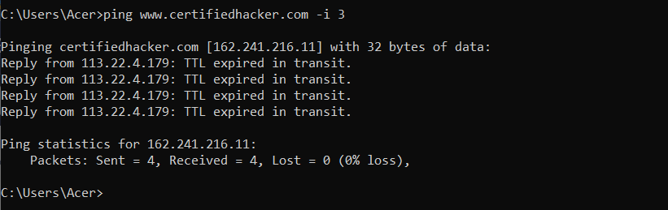

1. *….*

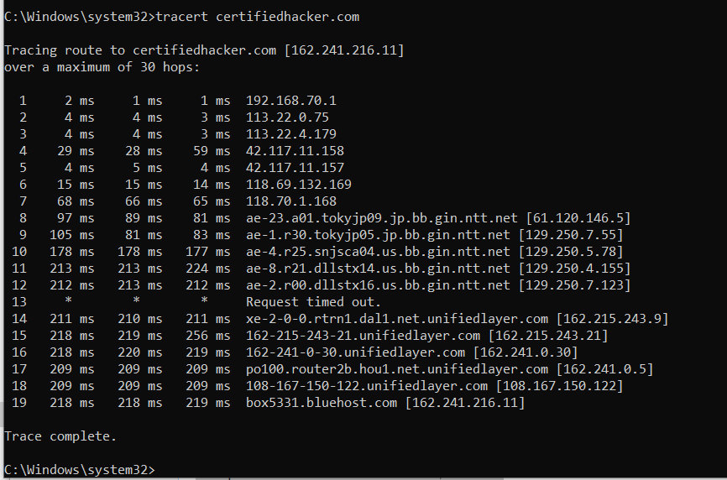

1. *…*

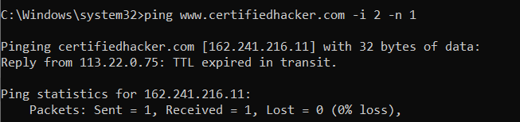

1. *…*

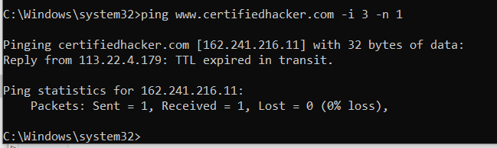

1. *…*

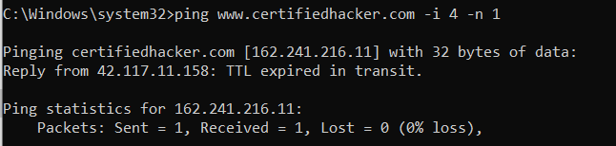

1. *…*

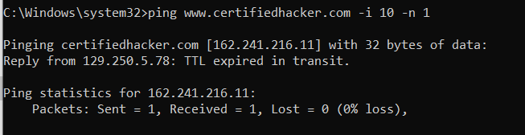

1. *…Live value of 19, the reply is rêcived from the destination host(162.241.216.11)*

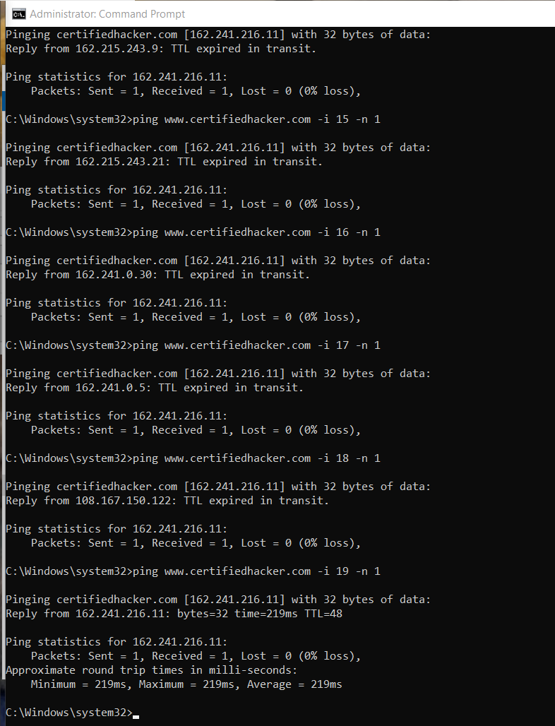

1. *…*

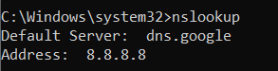

1. *…*

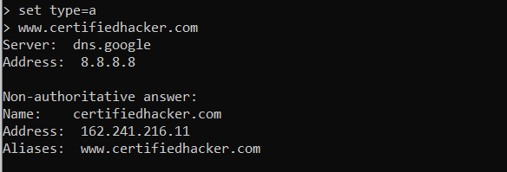

1. *…*

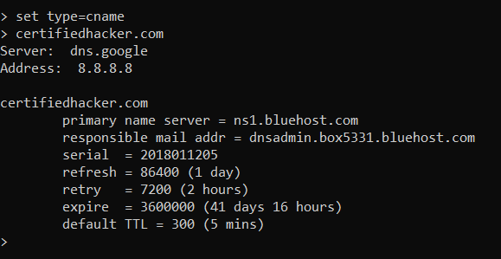

1. *…*

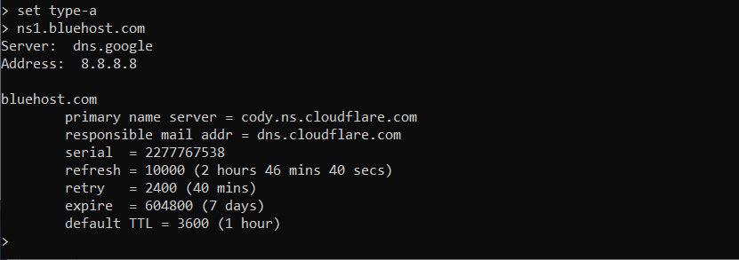

1. *..*

## Lab 2: Web Data Extractor

1. *..*

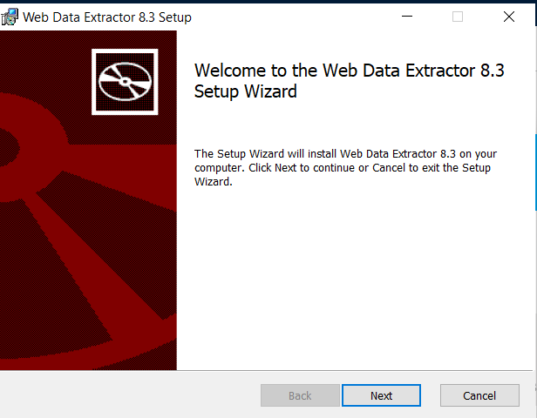

1. *…*

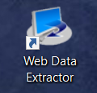

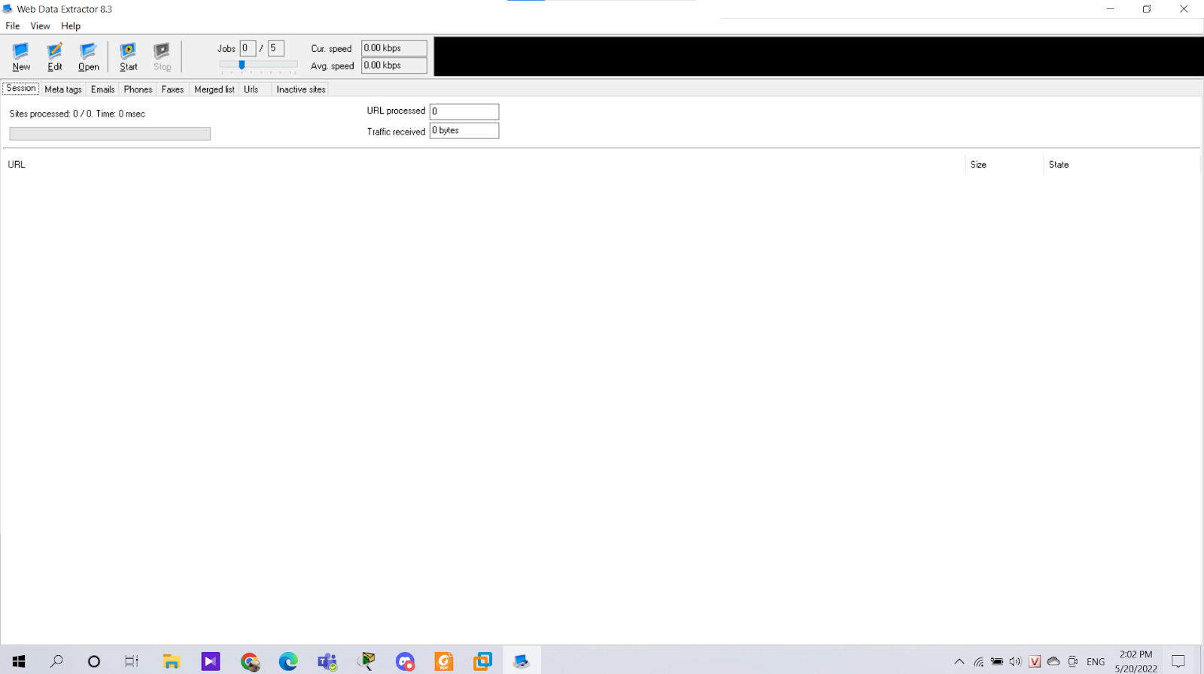

1. *..*

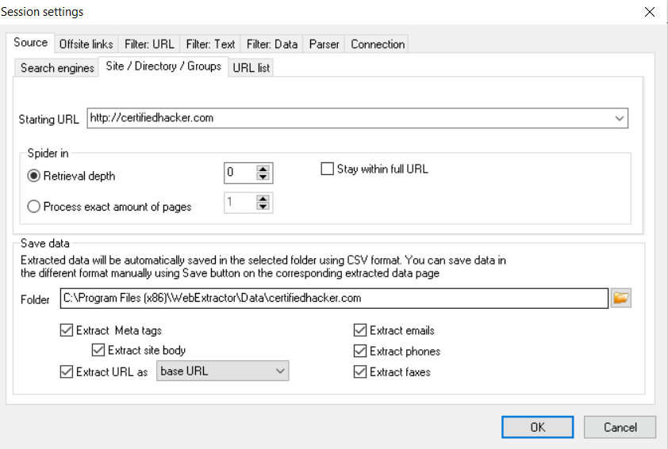

1. *,,*

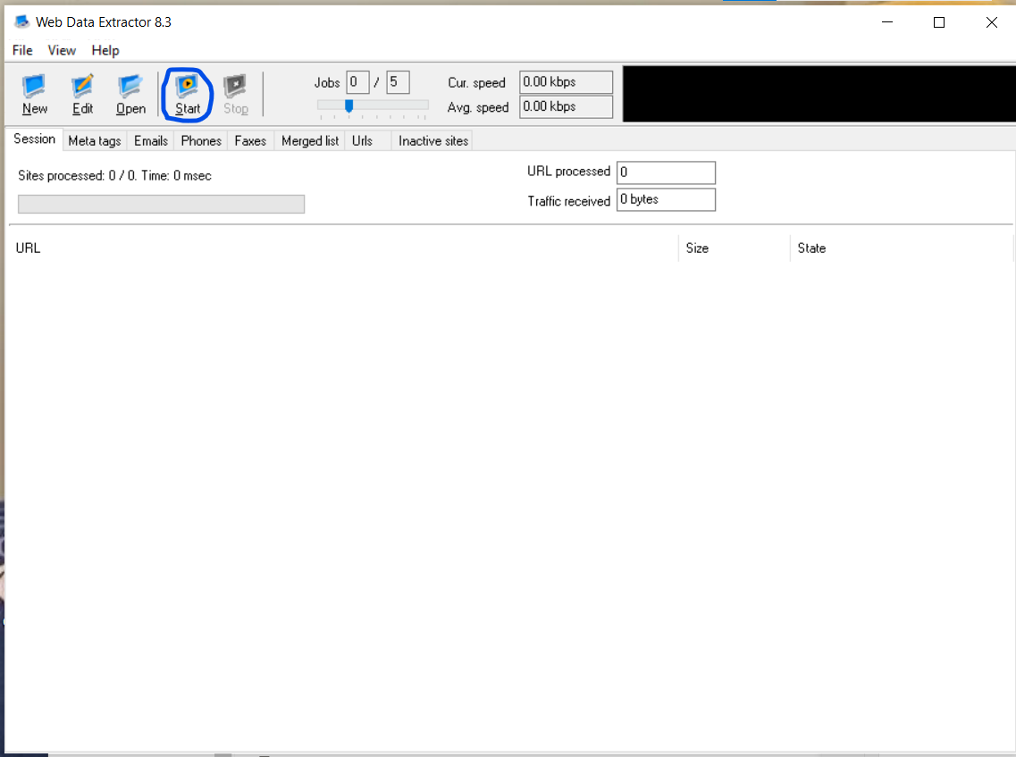

1. *..*

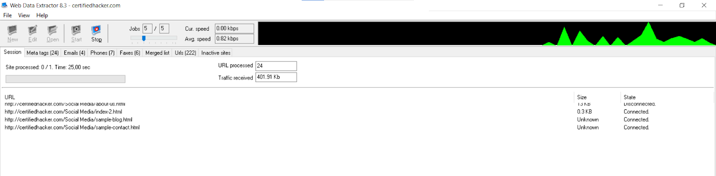

1. *…*

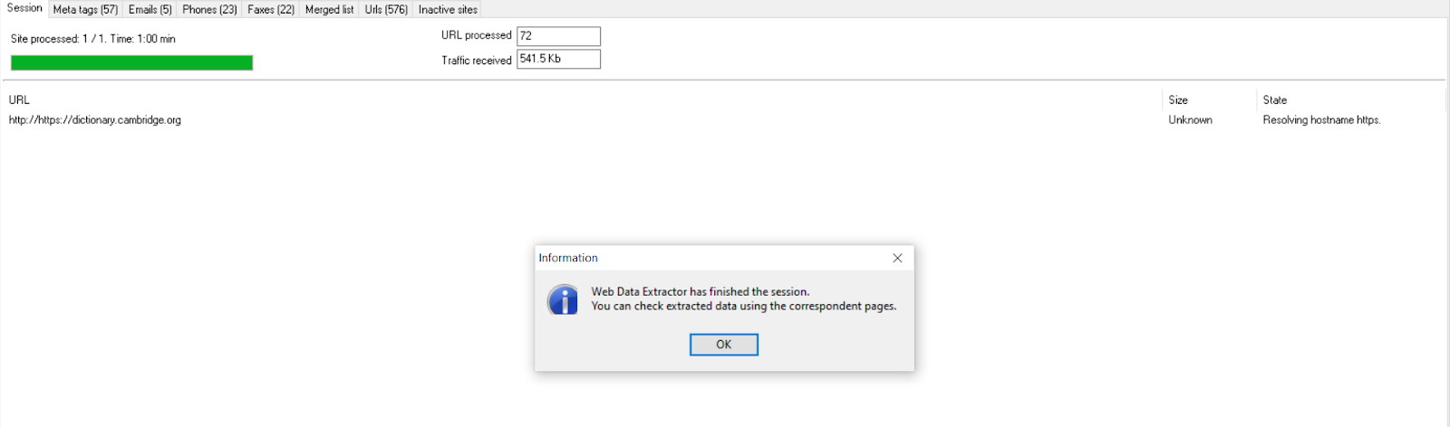

1. *..*

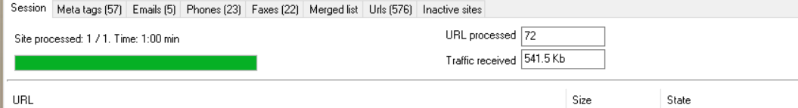

1. *..*

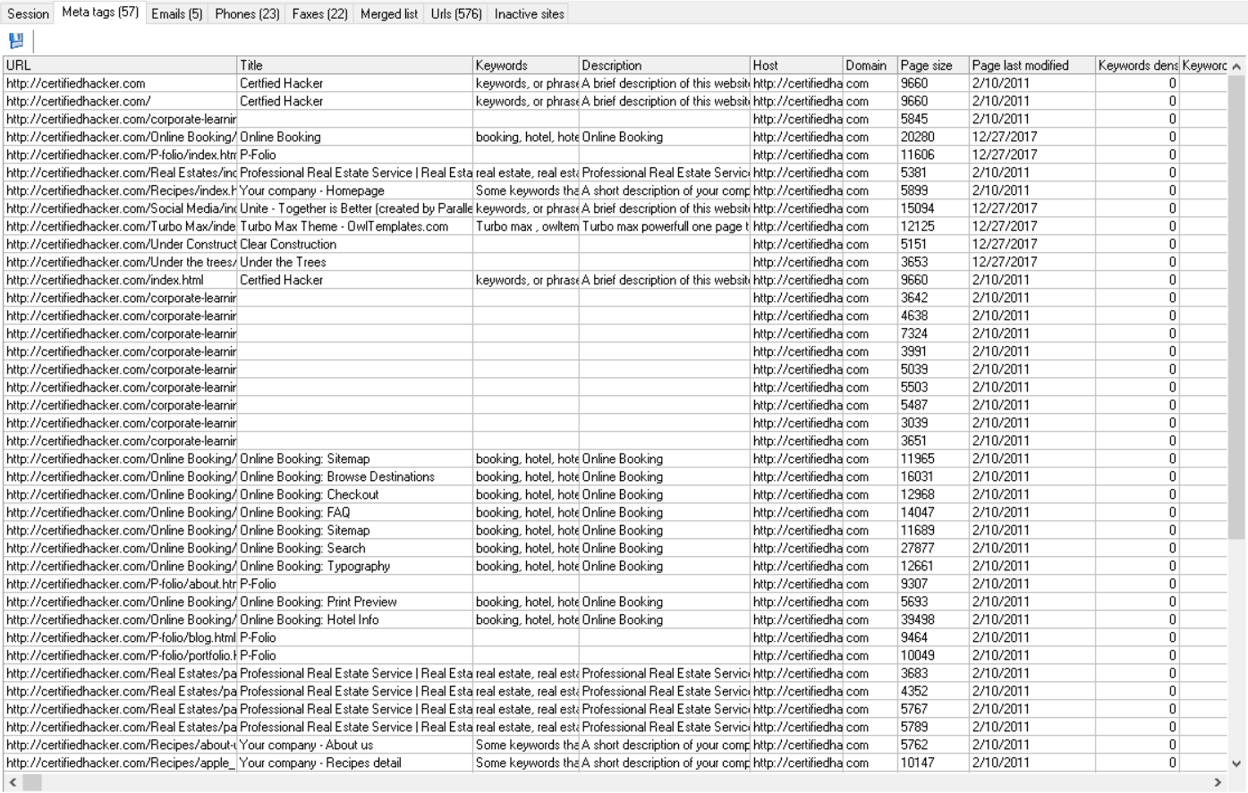

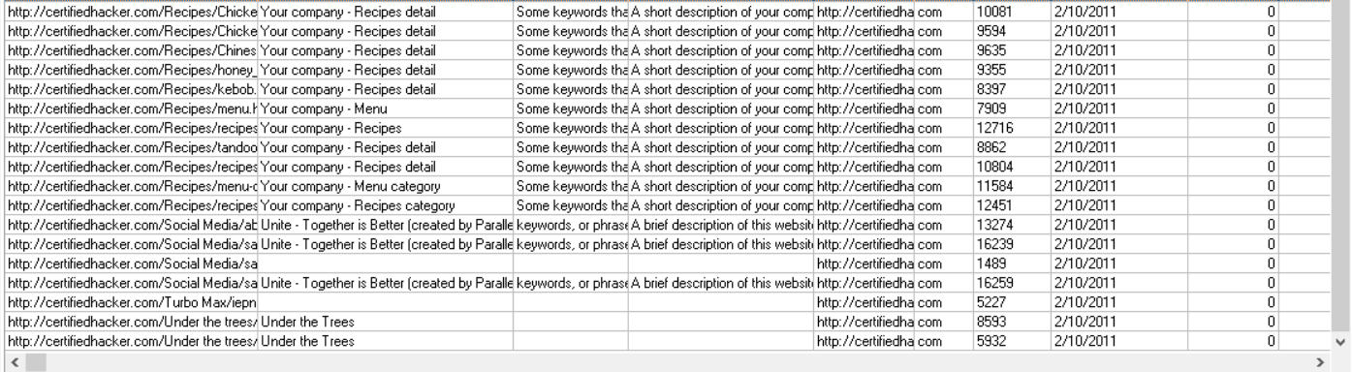

1. *email*

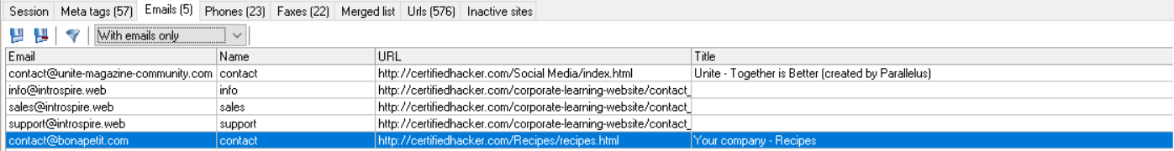

1. *phone*

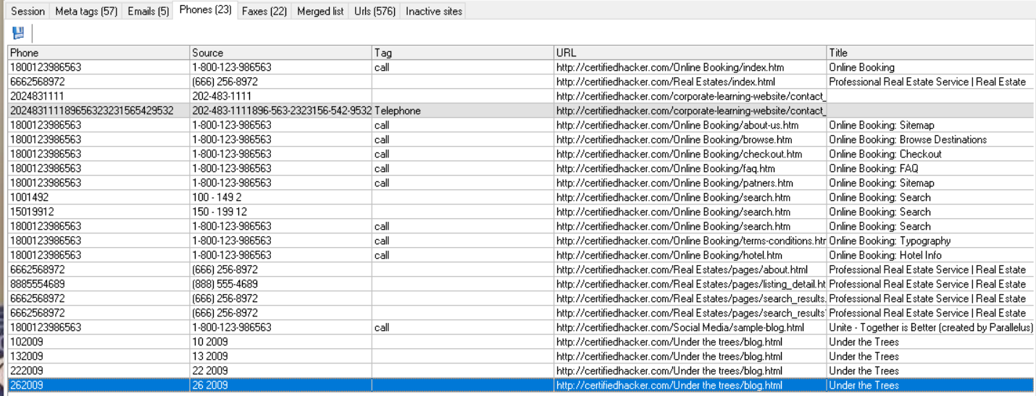

1. *Faxes*

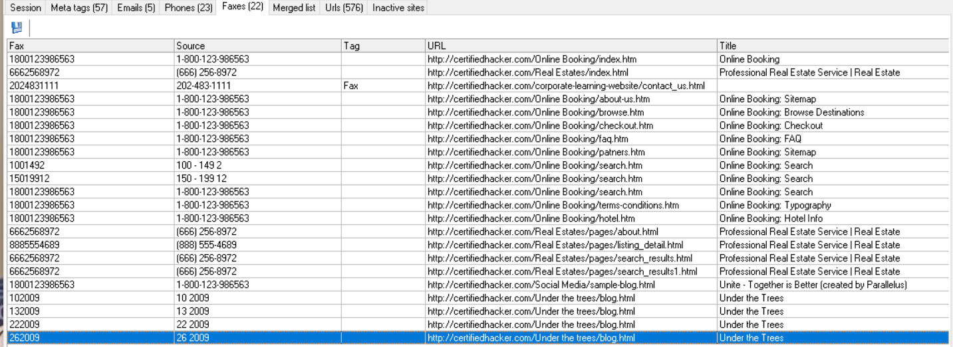

1. *Merged list*



1. *Urls*

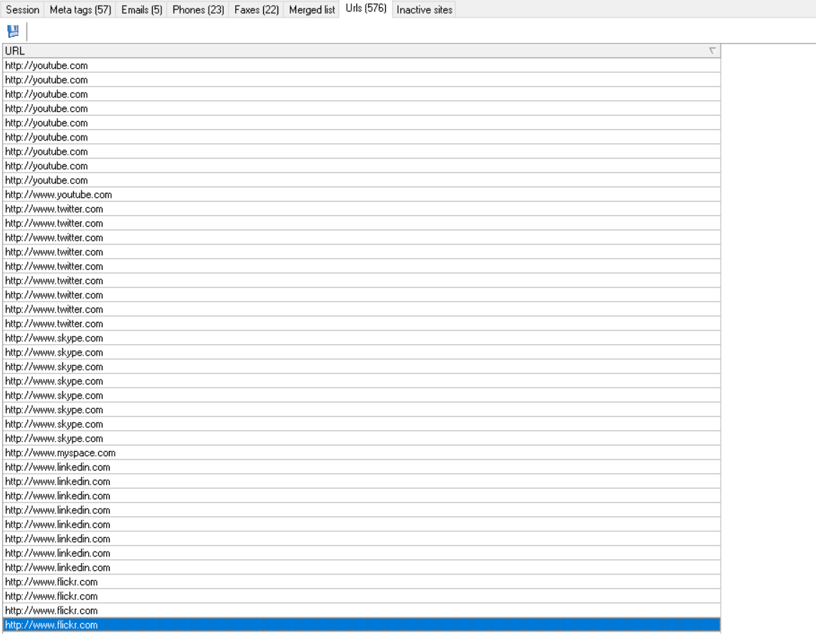

1. *Inactive sites:*

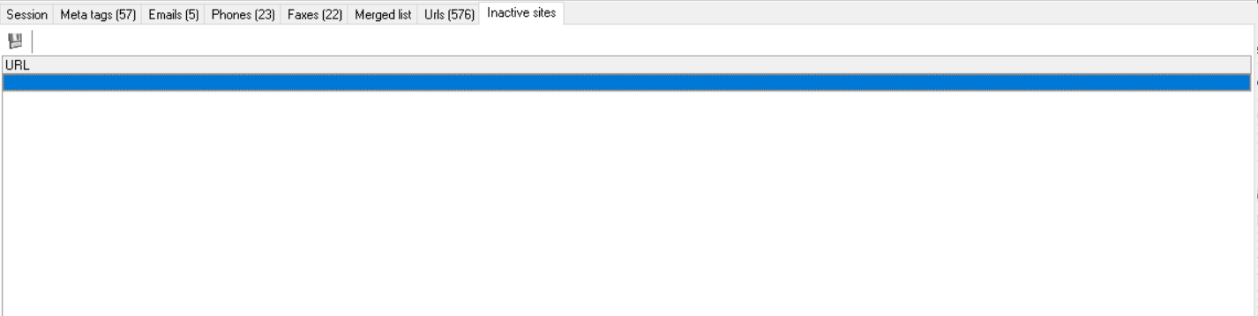

1. *…*

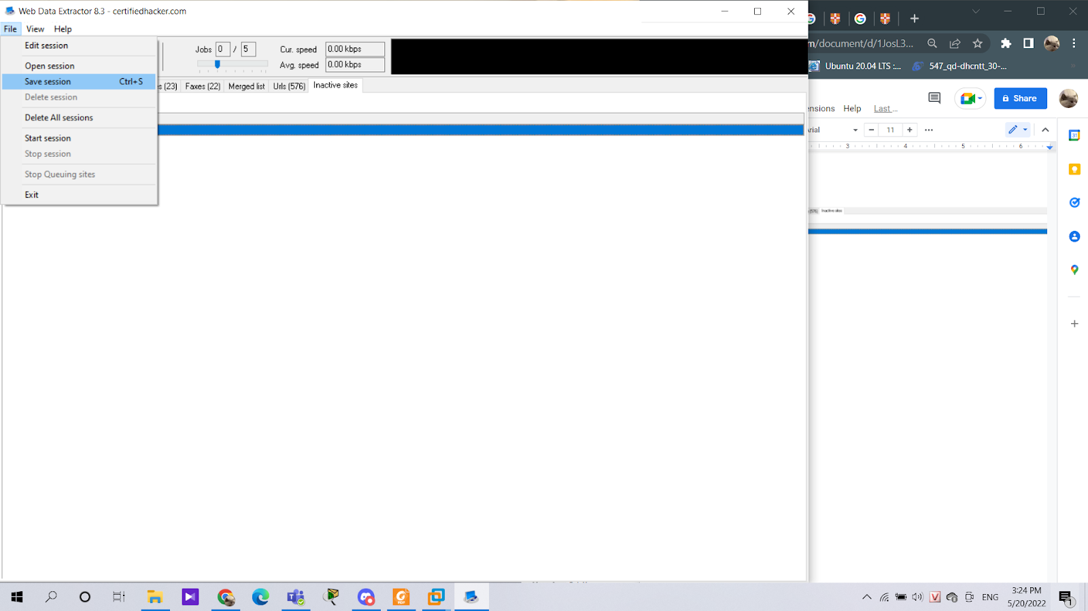

1. *…*

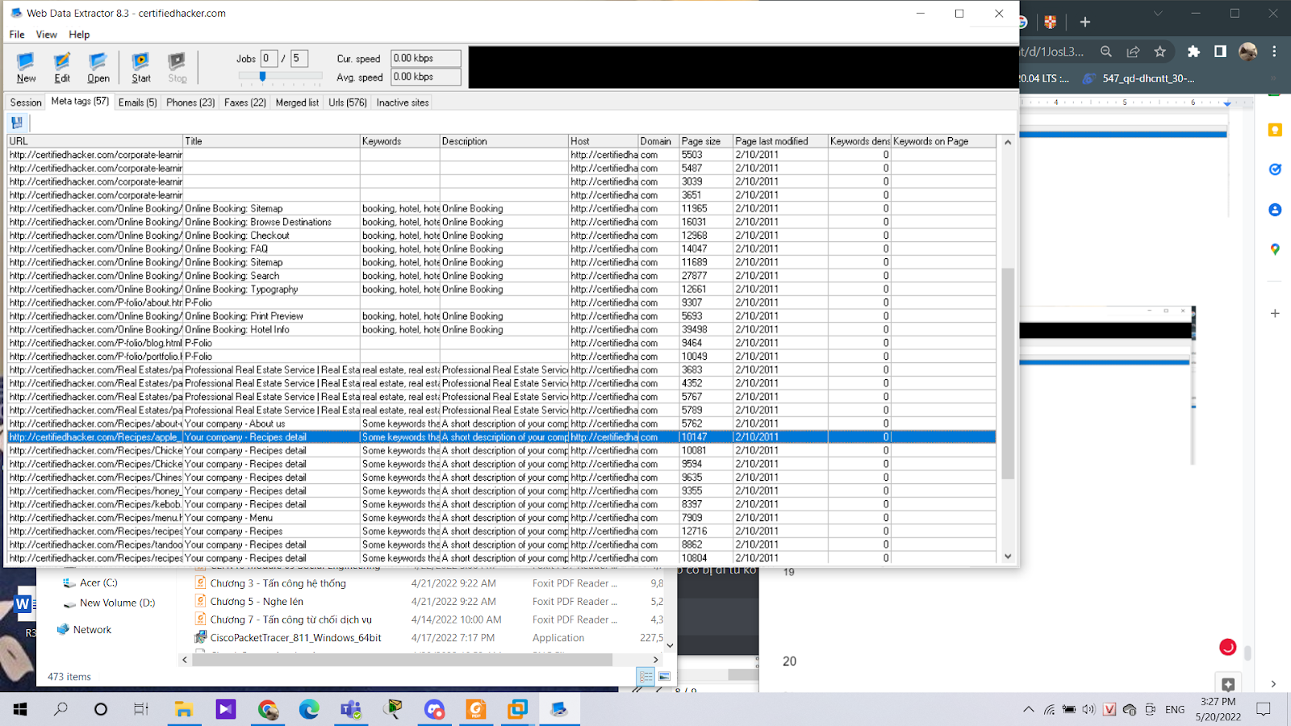

1. *…*

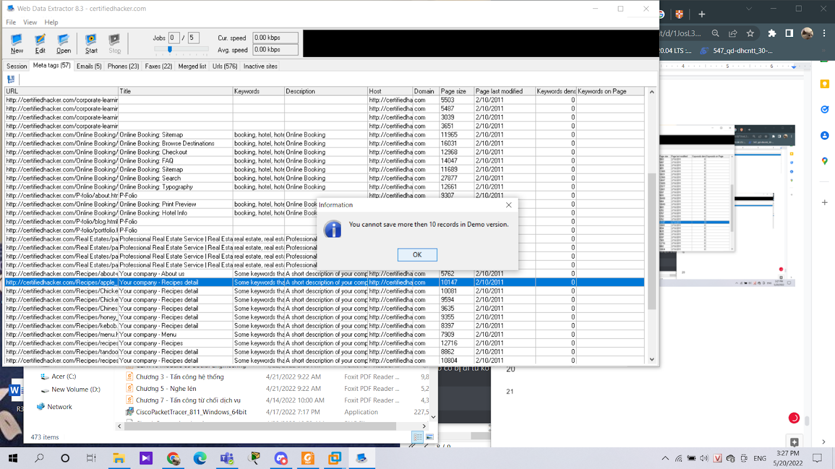

1. *…*

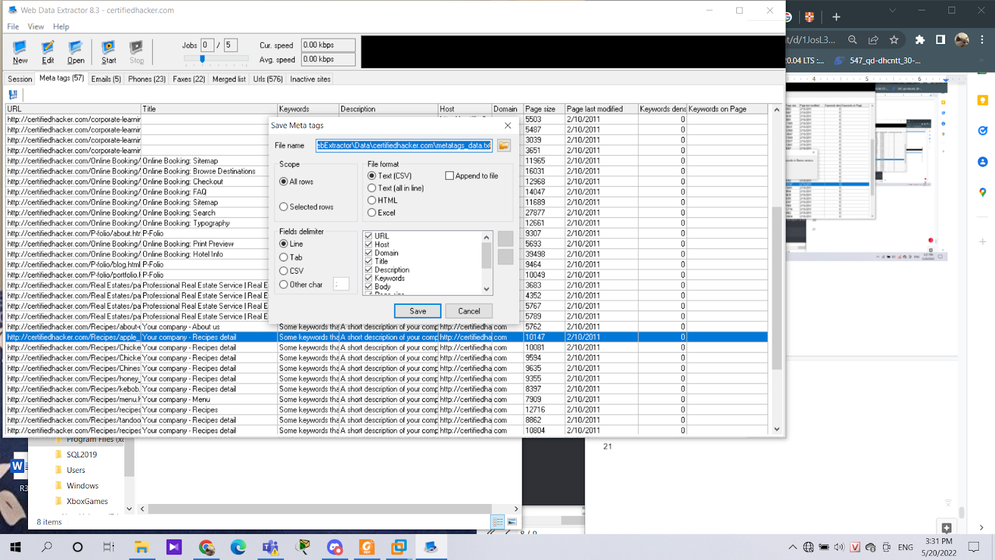

1. *Email*

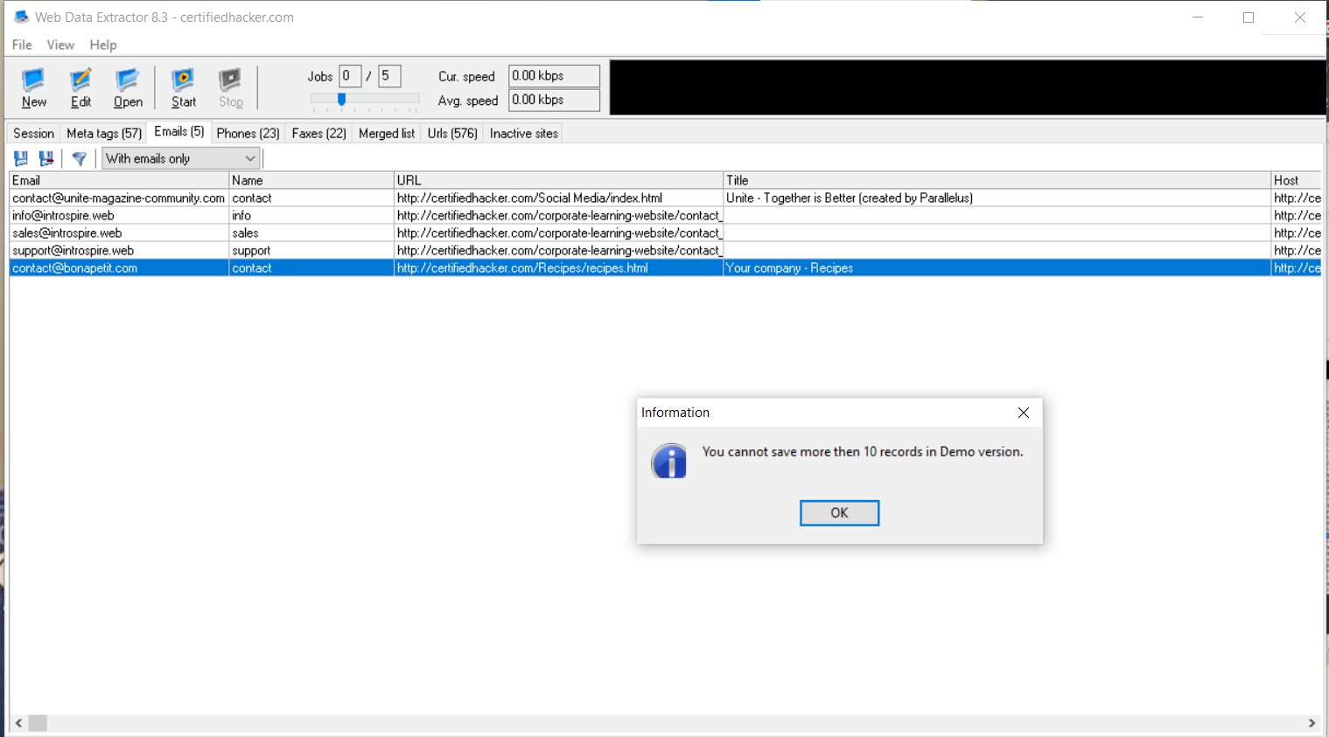

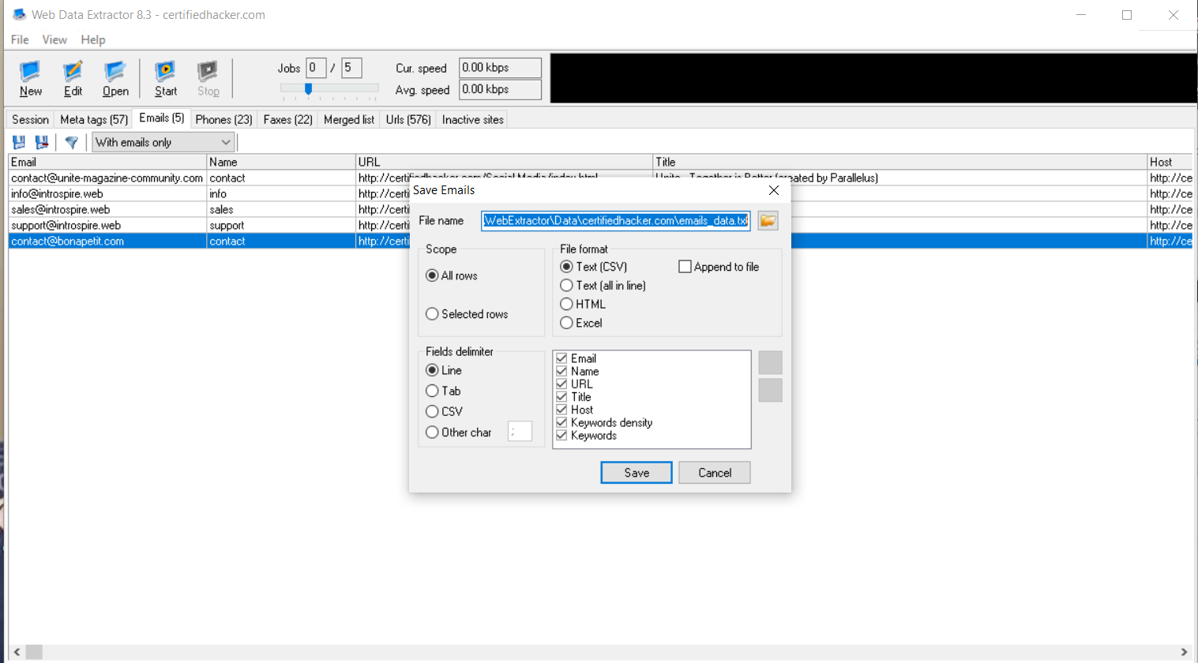

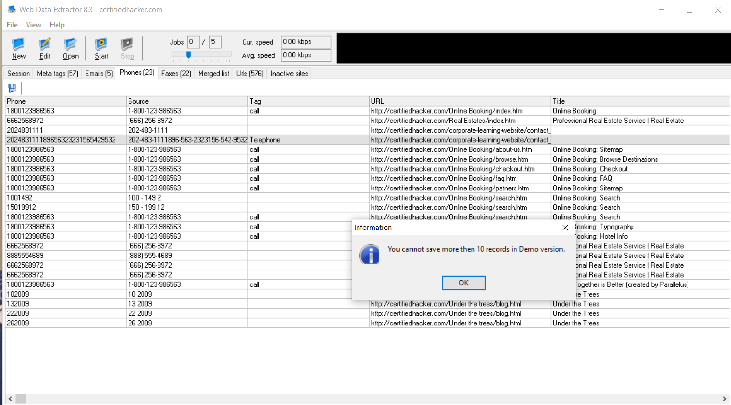

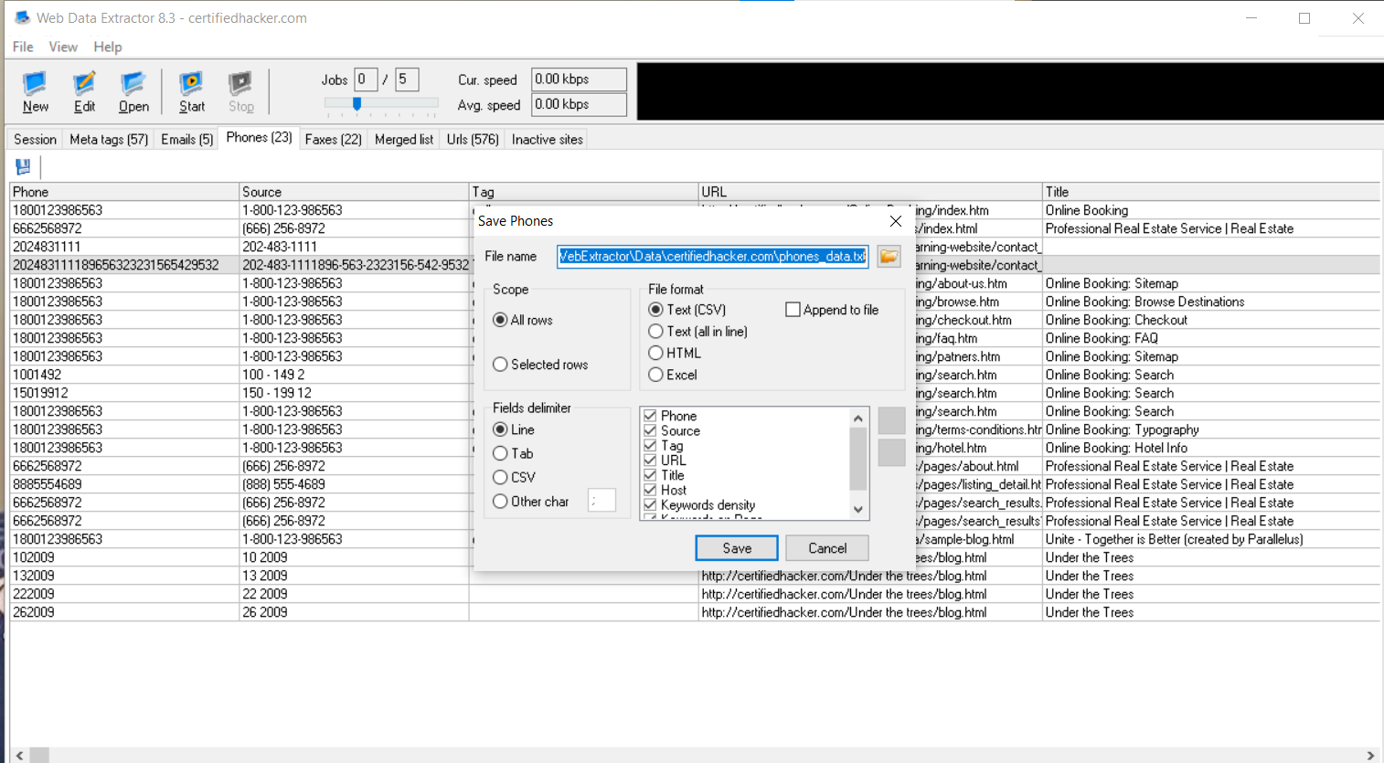

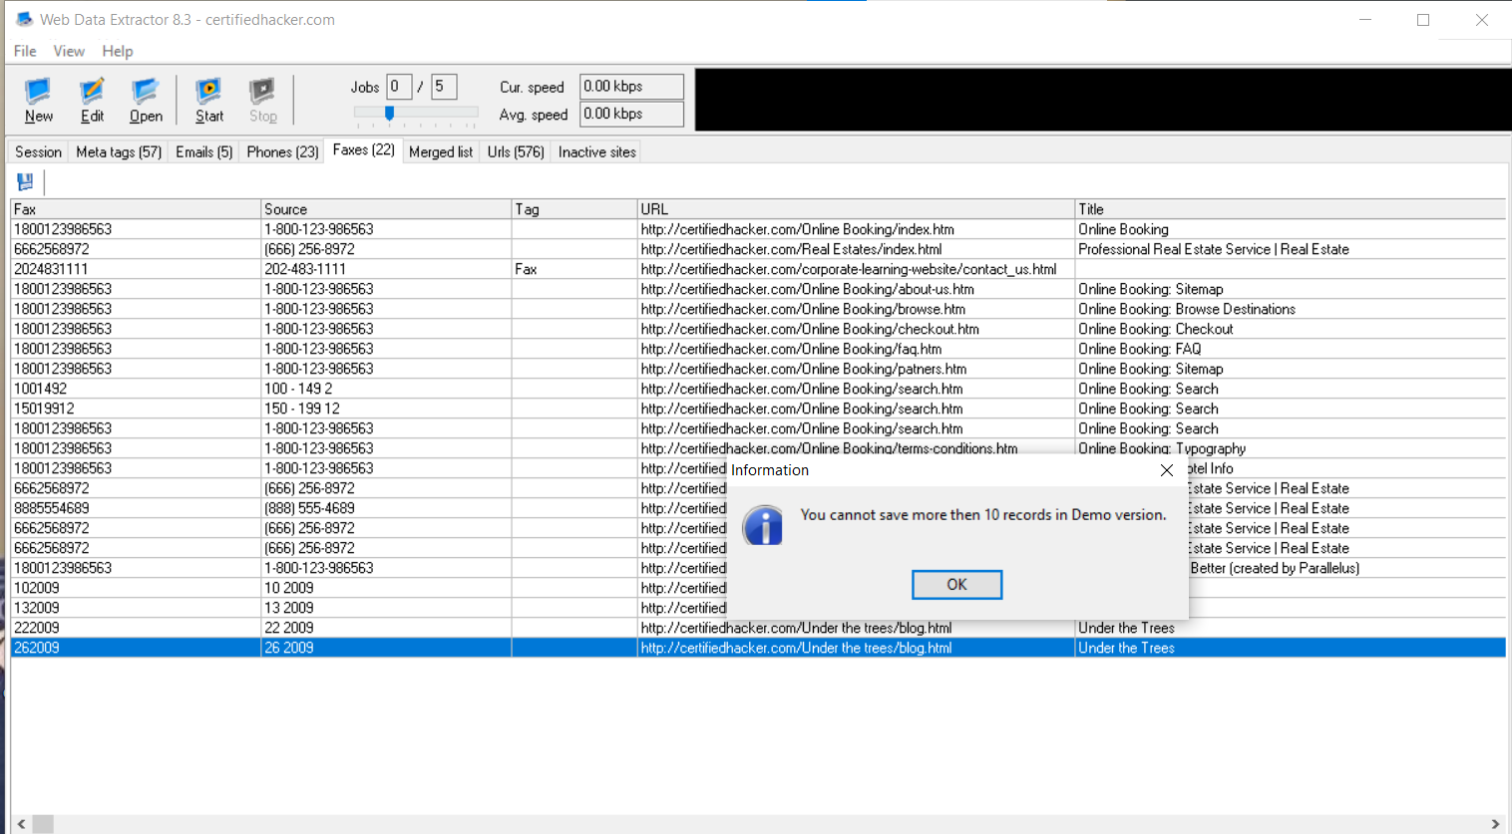

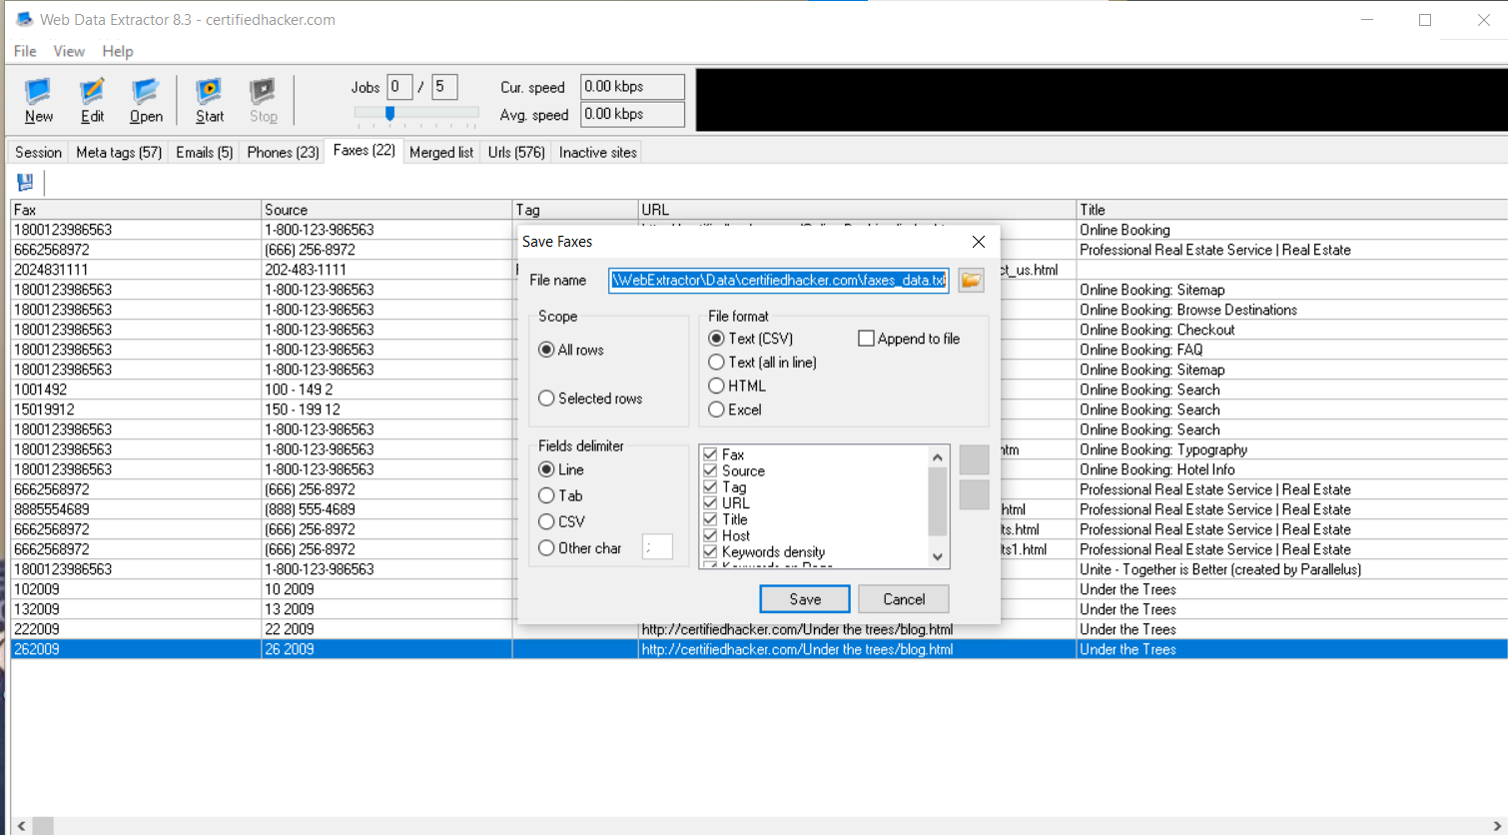

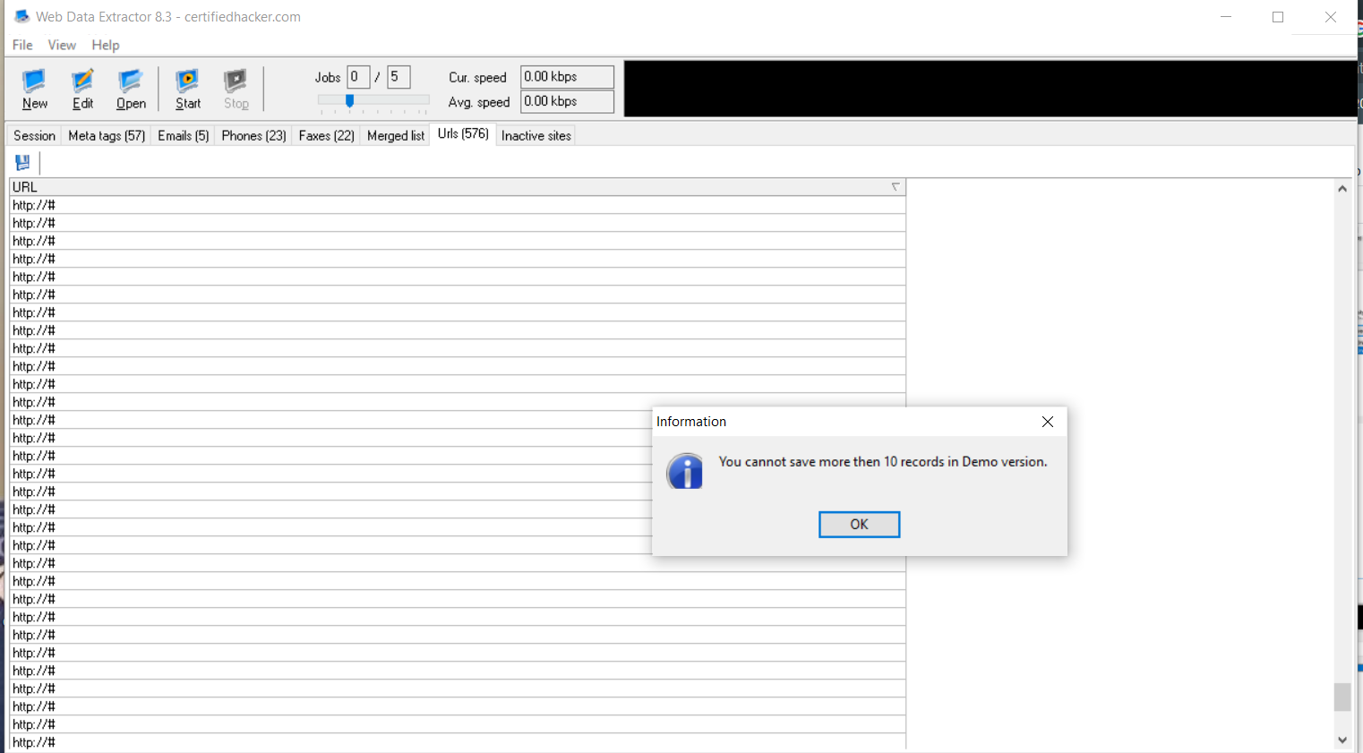

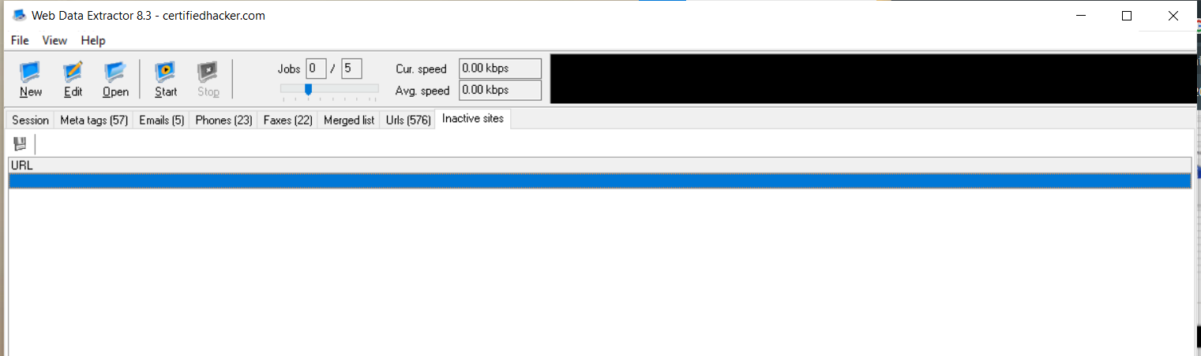

1. *…*
2. *…*
3. *…*

## Lab 3: HTTrack Web Site Copier

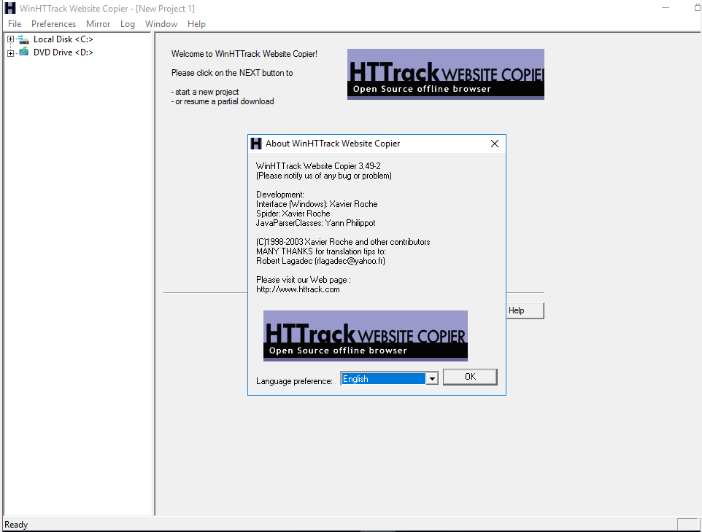

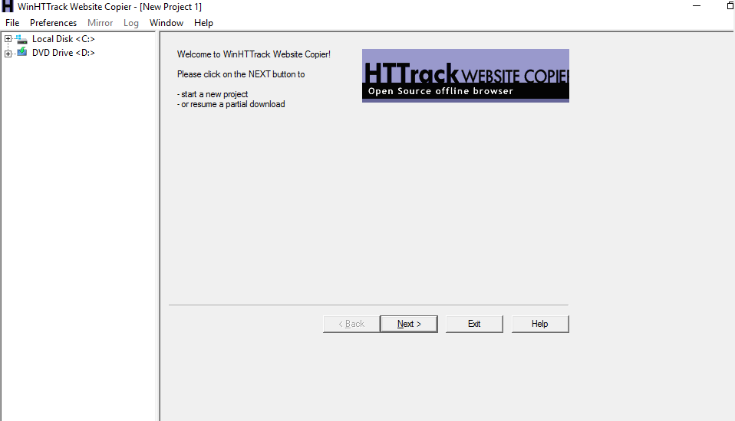

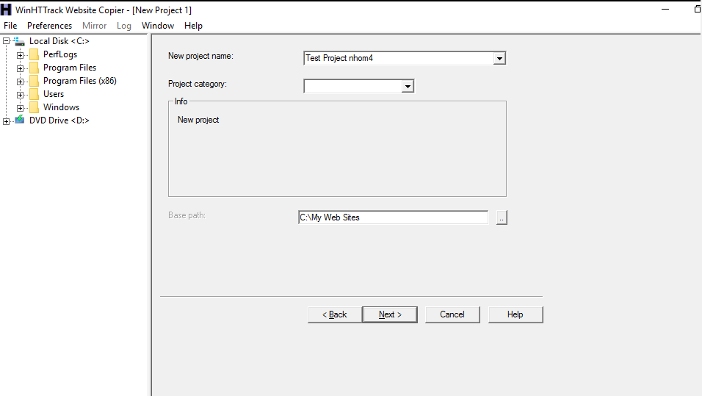

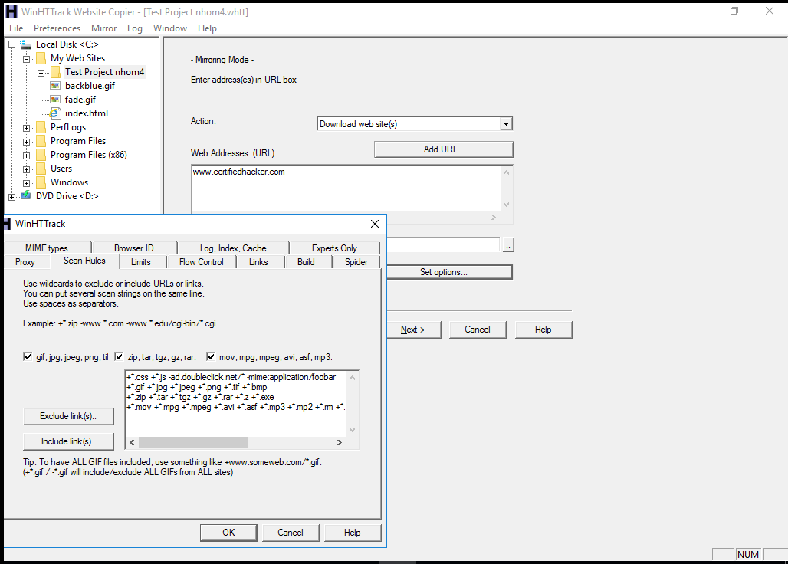

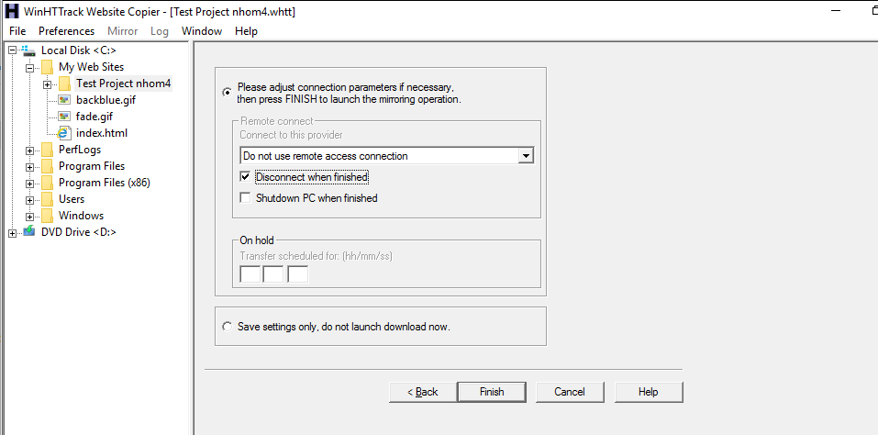

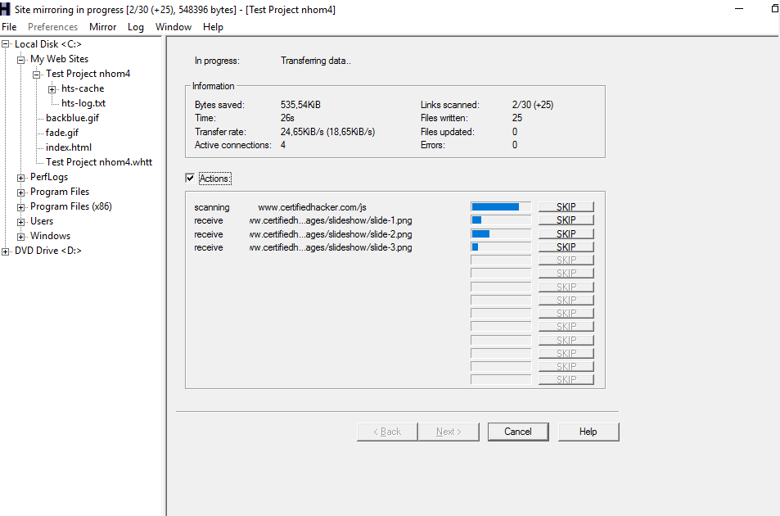

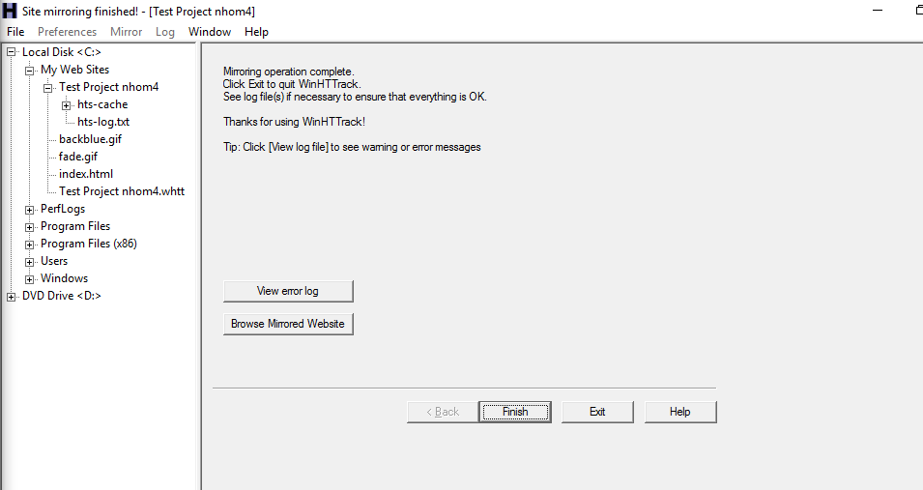

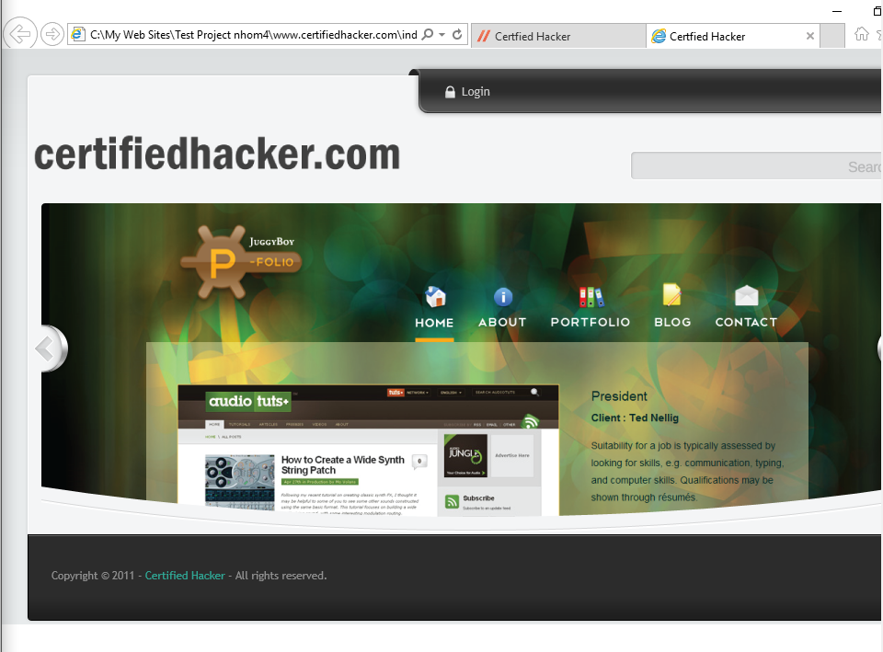

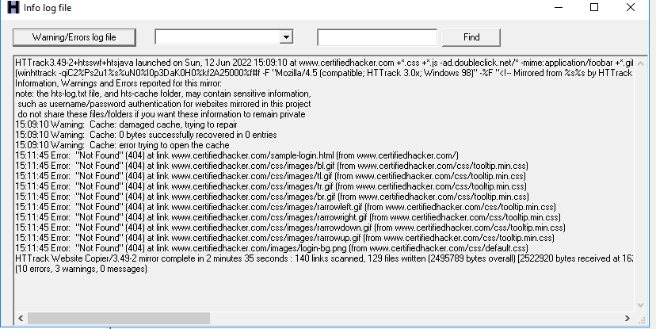

## Lab 4: Tracing Email

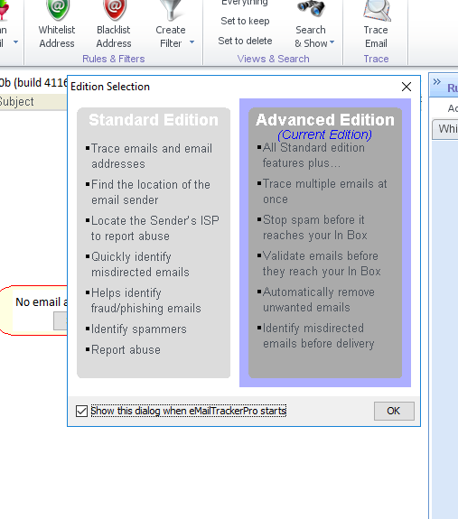

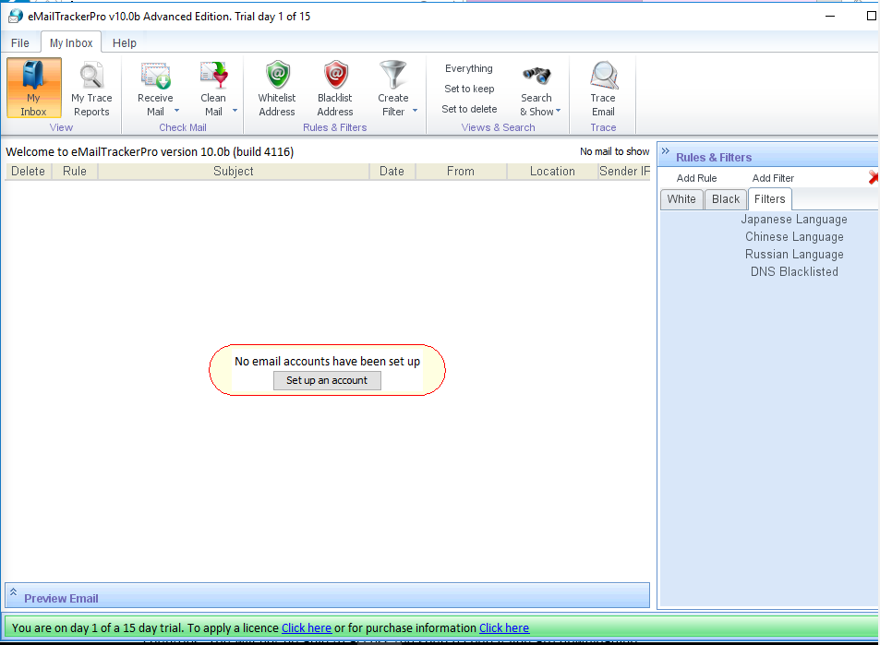

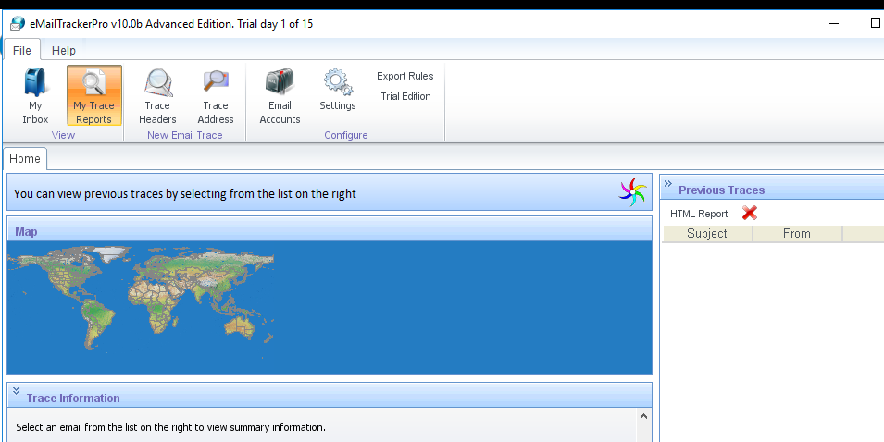

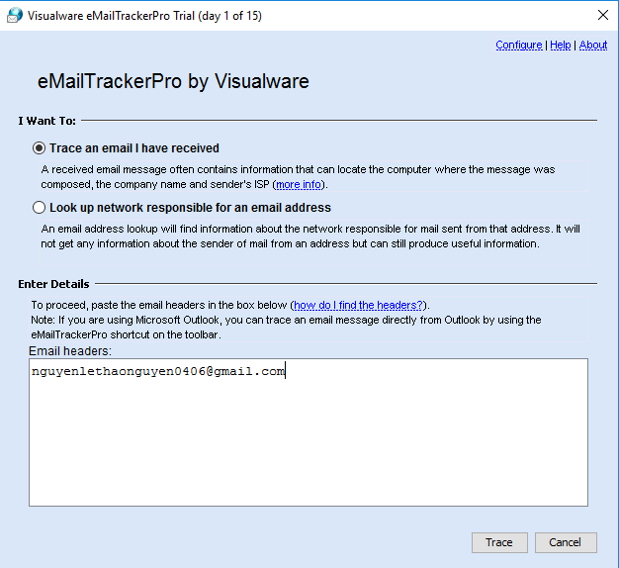

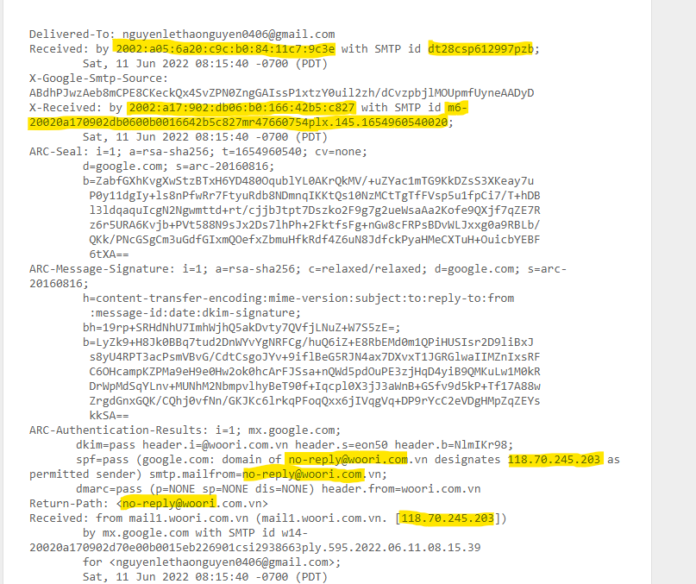

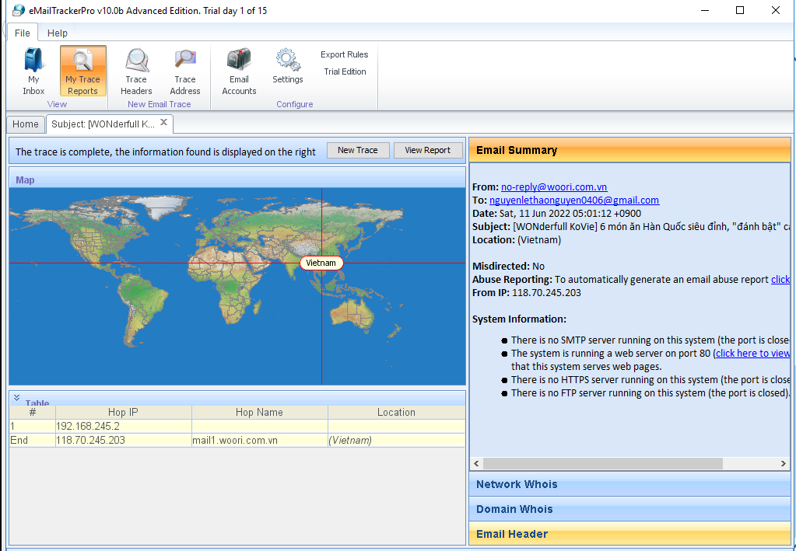

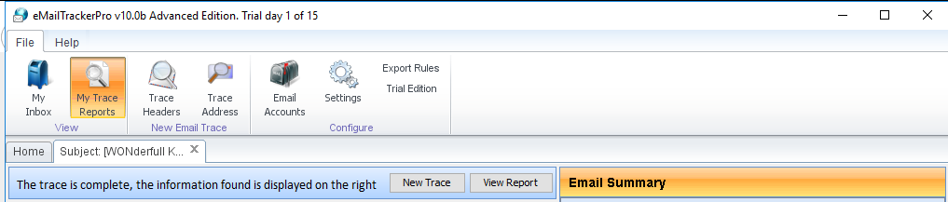

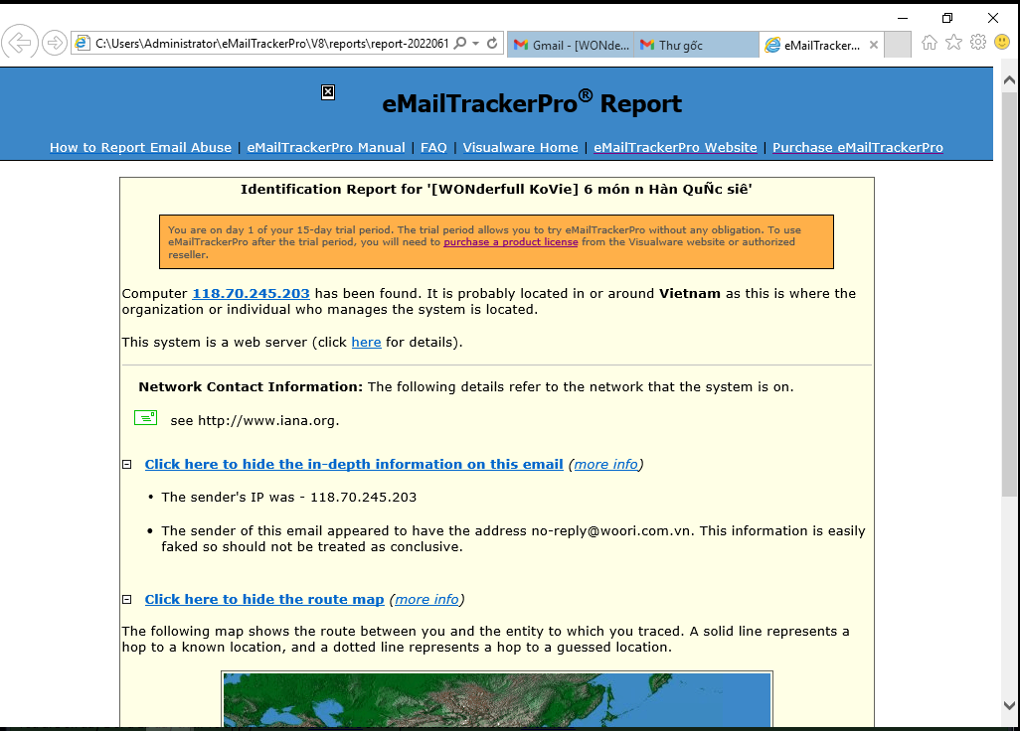

## Lab 5: Whois Lookup

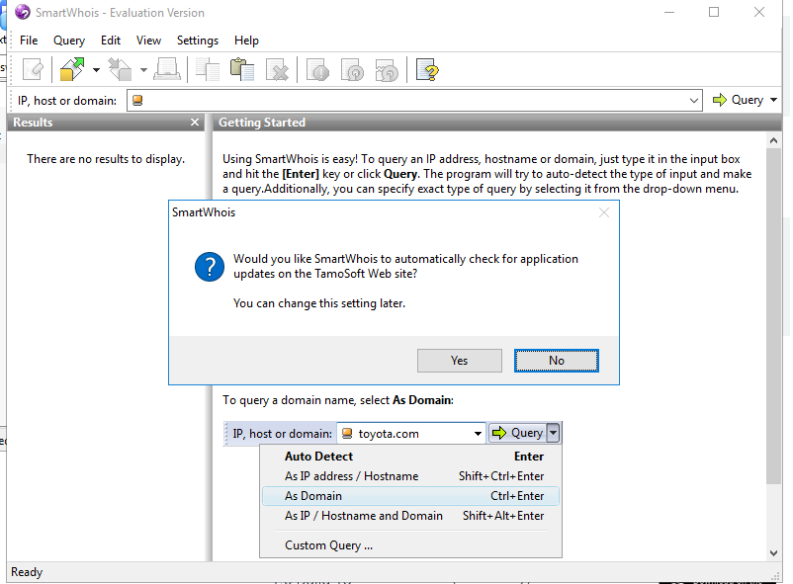

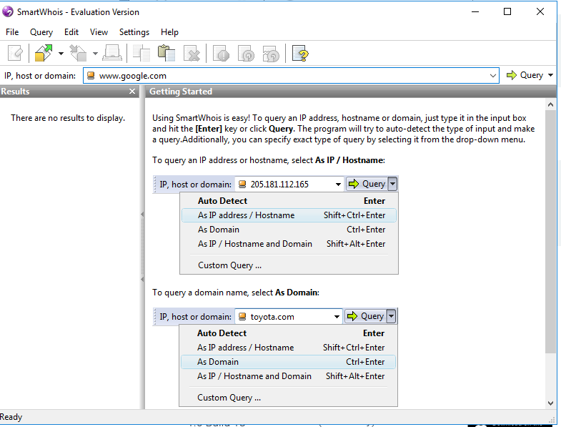

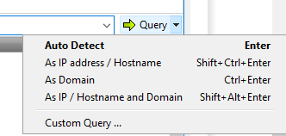

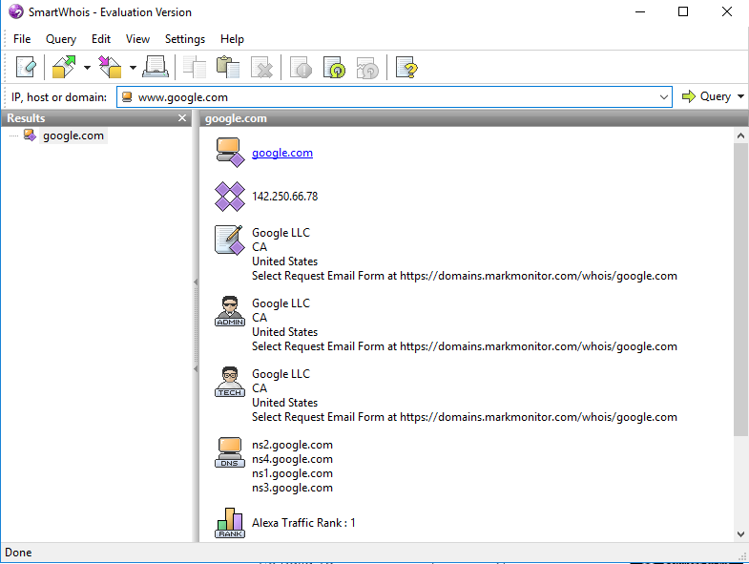

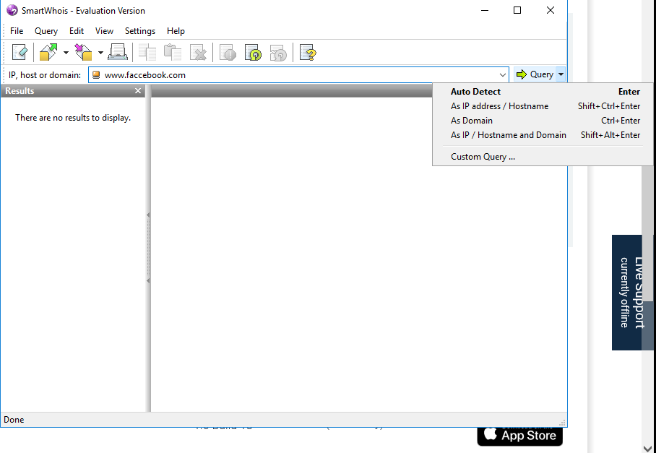

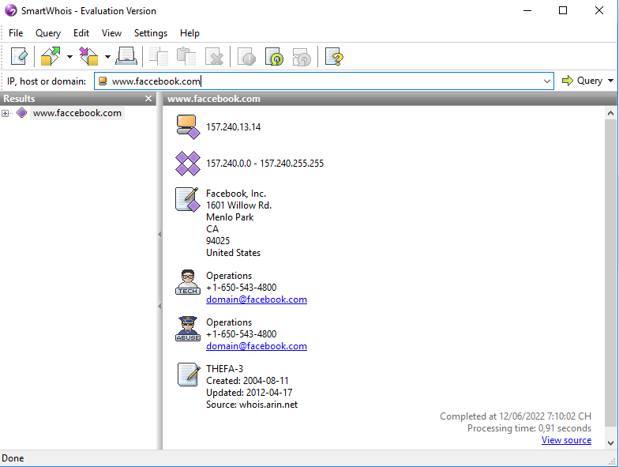

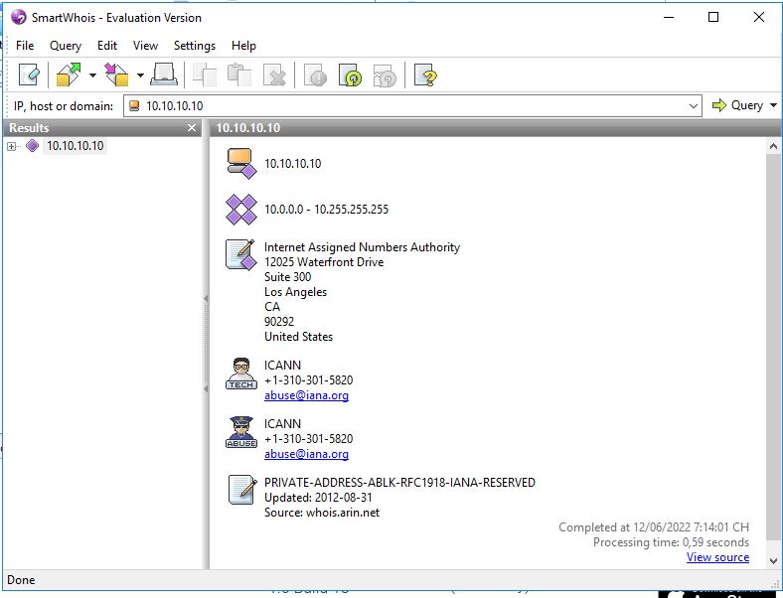

## Lab 6: Path Analyzer Pro

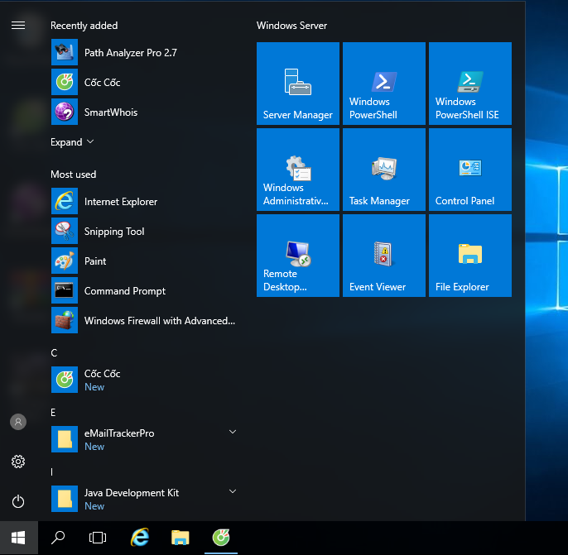

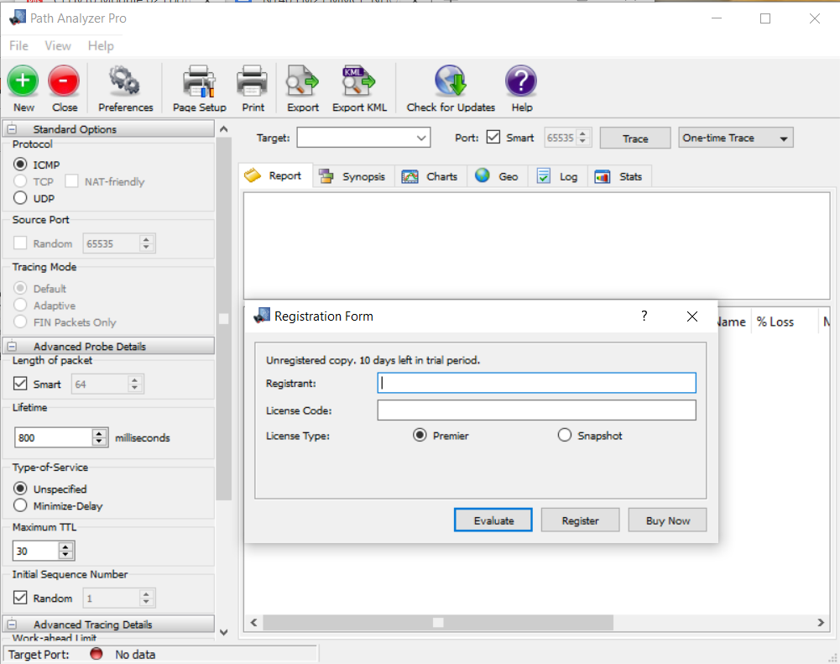

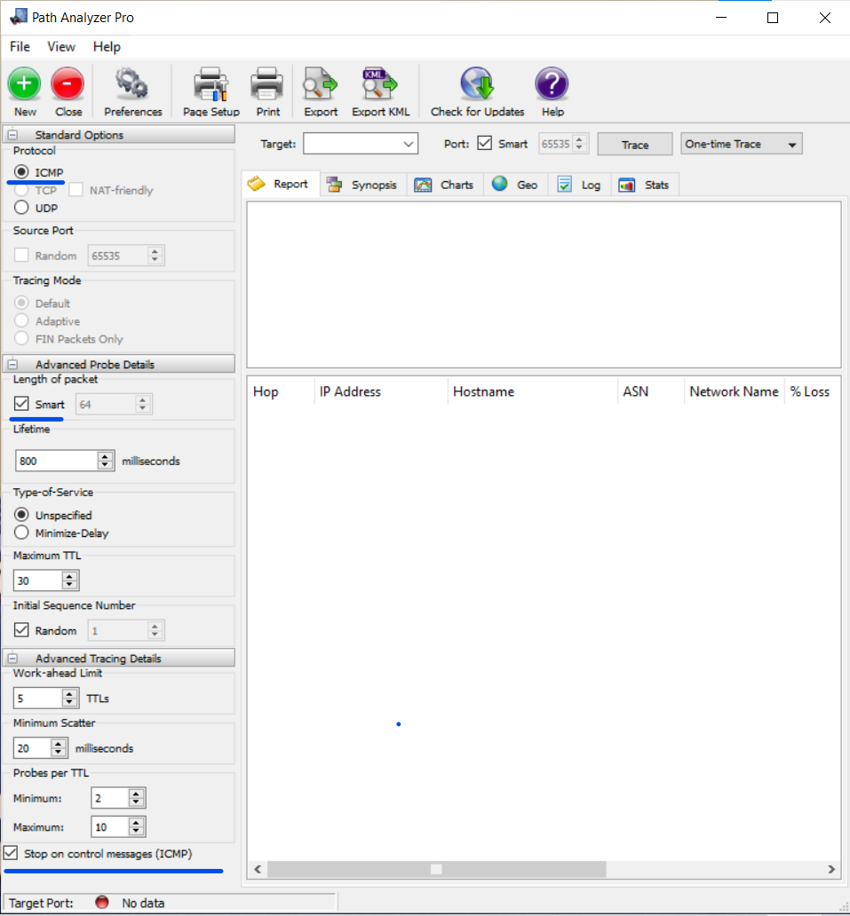

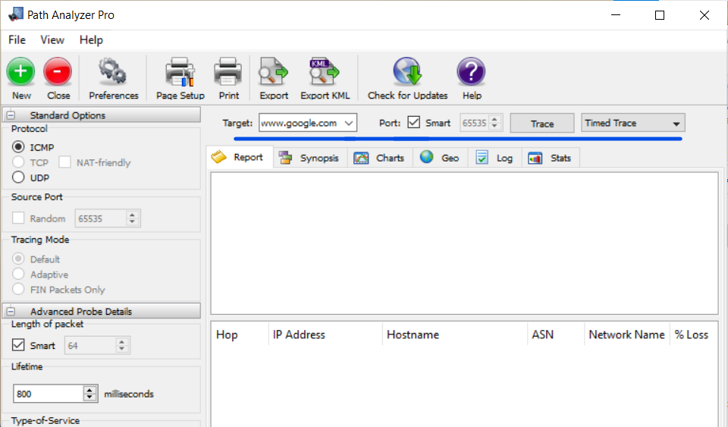

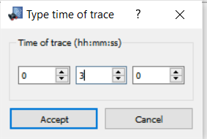

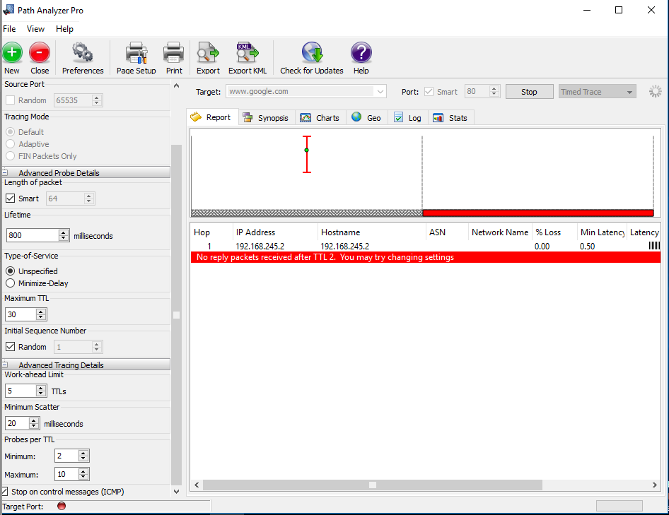

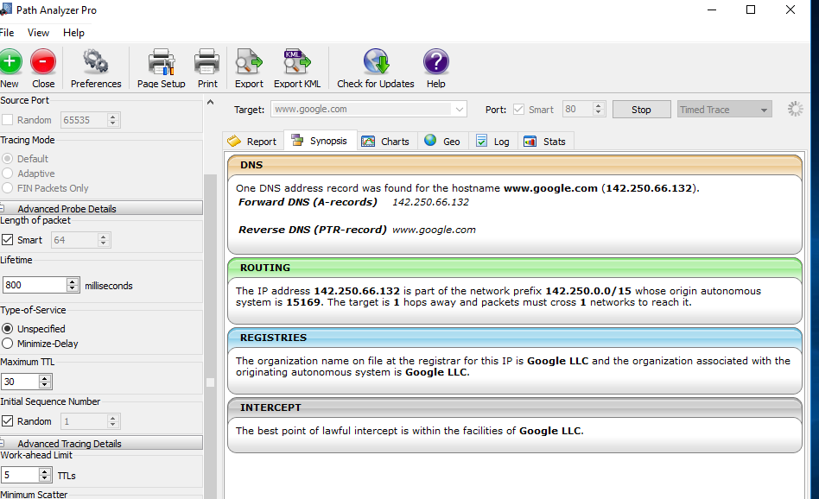

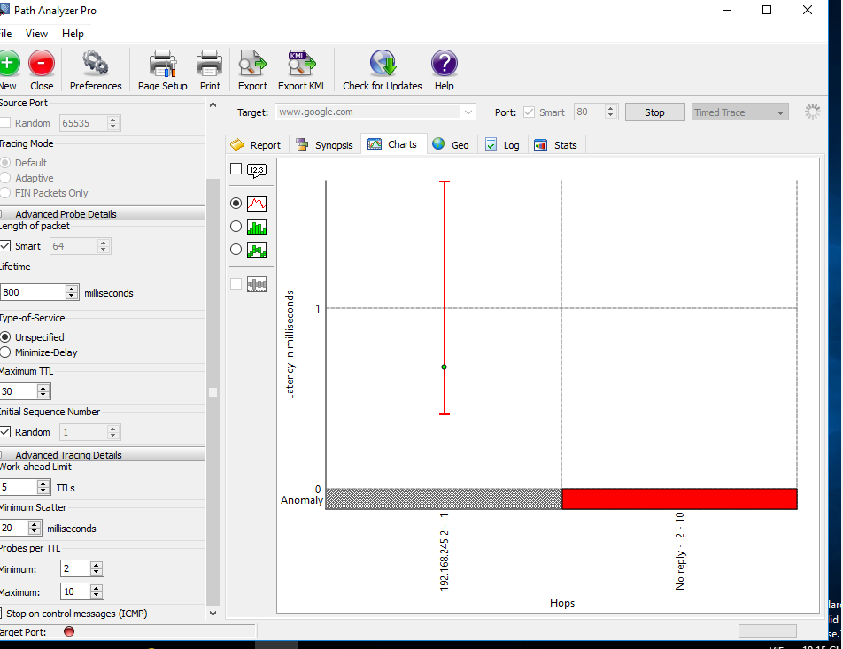

## Lab 7: Metasploit

# CHƯƠNG 2.1: SCANNING NETWORK

## Lab 1: Colasoft Packet Builder

**

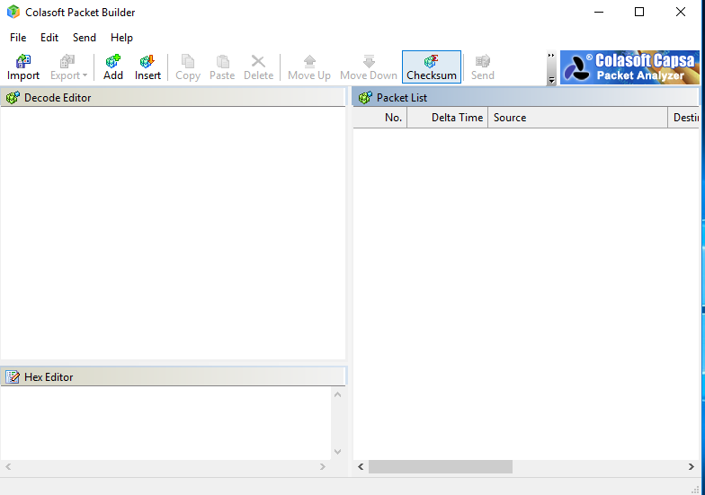

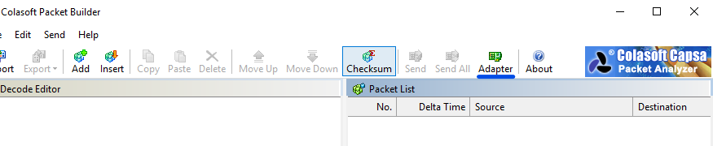

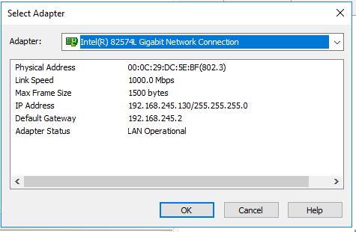

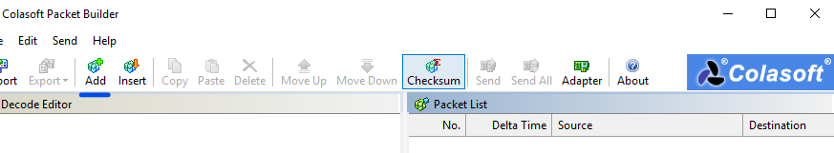

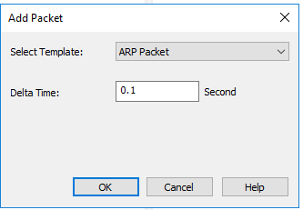

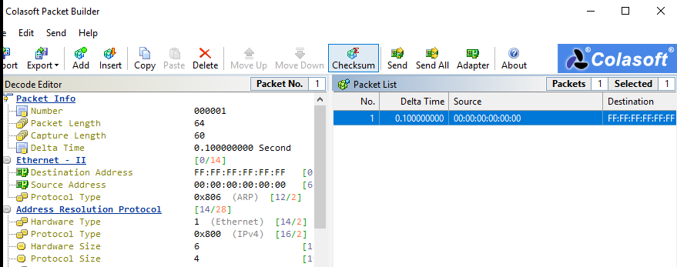

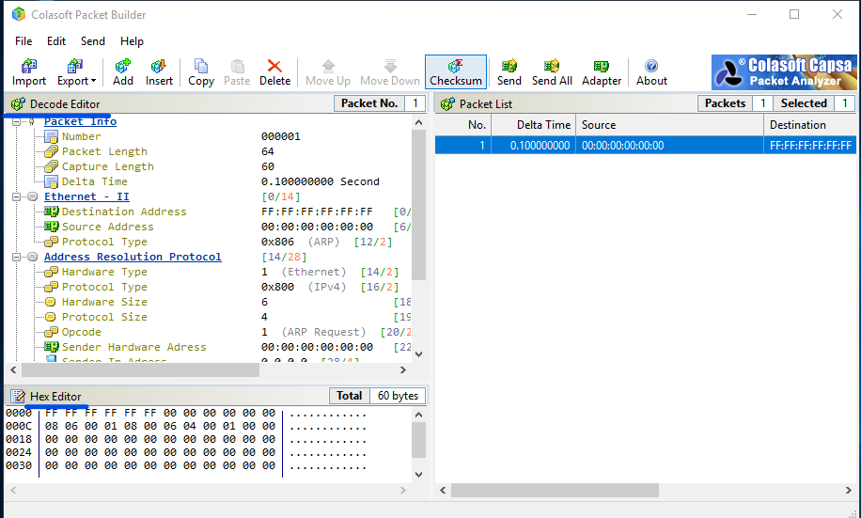

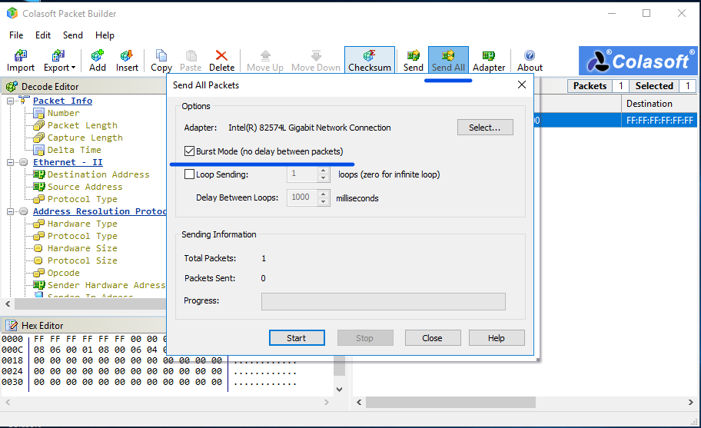

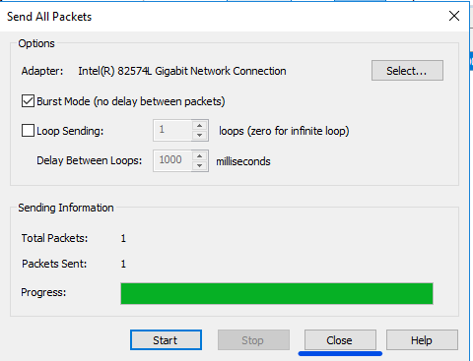

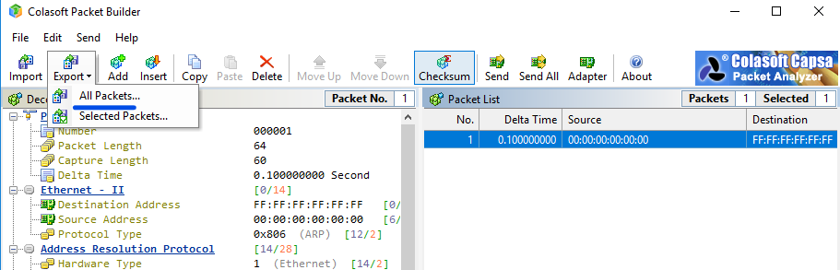

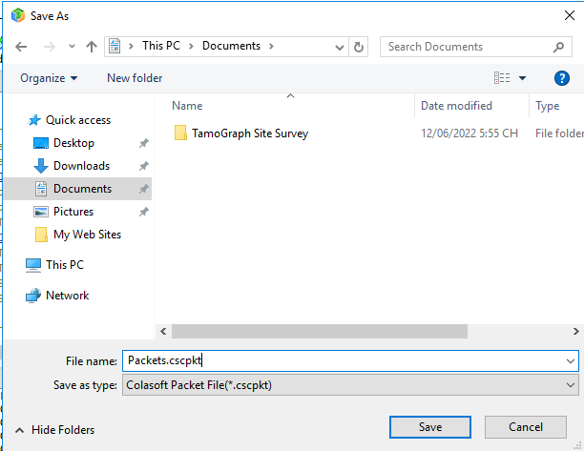

## Lab 2: HPING3

## Lab 3: Nmap

## Lab 4: NetScanTools Pro

## Lab 5: IP-Tools

## Lab 6: Network Topology Mapper

## Lab 7: Chọn 1 trong 3 bài lab (Proxy Workbench, Proxy Switcher, CyberGhost)

# III. CHƯƠNG 3: SYSTEM HACKING

## Lab 1: SAM Hashes

Chạy command wmic useraccount get name,sid để lấy thông tin

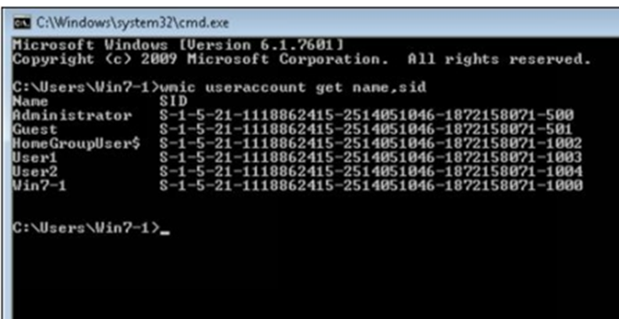

Chạy chương trình pwdump7.exe và lấy output vào file hashes.txt

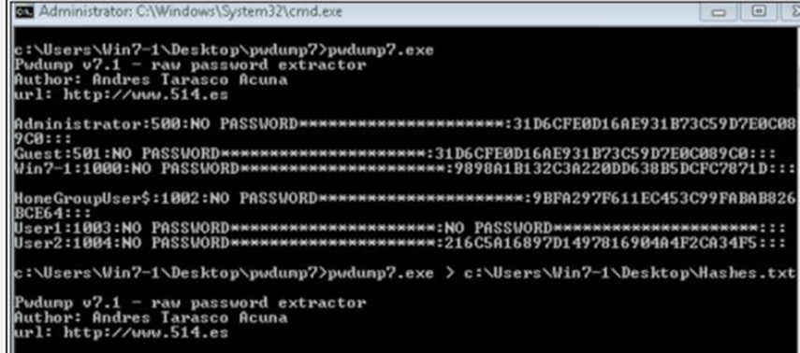

Copy nội dung vào file txt

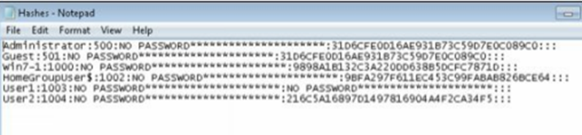

Dùng ophcrack để mở file hashes.txt

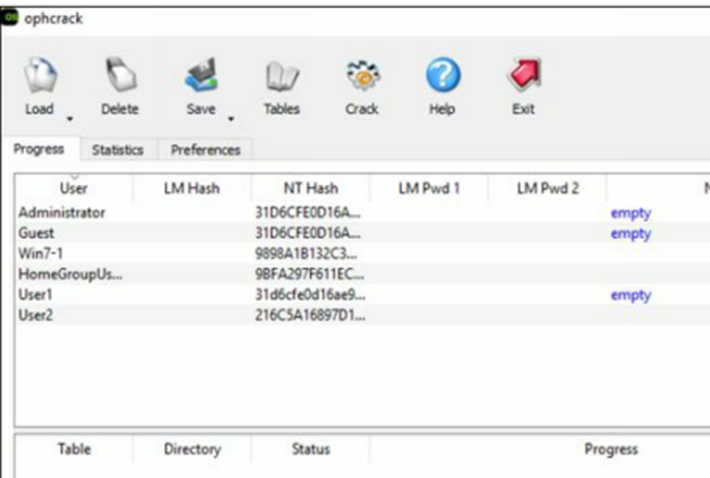

Chọn table để crack password

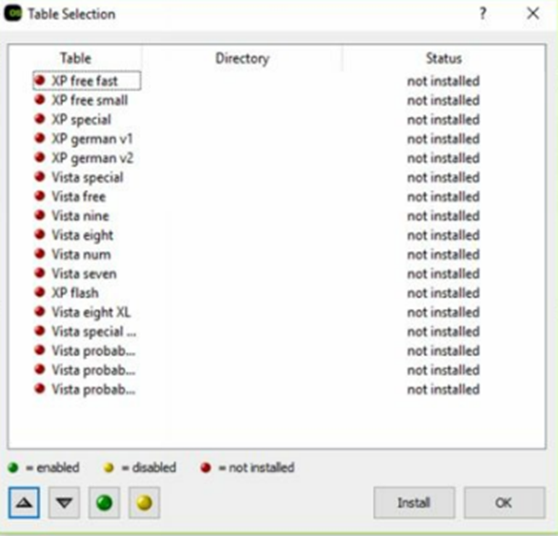

Bắt đầu crack, ta thấy password của User2 là Albert123

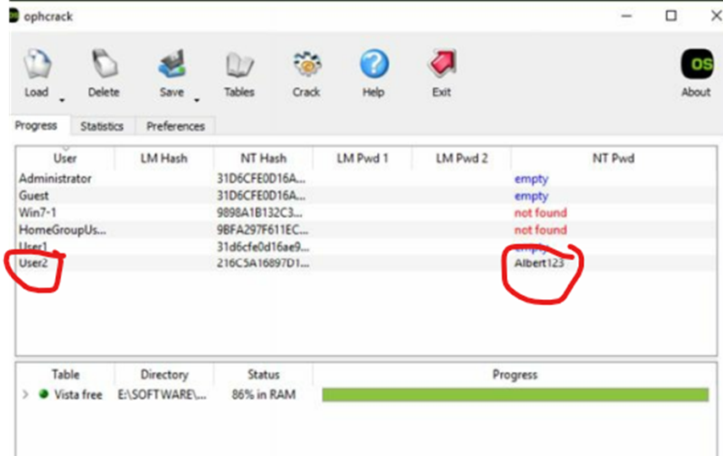

## Lab 2: Rainbow Tables

Rainbow table là một table chứa các giá trị hash của mọi password combination và rất hiệu quả trong việc crack password, có thể dùng salt trong hàm hash để chống lại rainbow table

Tạo rainbow table bằng Winrgen, ta có thể chọn thuật toán hash, độ dài của password cần crack, dạng ký tự mà password có thể có (chữ, số, ký tự).

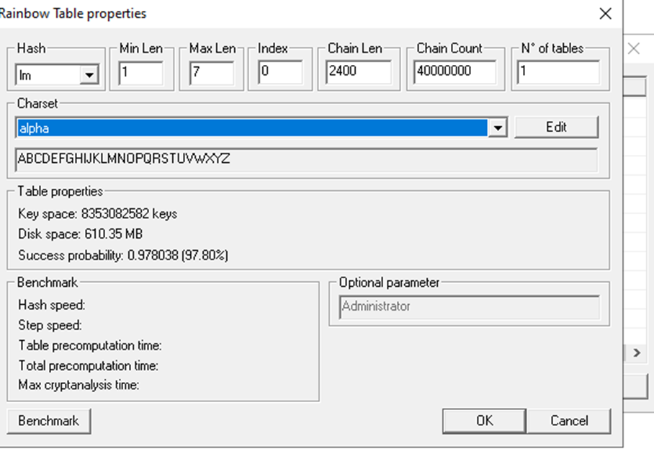

Bấm nút benchmark để ước lượng được thời gian cần để tạo ra rainbow table gồm mọi password dựa trên các settings trên

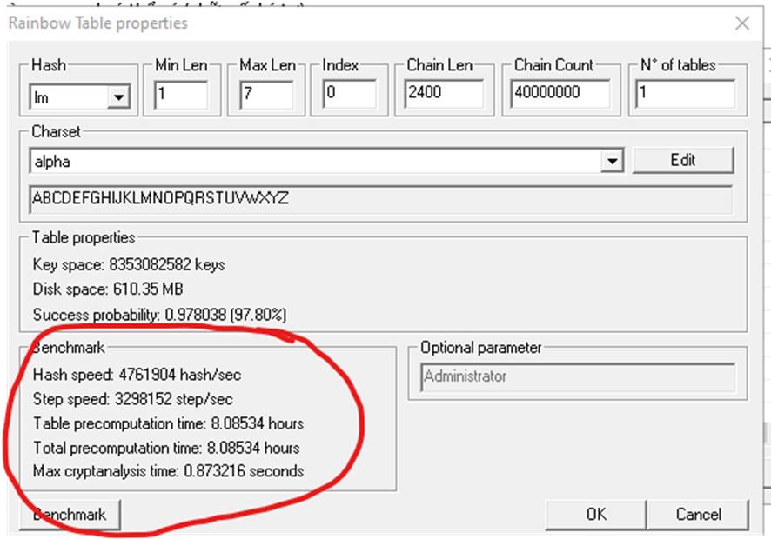

## Lab 3: LophtCrack

## Lab 4: Escalating Privileges

## Lab 5: Power Spy

## Lab 6: Chọn 1 trong 4 bài lab (NTFS Streams, White Space Steganography, OpenStego, Quick Stego)

Tạo một file text

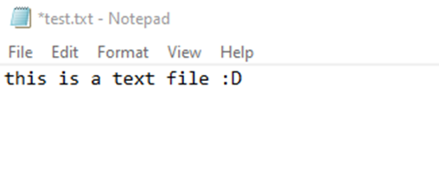

Dùng lệnh DIR để kiểm tra dung lượng byte của file txt vừa tạo

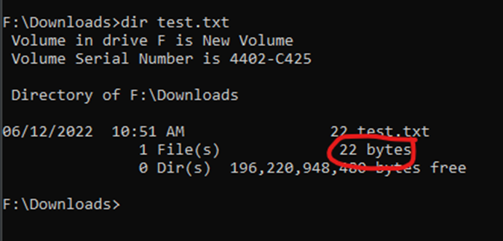

Gõ tiếp notepad test:txt:hiddentext.txt

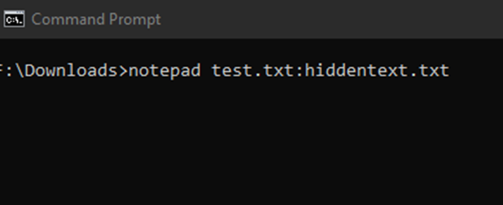

Thêm nội dung vào file test.txt:hiddentext.txt

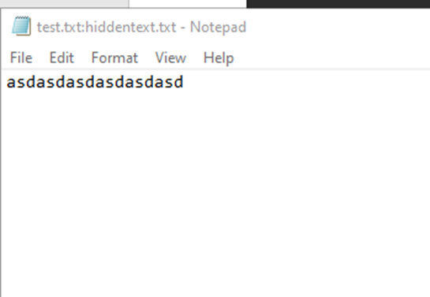

Check lại size của file, ta thấy không thay đổi

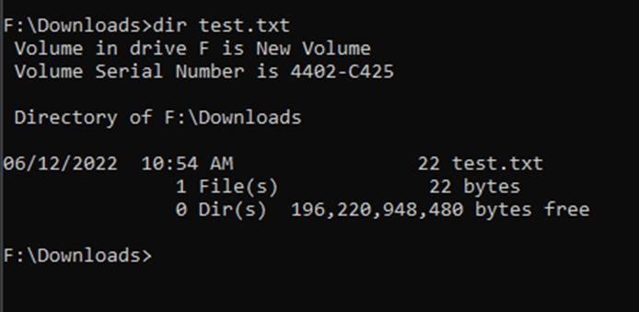

Kiểm tra lại thư mục, ta vẫn không thấy có file txt nào được tạo thêm ngoài file txt ban đầu

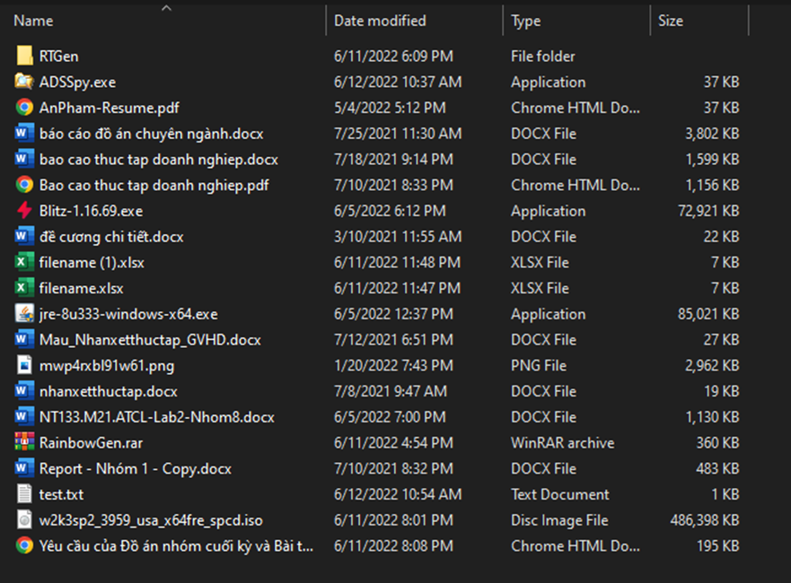

Dùng ADS Spy để scan thư mục thì ta thấy được một file ẩn có kích thước 18 bytes

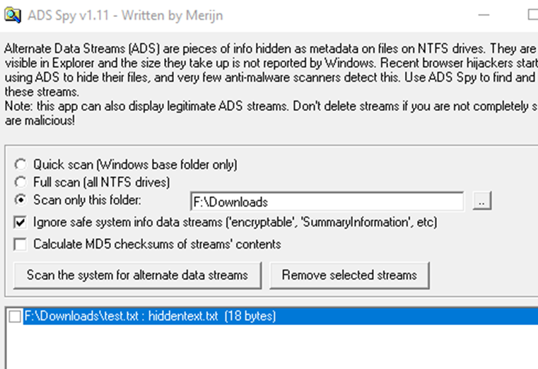

## Lab 7: Auditpol

Sử dụng lệnh **auditpol /get /category:"Account logon","System"** để xem các policy của hệ thống

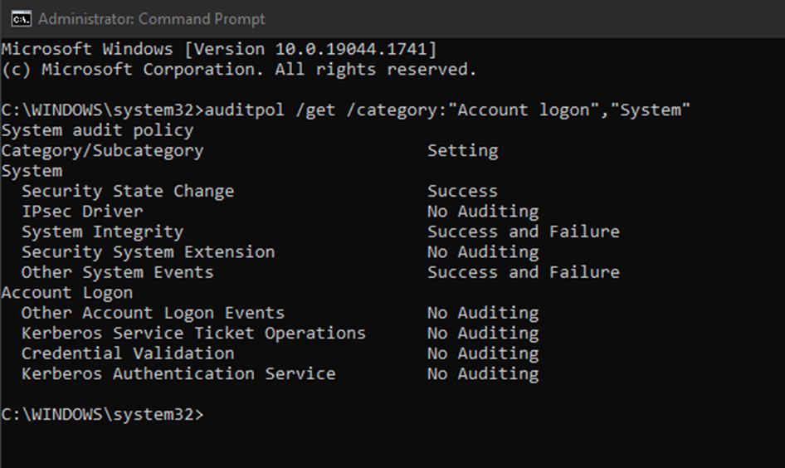

# CHƯƠNG 4: THREATS

## Lab 1: ProRat

## Lab 2: HTTP RAT

Tạo file trojan bằng tool

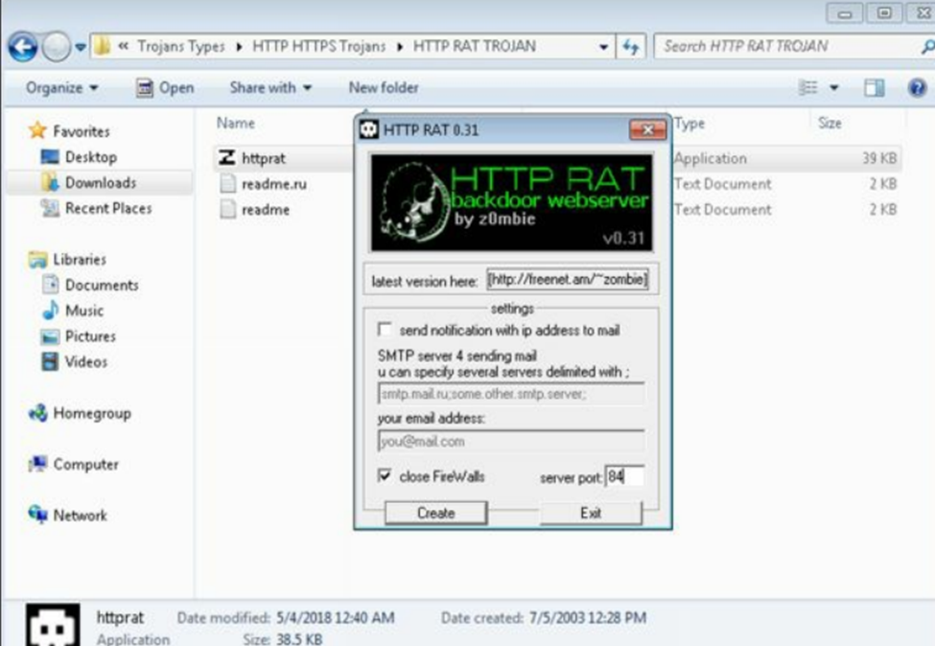

Một file httpserver.exe được tạo, ta chạy file này trên máy nạn nhân

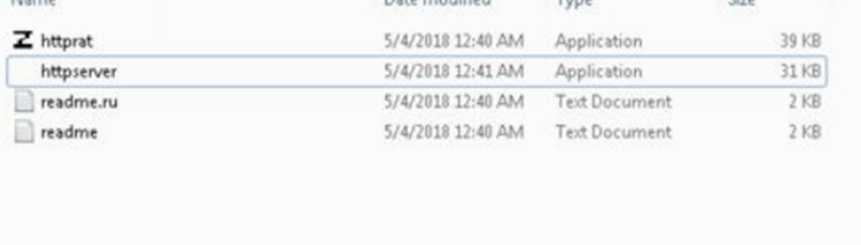

Thấy một process httpserver đang chạy, đây chính là trojan đang chạy ở máy nạn nhân, trojan này tạo một http server lắng nghe request bên ngoài và cho phép attacker kiểm soát thông tin trên máy nạn nhân

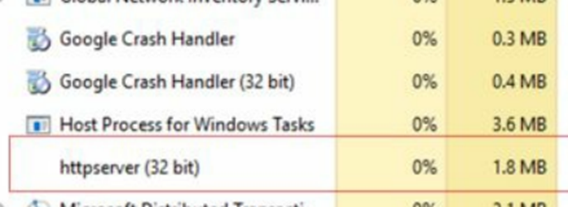

Vào địa chỉ IP được host bởi trojan

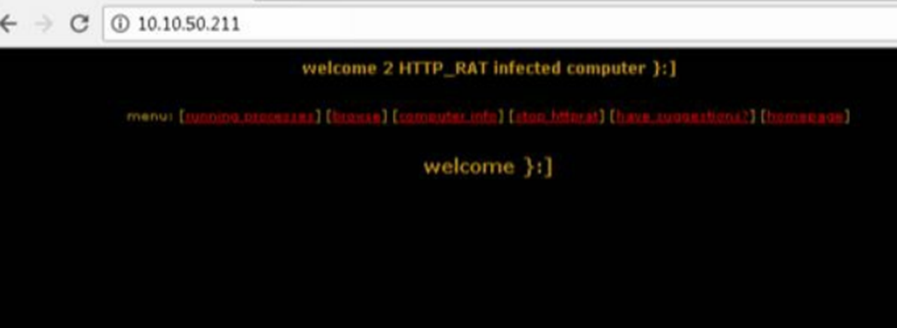

Ta có thể kiểm tra các thông tin của máy nạn nhân như các process đang chạy

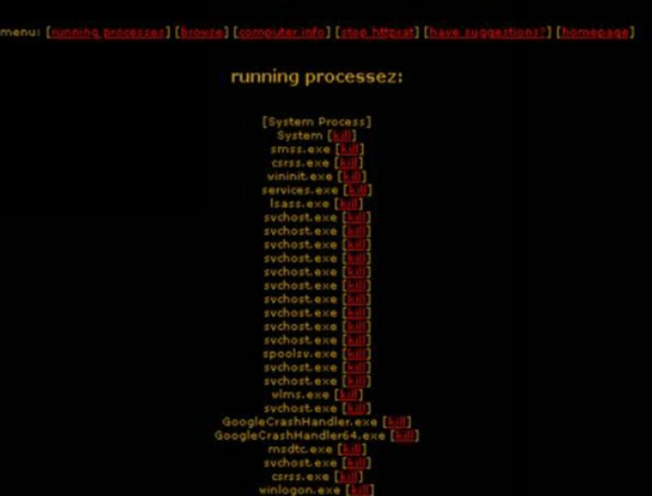

## Lab 3: JPS Virus Marker Tool

## Lab 4: Internet Worm Maker Thing

Chọn các options để tạo worm

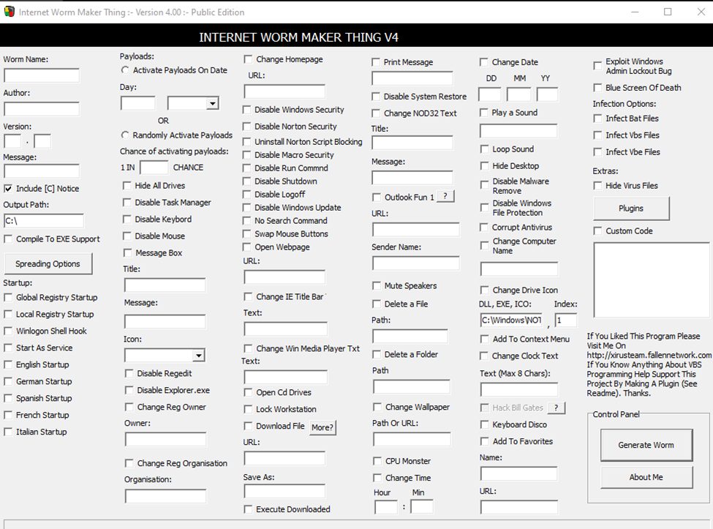

Tắt regedit

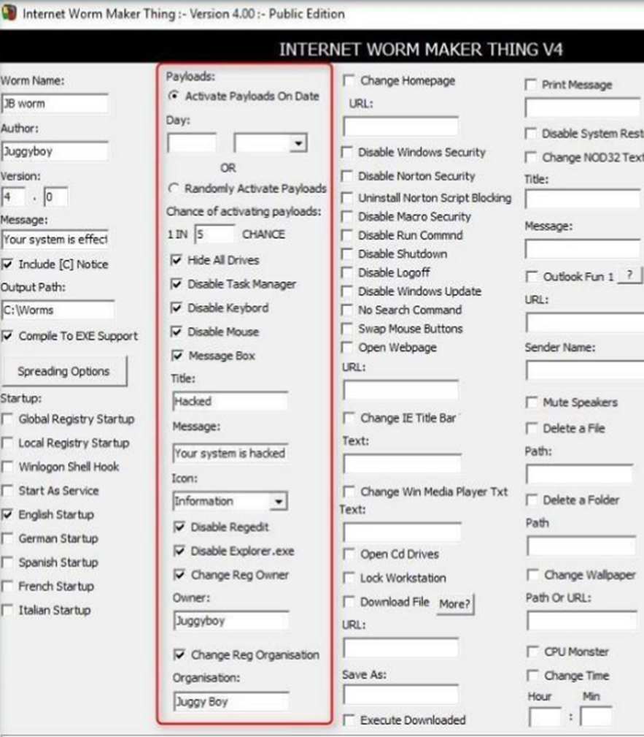

## Lab 5: IDA Pro

IDA Pro là một công cụ dùng để dịch ngược chương trình, cho phép ta xem mã assembly của chương trình

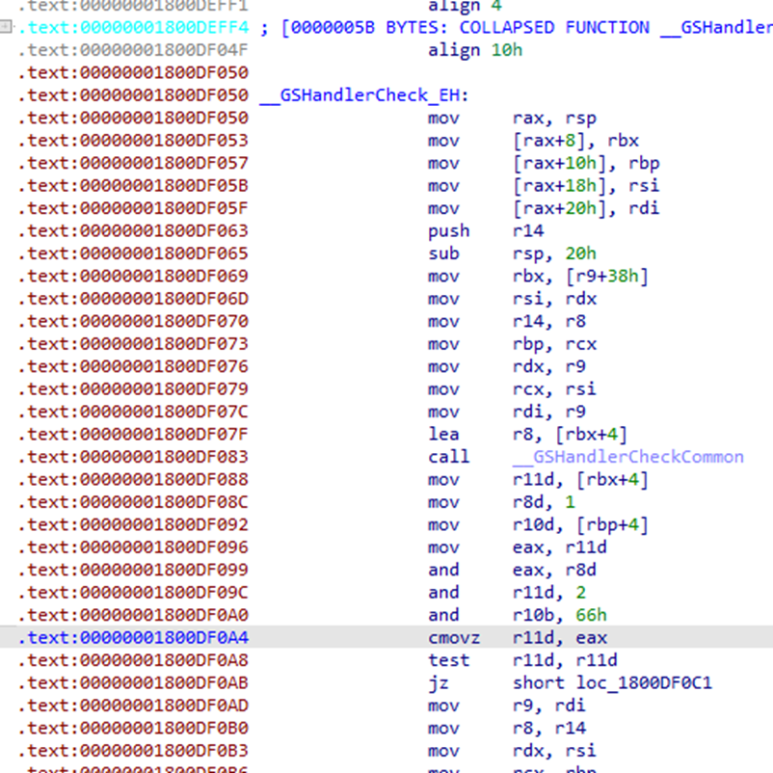

Ta cũng có thể xem mã giã của chương trình

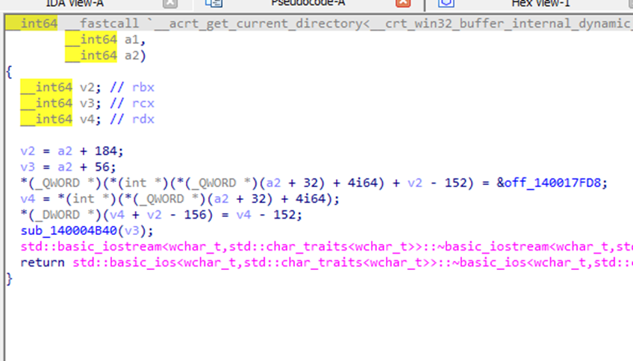

Xem các function có của chương trình

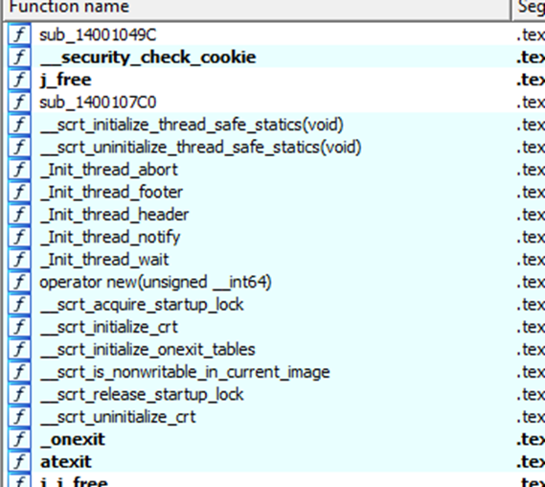

Xem flow chart để biết cách chương trình chạy ra sao

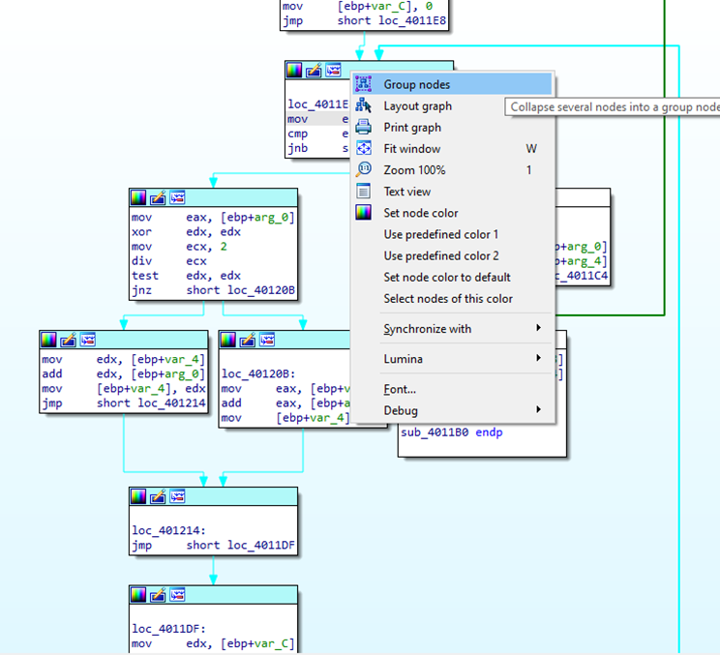

## Lab 6: CurrPorts

Dùng CurrPorts để xem các TCP/IP connection đang mở trên máy

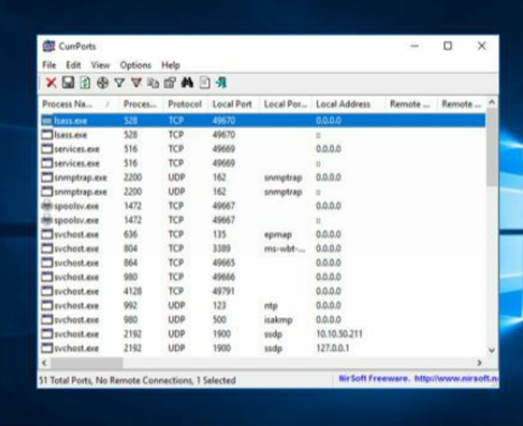

Chạy chương trình trojan htttpserver trước đó, ta thấy một process sử dụng TCP port 80 hiện ra

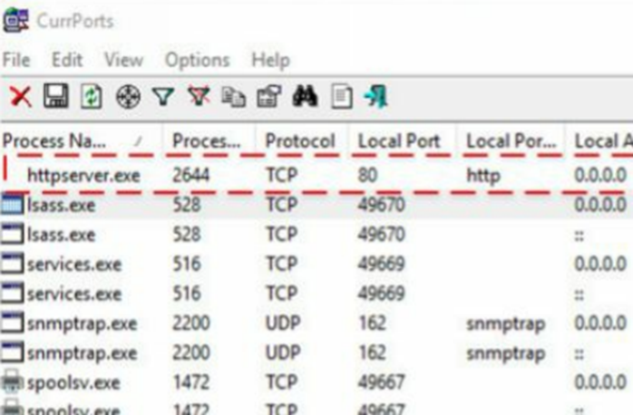

Kill process

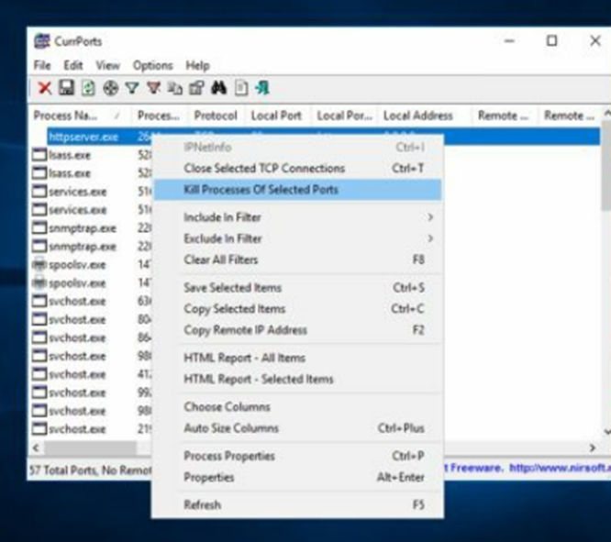

## Lab 7: Startup Program Monitoring

Giao diện của WinPatrol

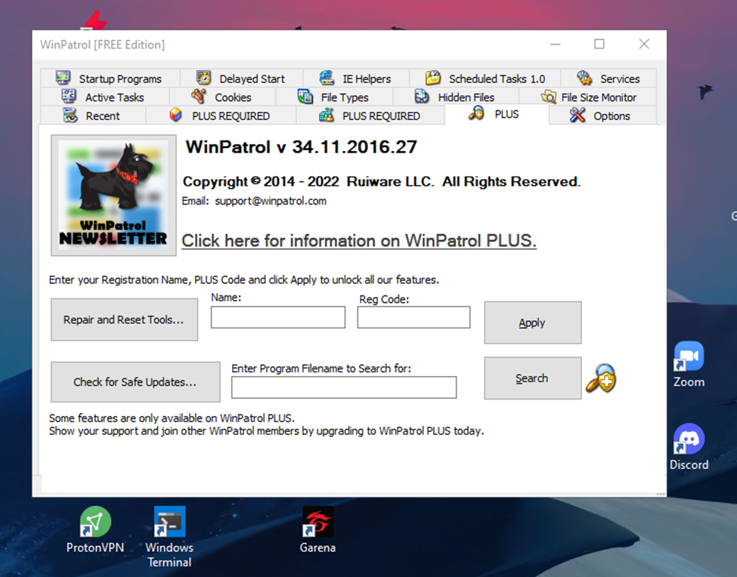

Ở tab Startup Programs ta có thể tắt các chương trình mà ta không muốn chạy khi khởi động máy

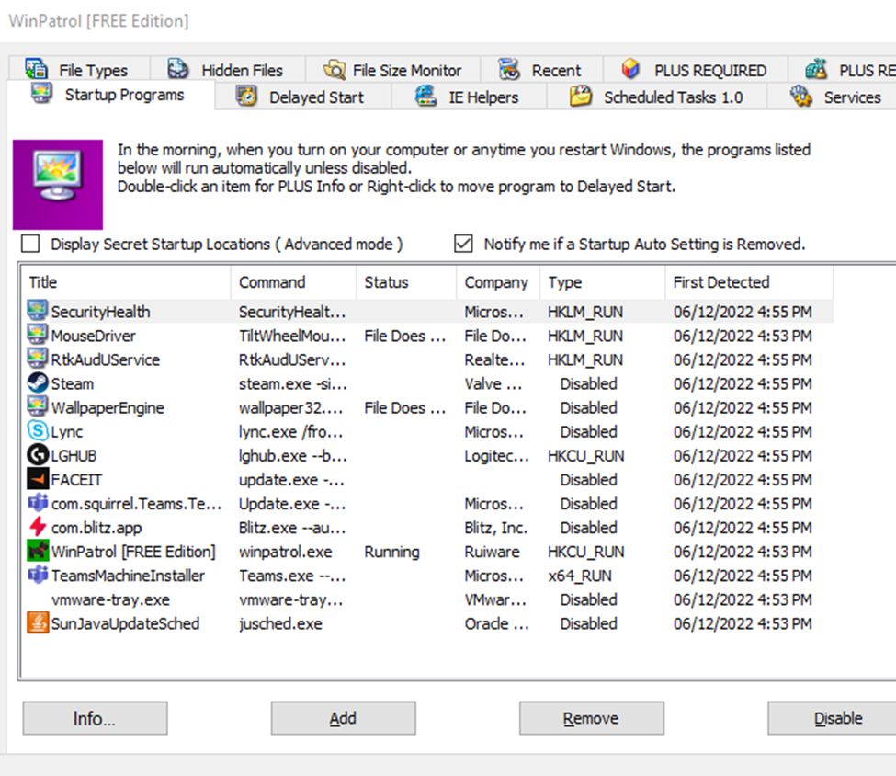

Bấm vào tab services để xem các service đã được cài vào hệ thống

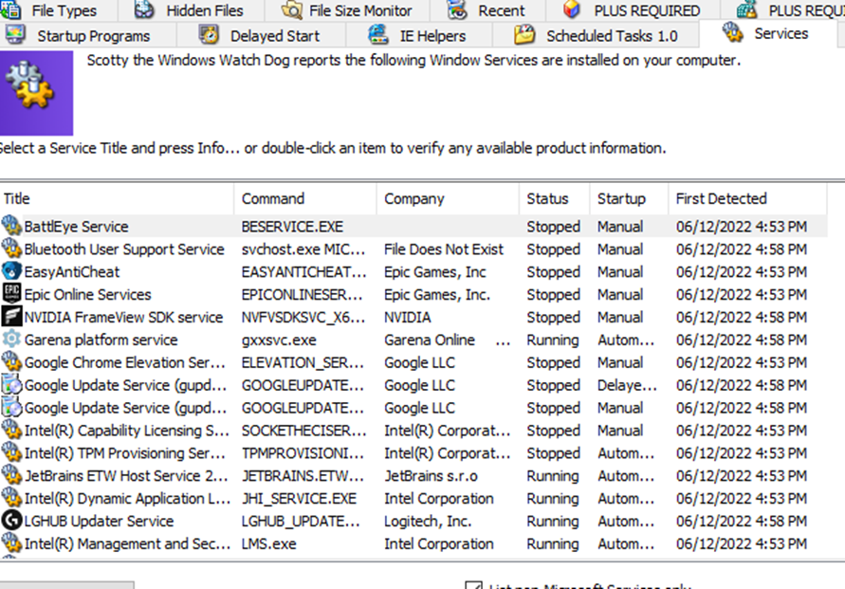

Ở tab Active tasks để xem các chương trình đang chạy trên máy

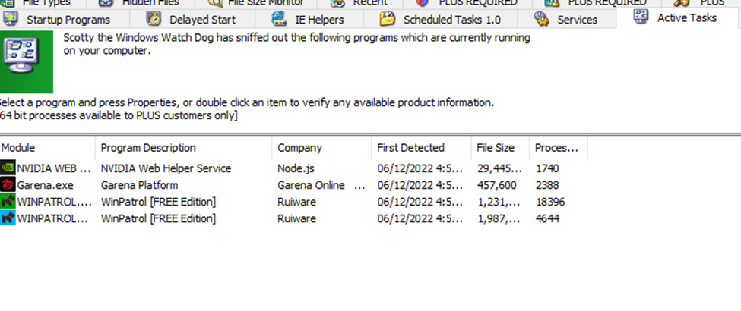

# V. CHƯƠNG 5: SNIFFING

## Lab 1: Spoofing MAC Address using SMAC

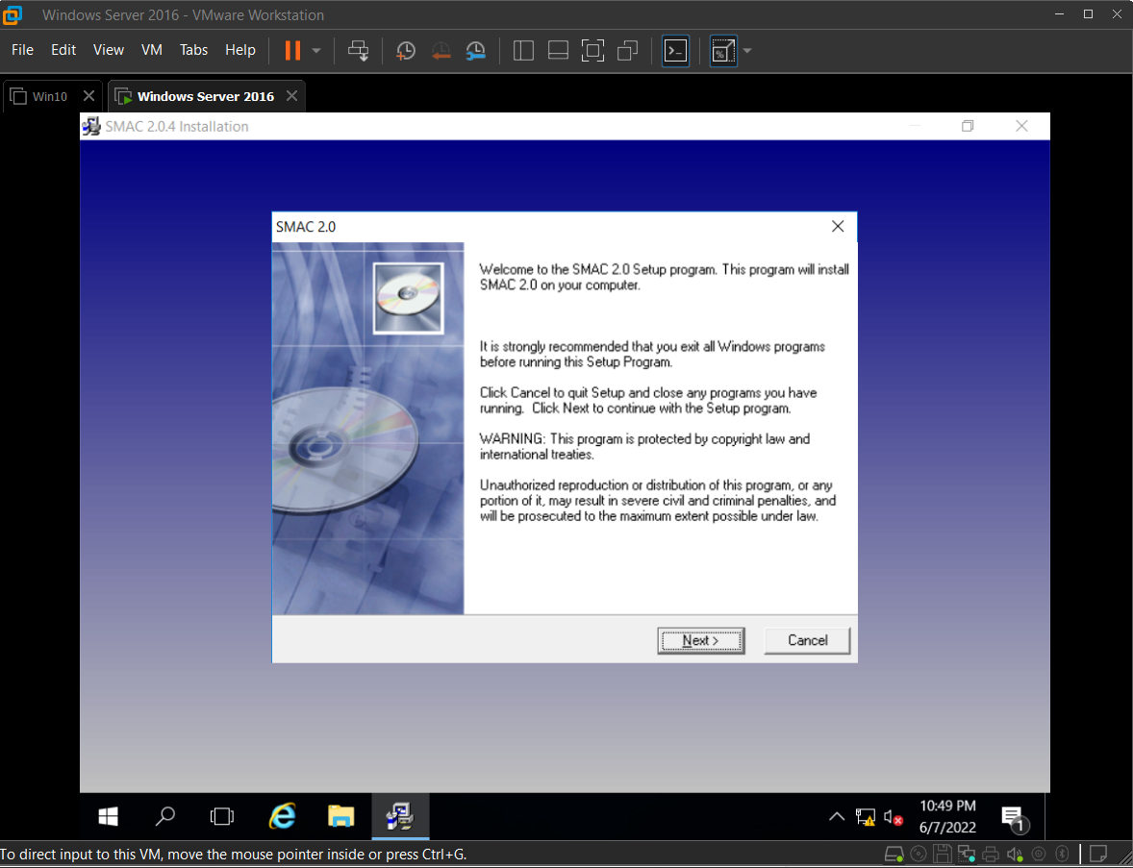

Làm các bước theo hướng dẫn wizard-driven installation để cài đặt SMAC

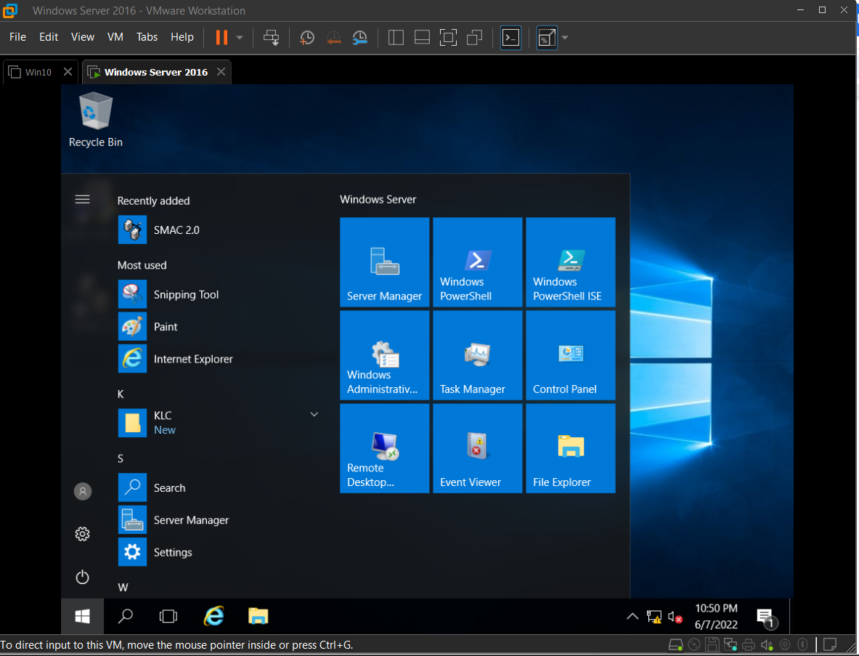

Sau khi cài đặt thành công, chạy SMAC ở Apps list

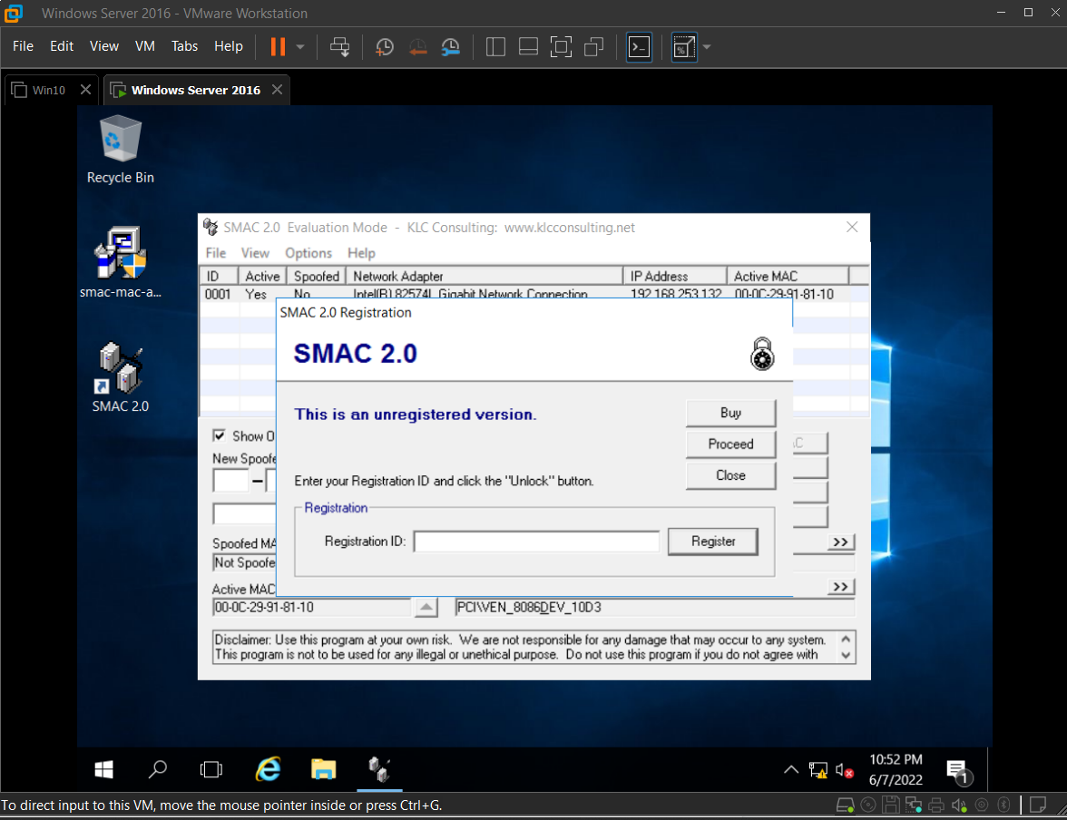

Cửa sổ Registration xuất hiện, bấm Proceed để sử dụng bản unregistered version

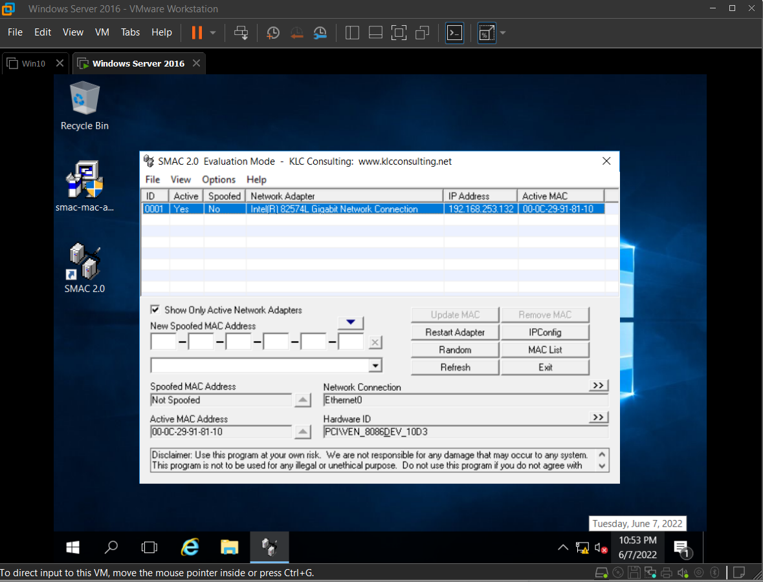

Cửa sổ chính của SMAC xuất hiện, chọn network adapter của máy mà mình cần spoofed địa chỉ MAC.

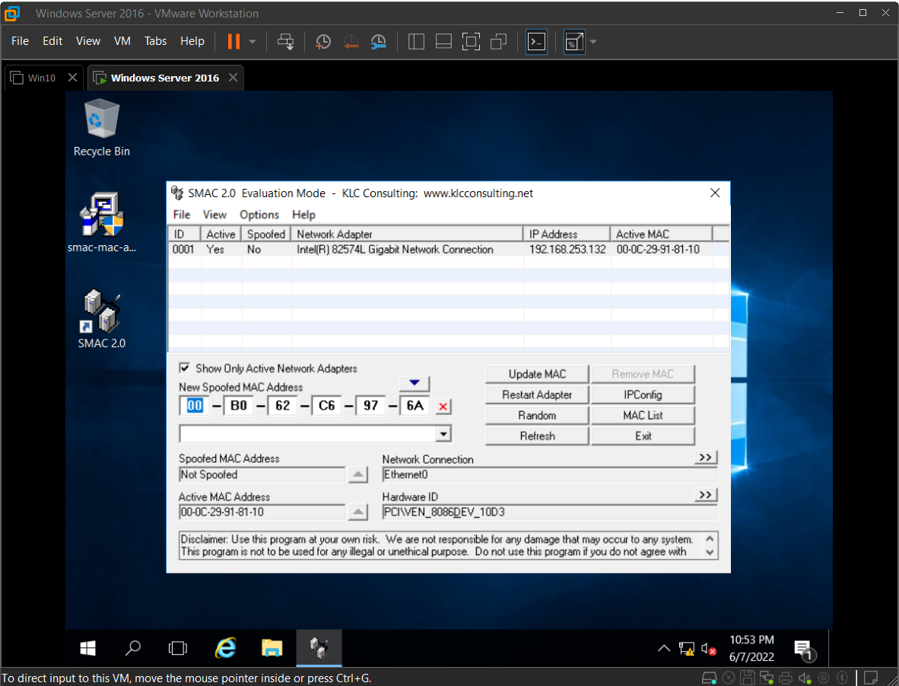

Để generate ra một địa chỉ MAC random, click vào button Random

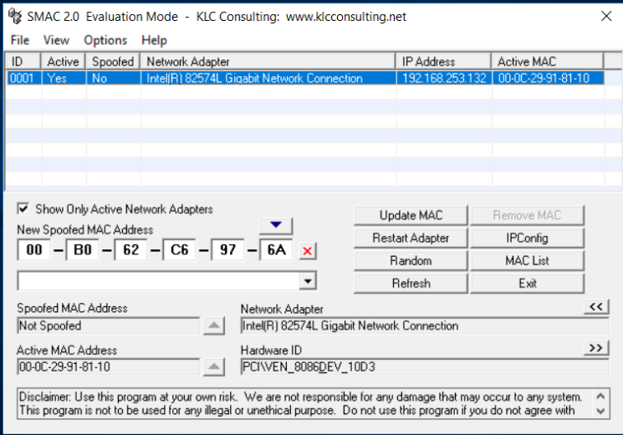

Click vào mũi tên forward ở Network Connection để thể hiện Network Adapter và ngược lại

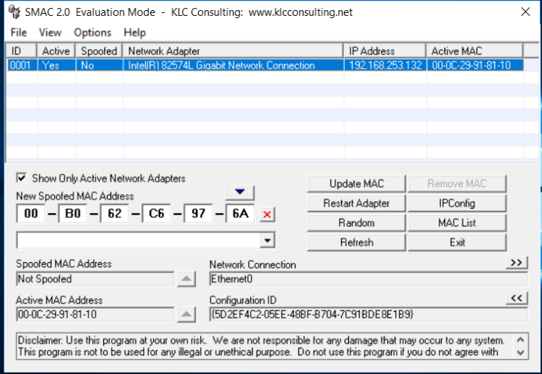

Tương tự với Hardware ID và Configuration ID để display thông tin

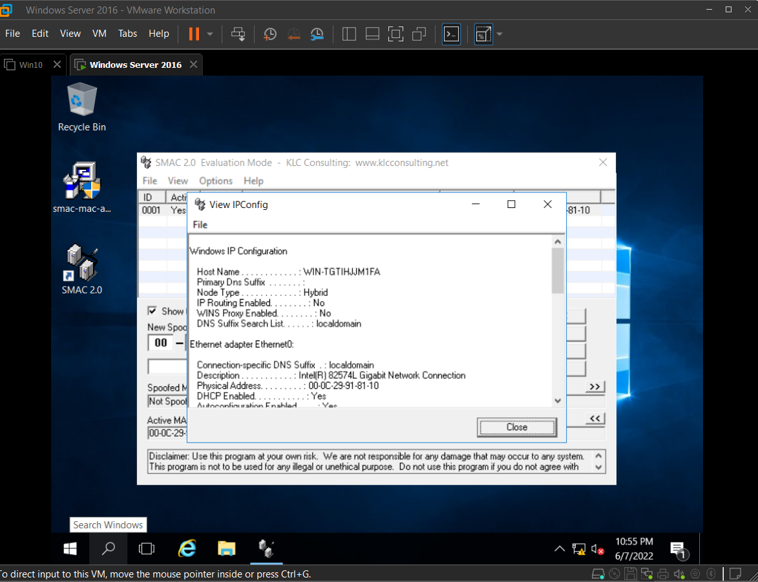

Để xem thông tin ipconfig, click IPConfig thì sẽ có pop ups xuất hiện để thể hiện thông tin chi tiết của IP ở network adapter được chọn

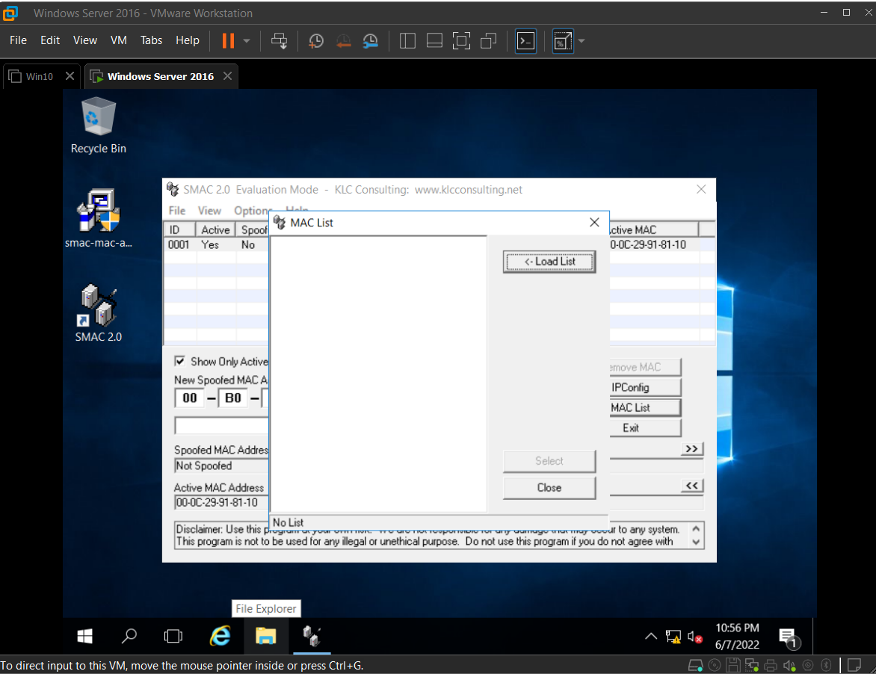

Mình cũng có thể import danh sách địa chỉ MAC vào SMAC bằng cách click MAC List, sau đó nếu không có địa chỉ nào ở field MAC address thì click Load list để chọn file MAC address list đã tạo

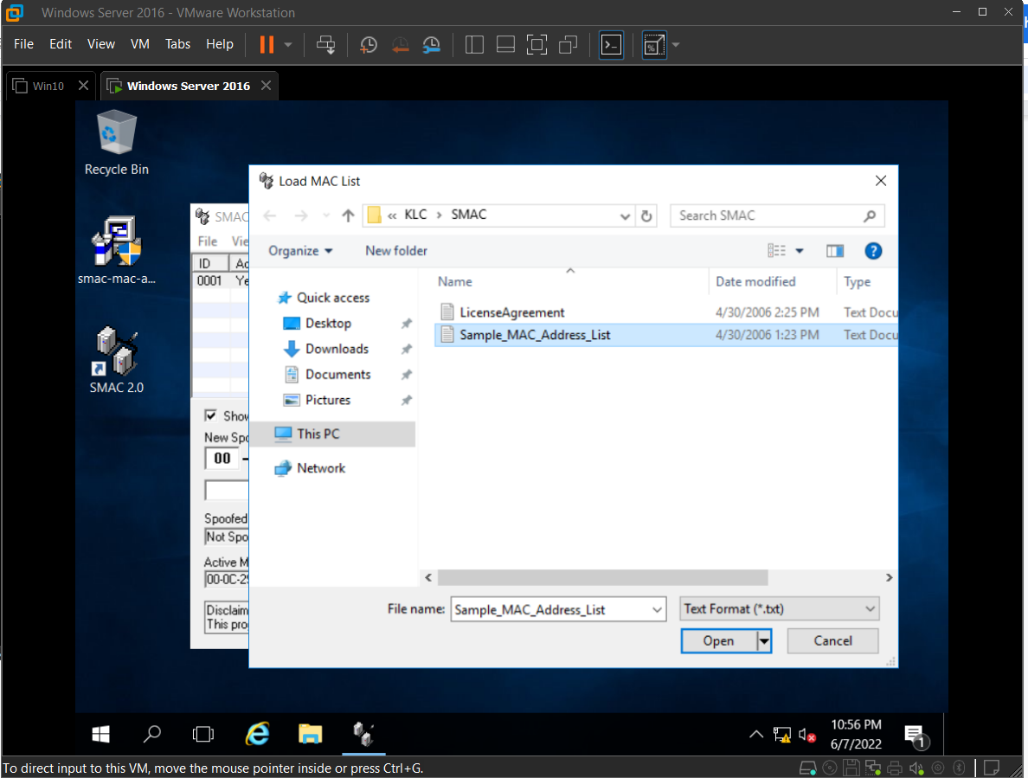

Chọn file Sample_MAC_Address_List.txt từ Load MAC list window và bấm Open

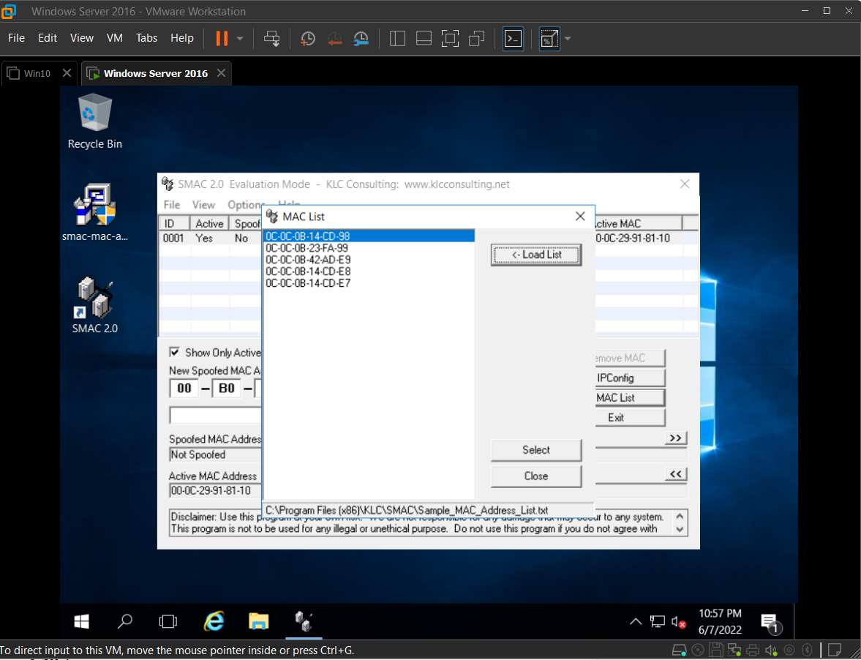

Một list địa chỉ MAC sẽ được thêm vào SMAC. Chọn 1 cái và click Select để copy địa chỉ MAC đó sang “New Spoofed MAC Address” vào màn hình chính của SMAC

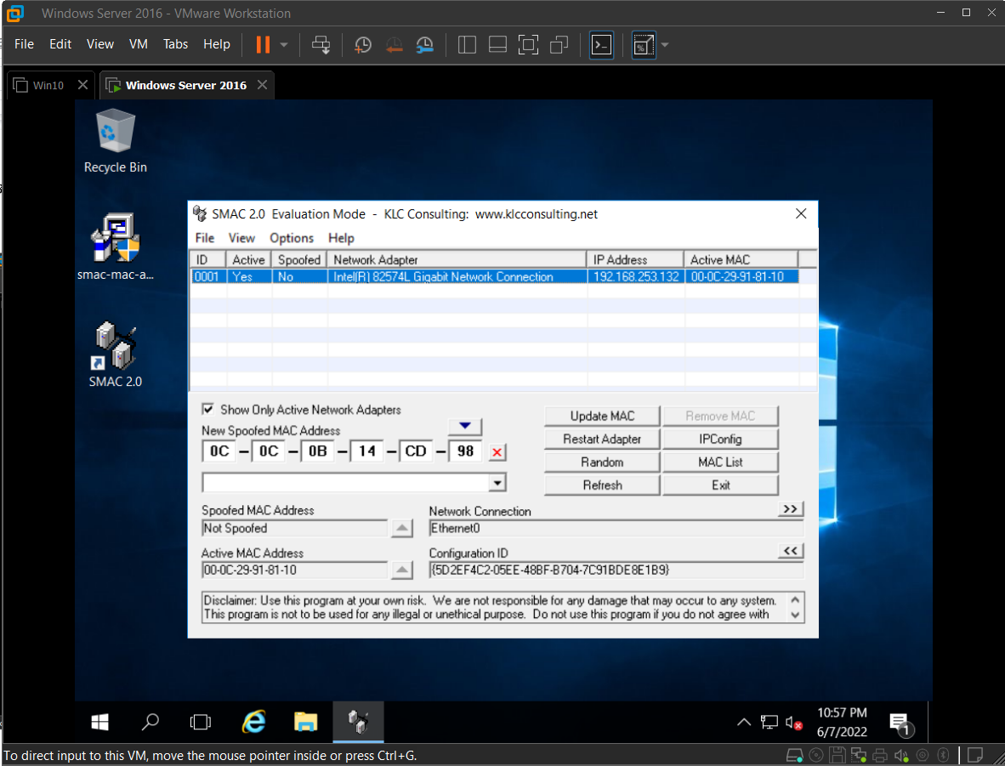

Click Update MAC để update thông tin địa chỉ MAC của máy

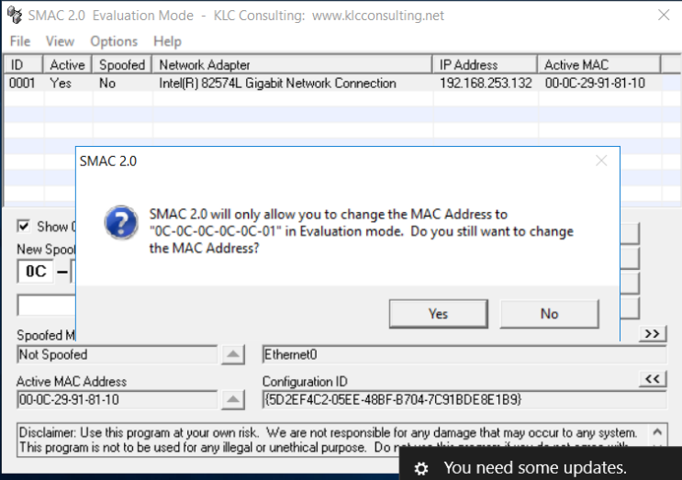

Cửa sổ SMAC sẽ hiện popup, chọn Yes, nó sẽ tạm thời làm mất kết nối Network Adapter

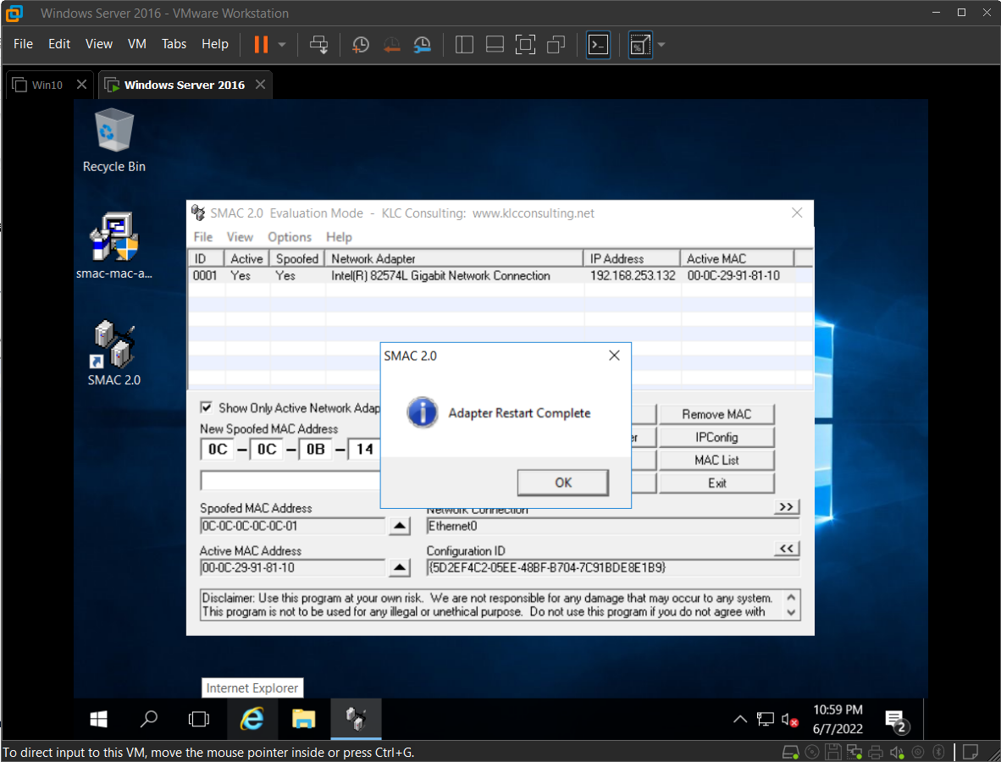

Sau khi spoofing MAC address thành công, SMAC hiển thị một popup thông báo là adapter đã restarted thành công, click OK để đóng

## Lab 2: Analyzing a Network using Capsa Network Analyzer

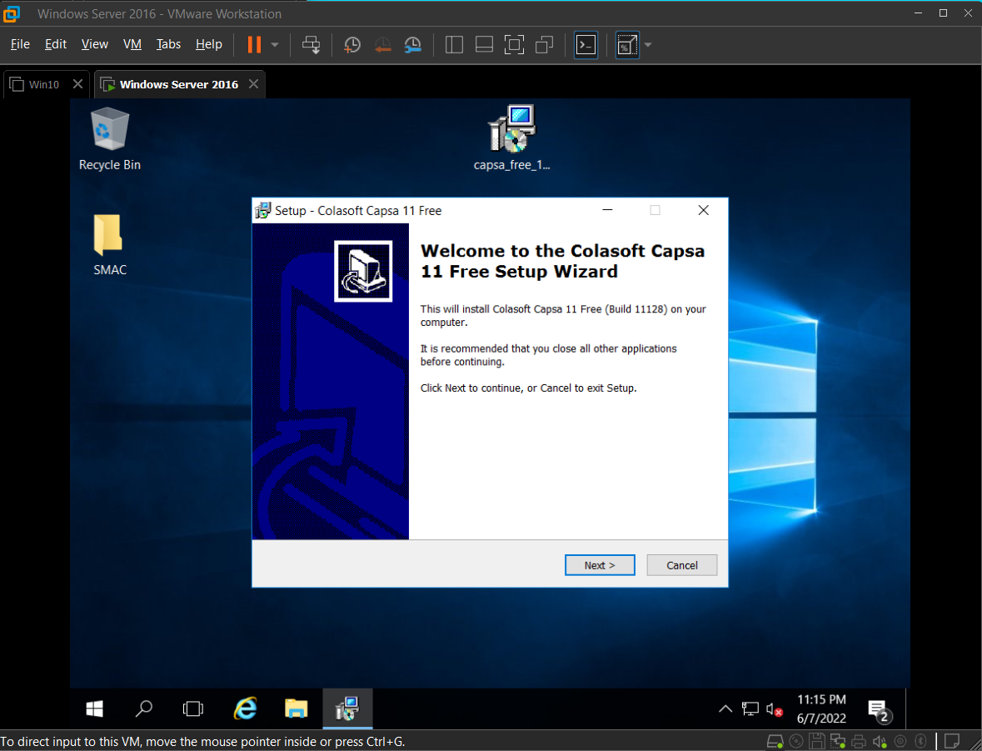

Thực hiện theo cách bước hướng dẫn để cài đặt Capsa Network Analyzer

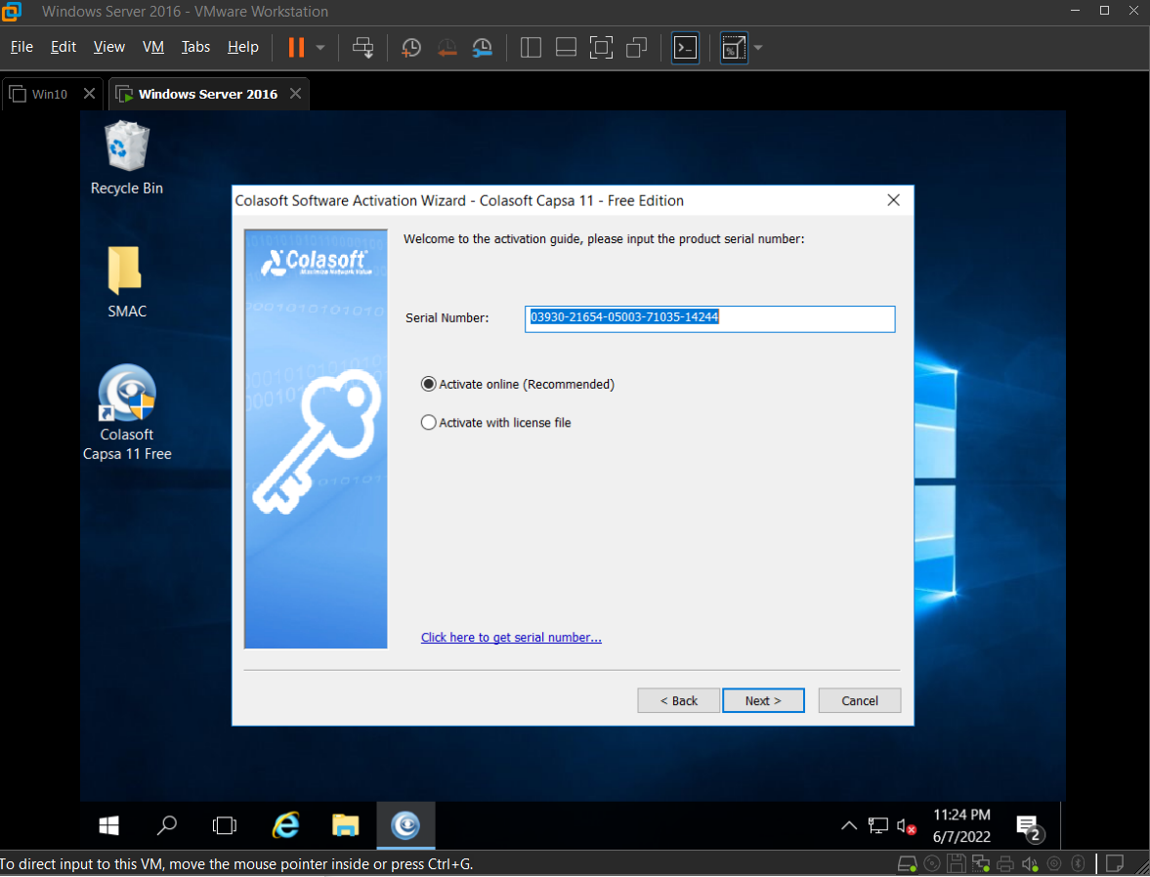

Thêm serial number để dùng bản trial

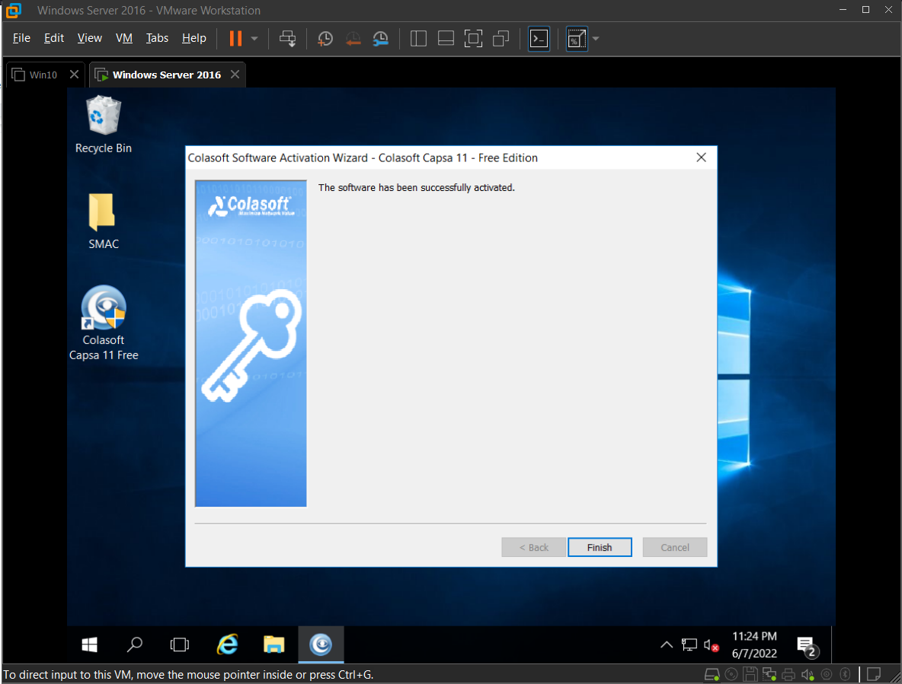

Cài đặt thành công Capsa Network Analyzer

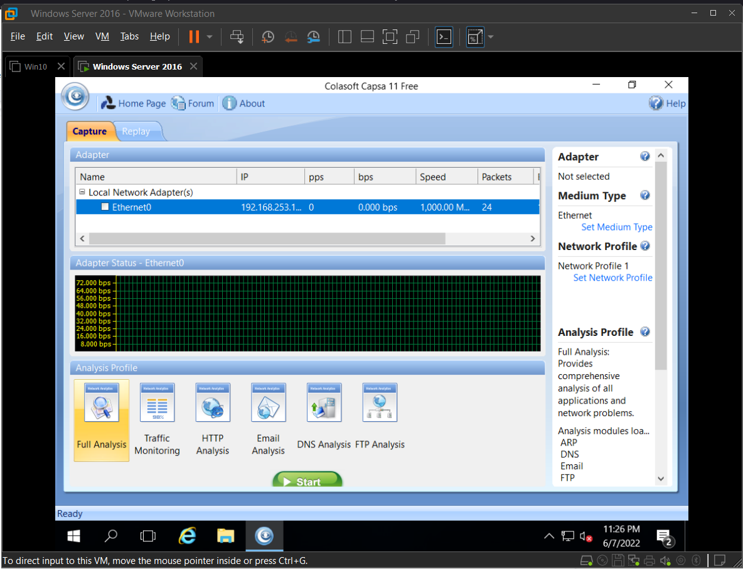

Giao diện chính của Capsa xuất hiện như hình bên dưới

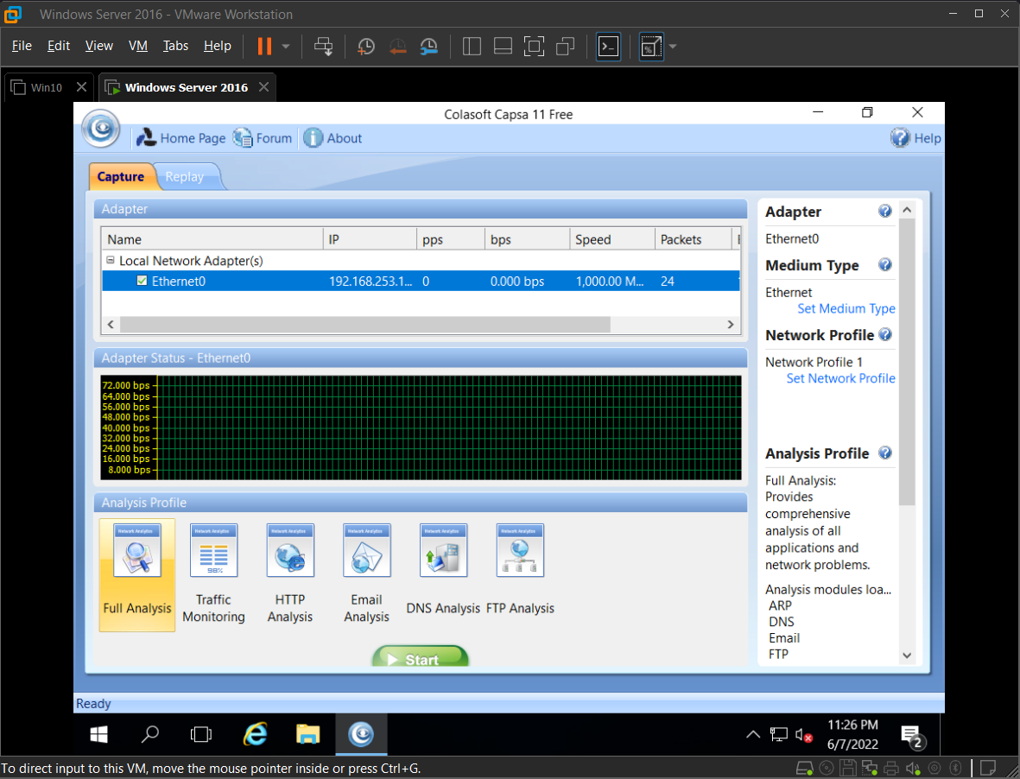

Ở tab Capture, chọn Ethernet adapter và click Start để tạo một project mới

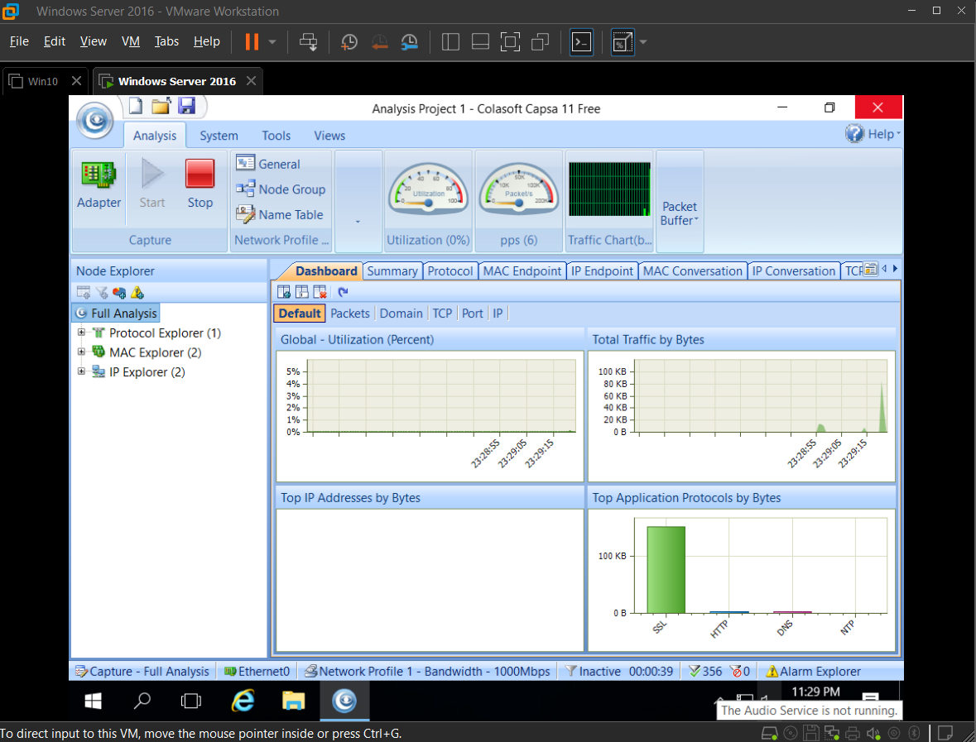

Tab Dashboard ở đây cung cấp cái biểu đồ, đồ thị về chỉ số, thông tin dữ liệu

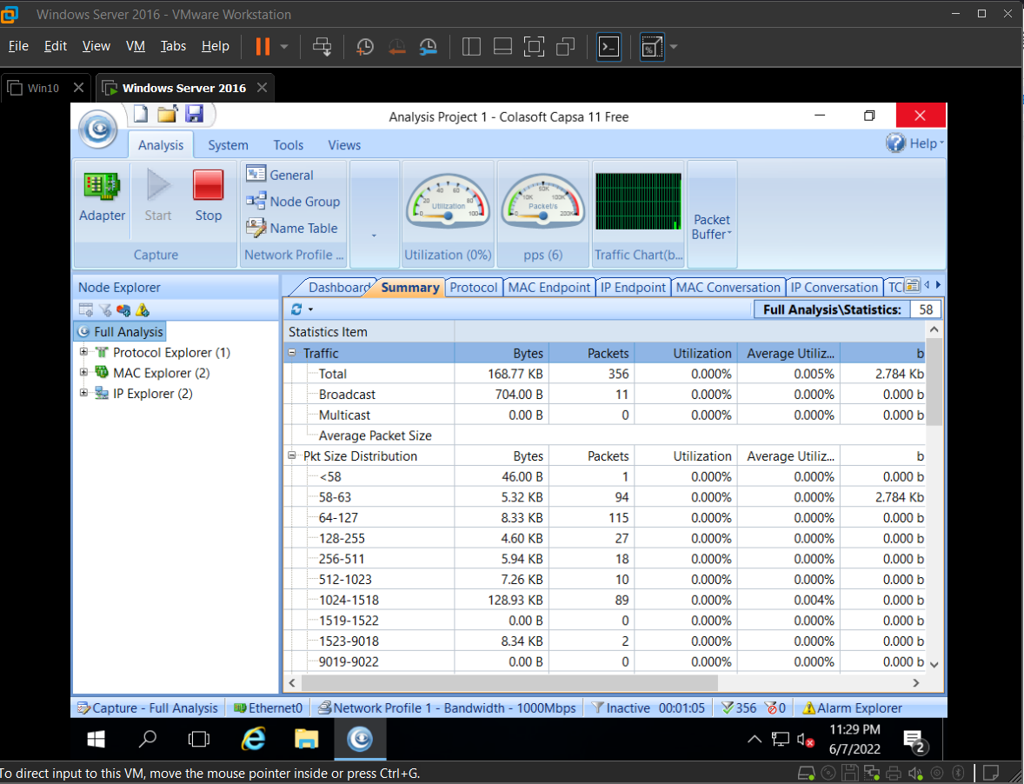

Tab Summary cung cấp đầy đủ phân tích tổng quan và thông tin chỉ số

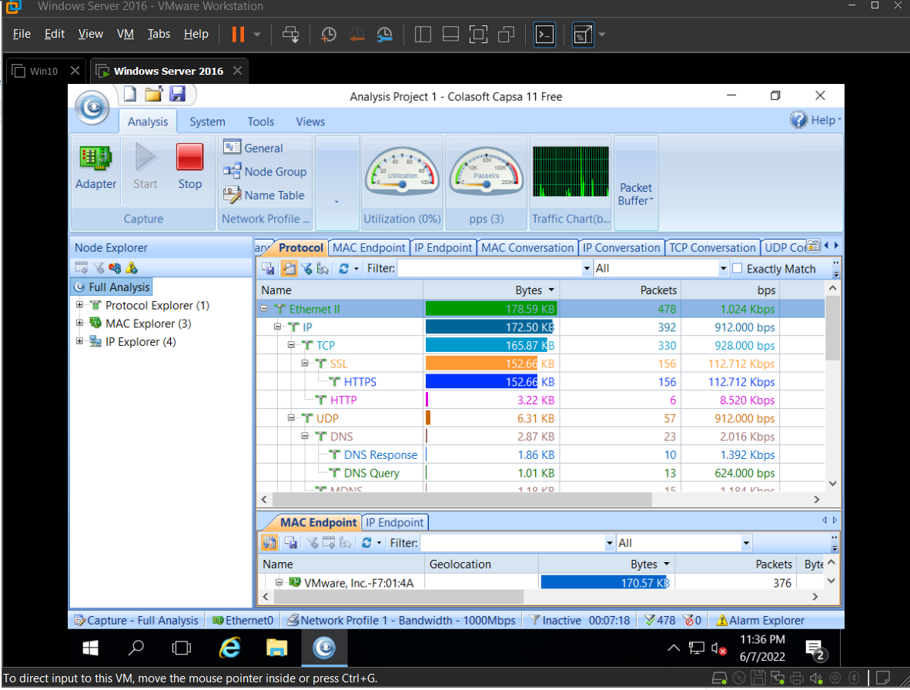

Tab Protocol list ra các thông số của tất cả protocol đang được sử dụng trong mạng.

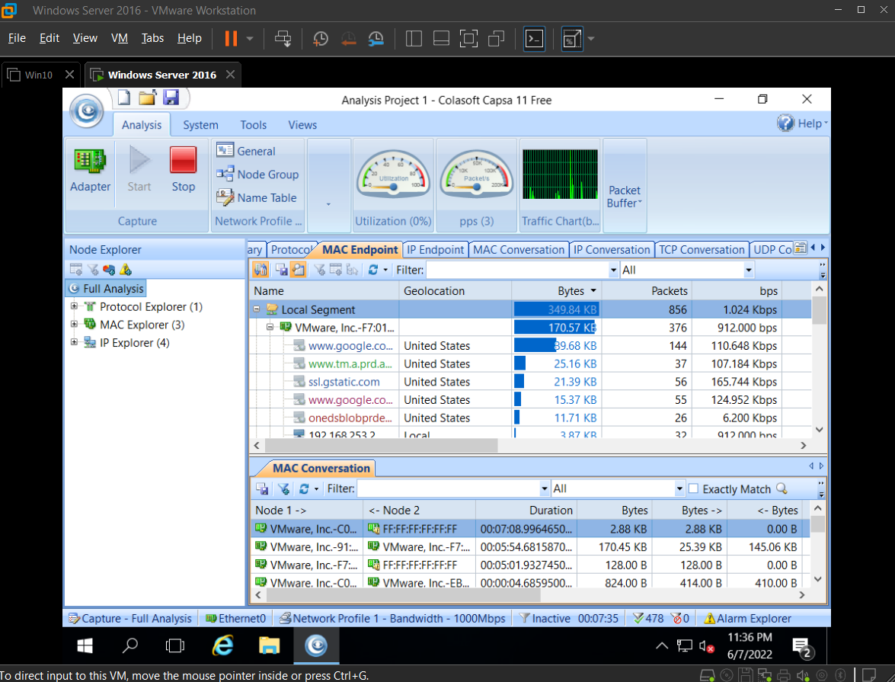

Tab MAC Endpoint list ra các thông số của tất cả các địa chỉ MAC giao tiếp của mạng

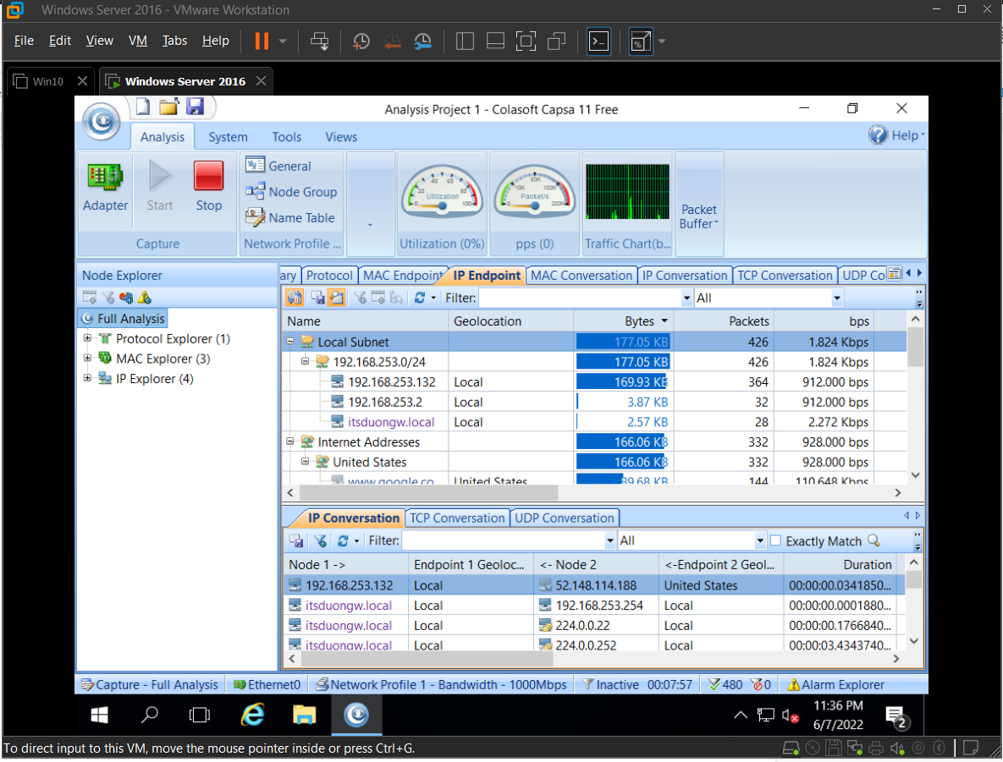

Tab IP Endpoint thể hiện thông số của tất cả giao tiếp của những địa chỉ IP trong mạng. Ở đây, mình có thể dễ dàng tìm được nodes nào có lưu lượng traffic nhiều nhất, và kiểm tra xem là có multicast storm hoặc broadcast storm trong mạng hay không.

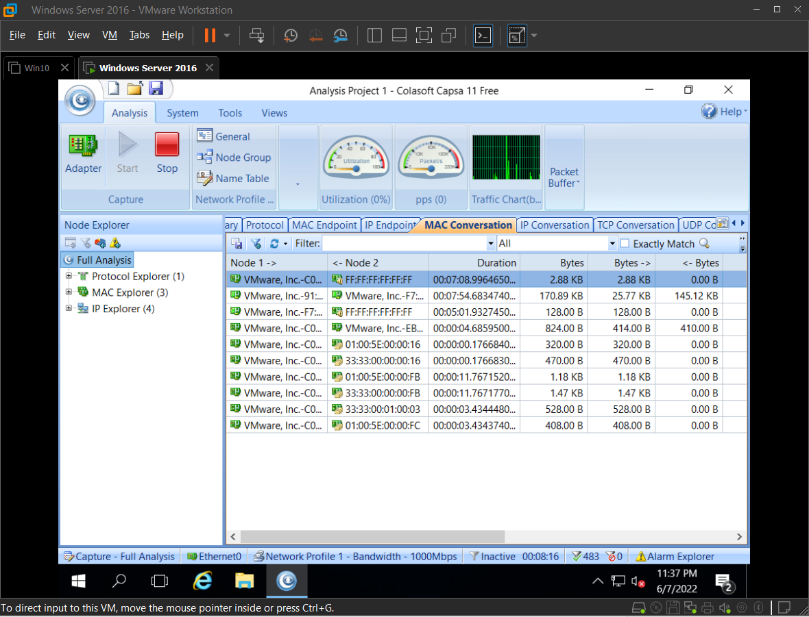

Tab MAC Conversation thể hiện mối quan hệ, kết nối giữa 2 địa chỉ MAC

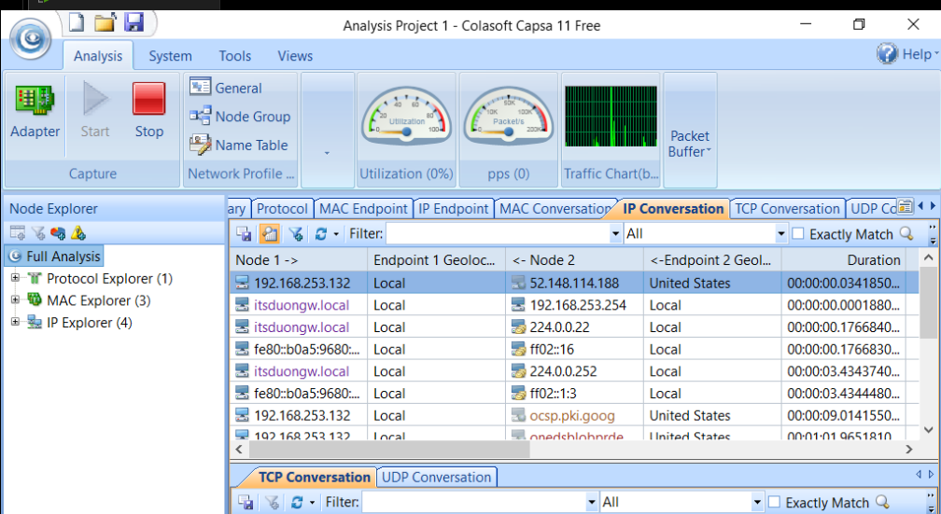

Tab IP Conversation thể hiện IP Conversations giữa các cặp Nodes với nhau. Ở pane phía dưới thì có 2 tab nhỏ là UDP và TCP conversation để xem chi tiết hơn. Double click vào một conversation để xem đầy đủ phân tích của packets giữa 2 IPs.

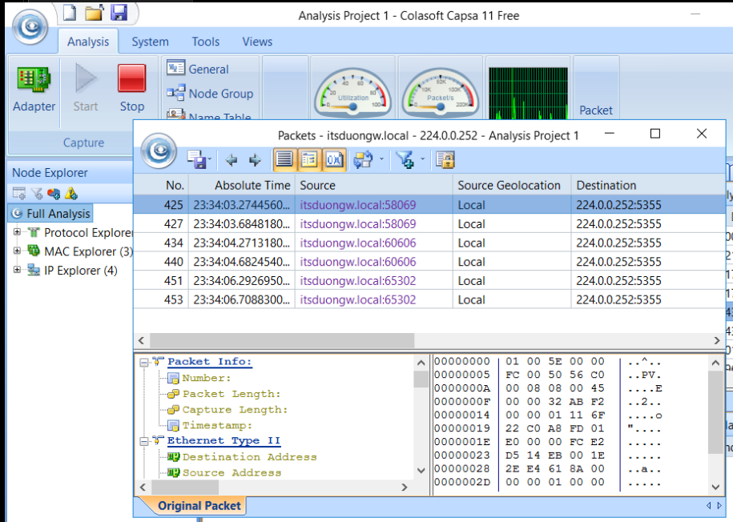

Một cửa sổ sẽ được hiển thị để display full packet analysis giữa 2 IPs

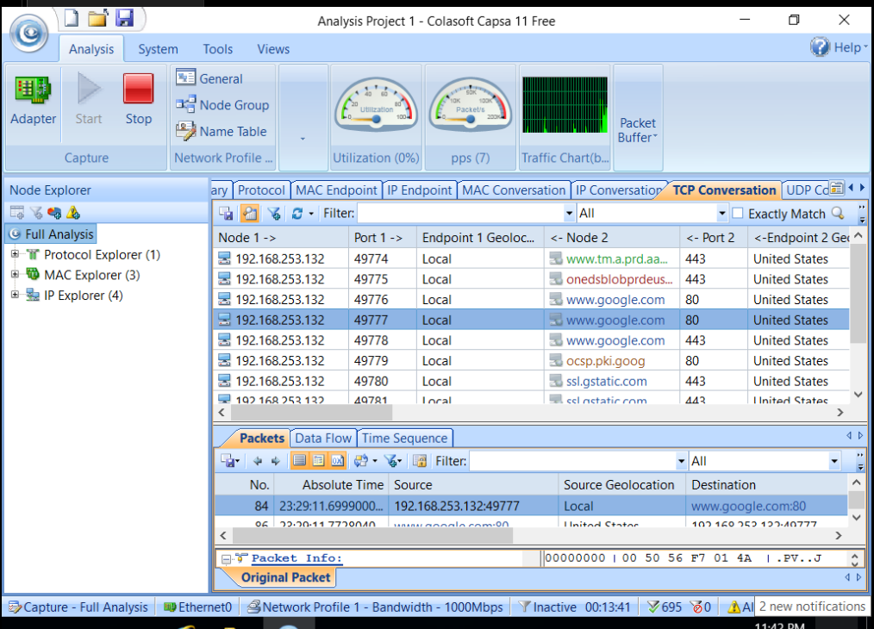

Tab TCP Conversation thể hiện trạng thái theo thời gian thực của các TCP conversations giữa các cặp nodes với nhau. Double click để xem chi tiết hơn.

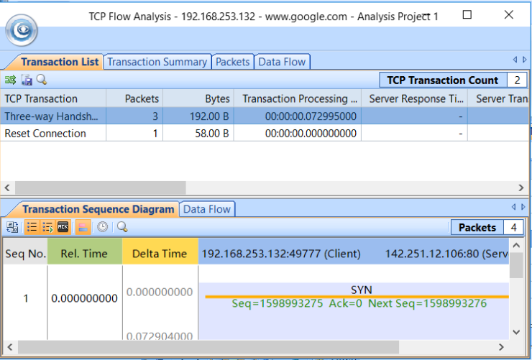

Transaction List thể hiện rõ ràng các TCP Transaction giữa các cặp nodes

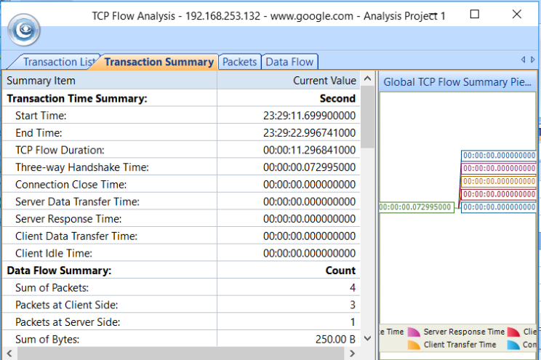

Transaction Summary tab thể hiện tổng kết của transactions

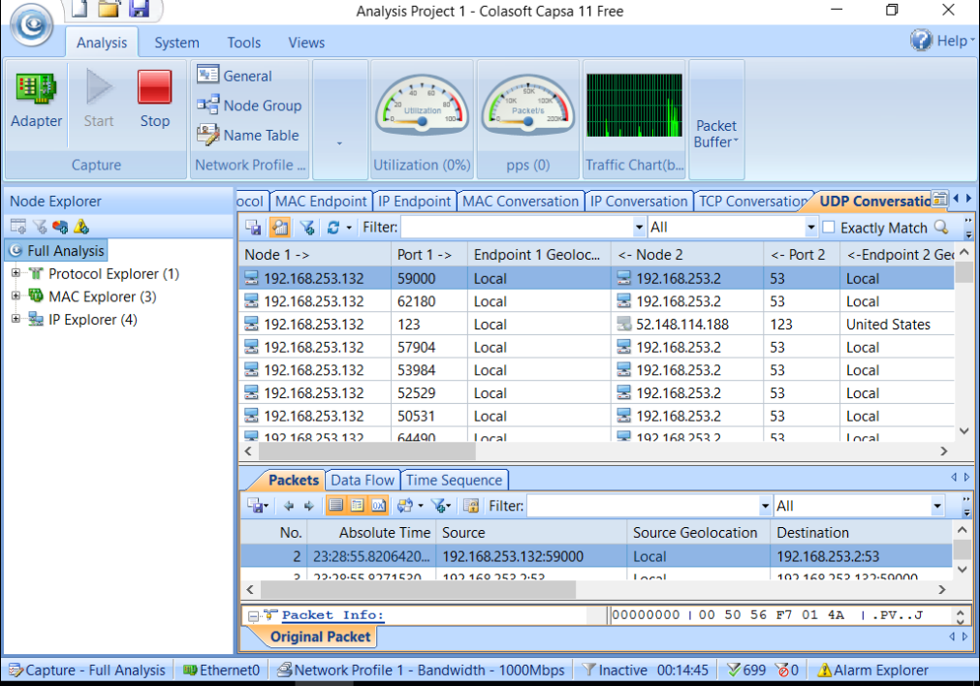

Tab UDP Conversation thể hiện trạng thái theo thời gian thực của UDP conversations giữa 2 nodes

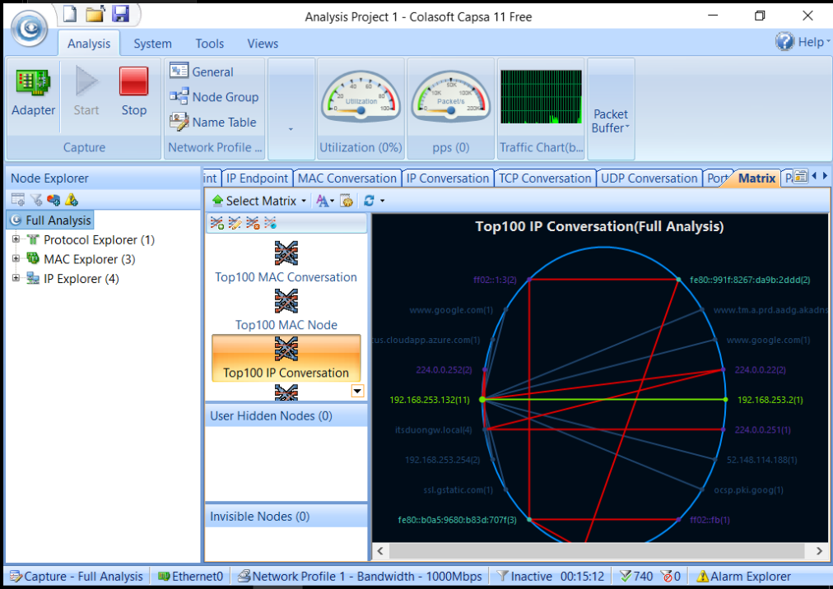

Ở tab Matrix, mình có thể view những node nào đang giao tiếp trong mạng bằng biểu đồ kết nối chúng với các đường thẳng. Độ dày mỏng của đường thẳng này cũng thể hiện lưu lượng traffic giữa chúng.

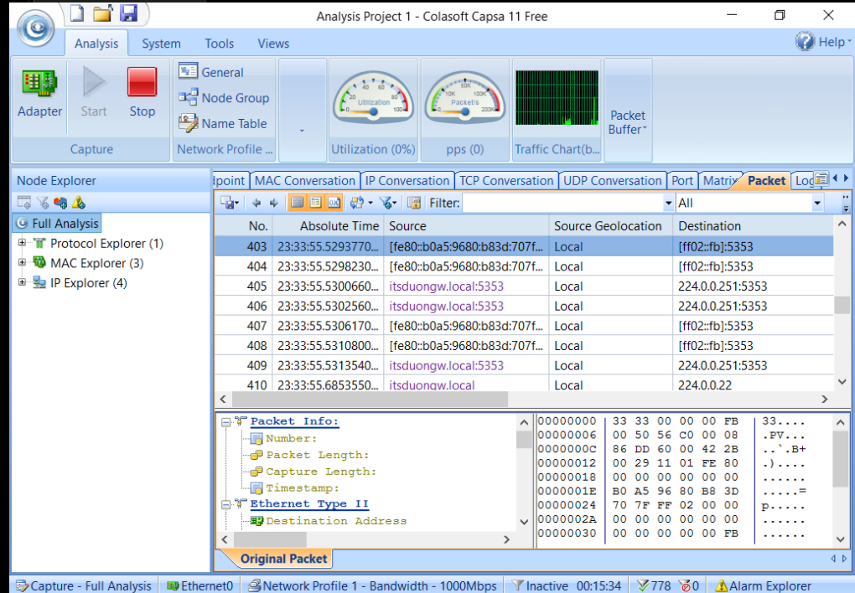

Tab Packet cung cấp các thông tin original của bất kỳ packet nào. Double click vào một packet để view toàn bộ thông tin phân tích của nó theo packet decode

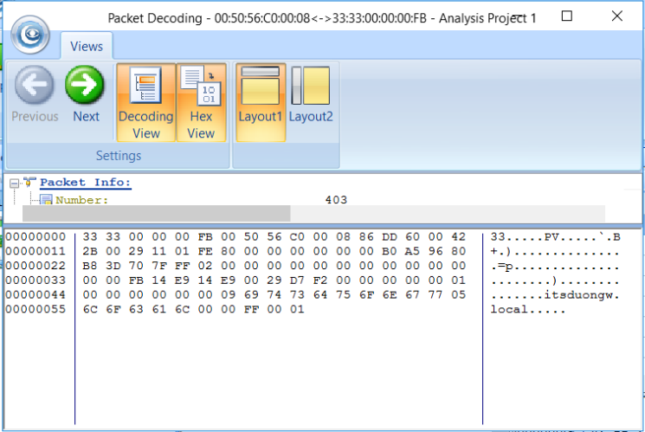

Packet decode bao gồm 2 trường views chính: Hex View và Decoding View

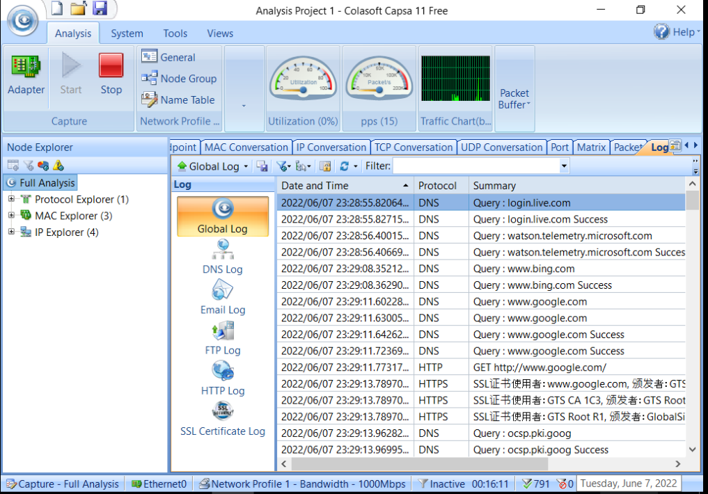

Tab Log bao gồm Global Log, DNS Log, Email Log, FTP Log, …

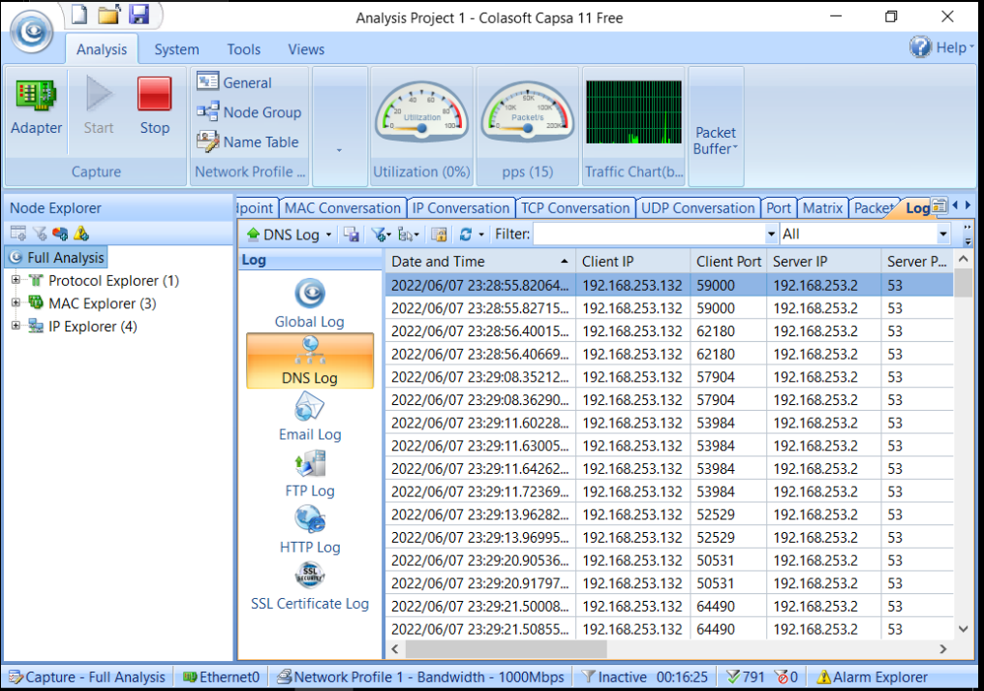

Mình có thể dựa vào logs để xem TCP conversations, Web access,...

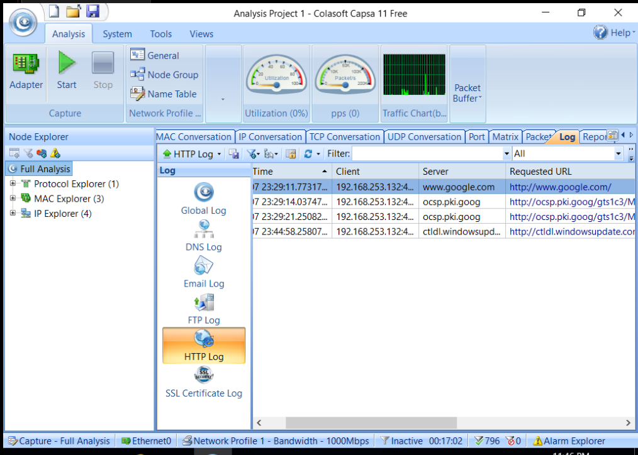

## Lab 3: Sniffing the network using the Omnipeek Network Analyzer

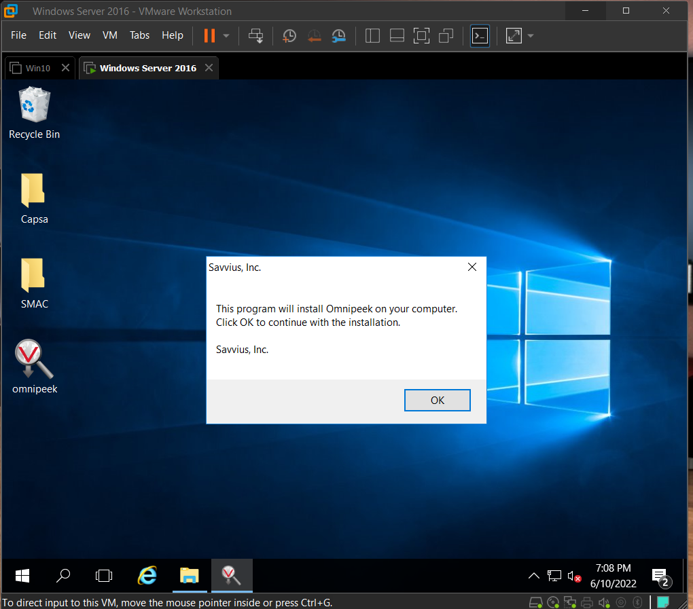

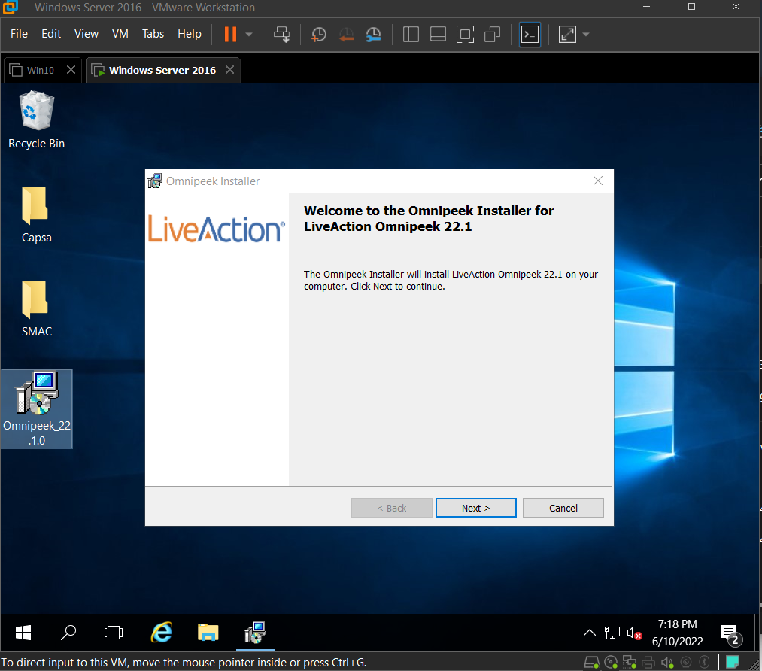

Cài đặt Omnipeek Installer

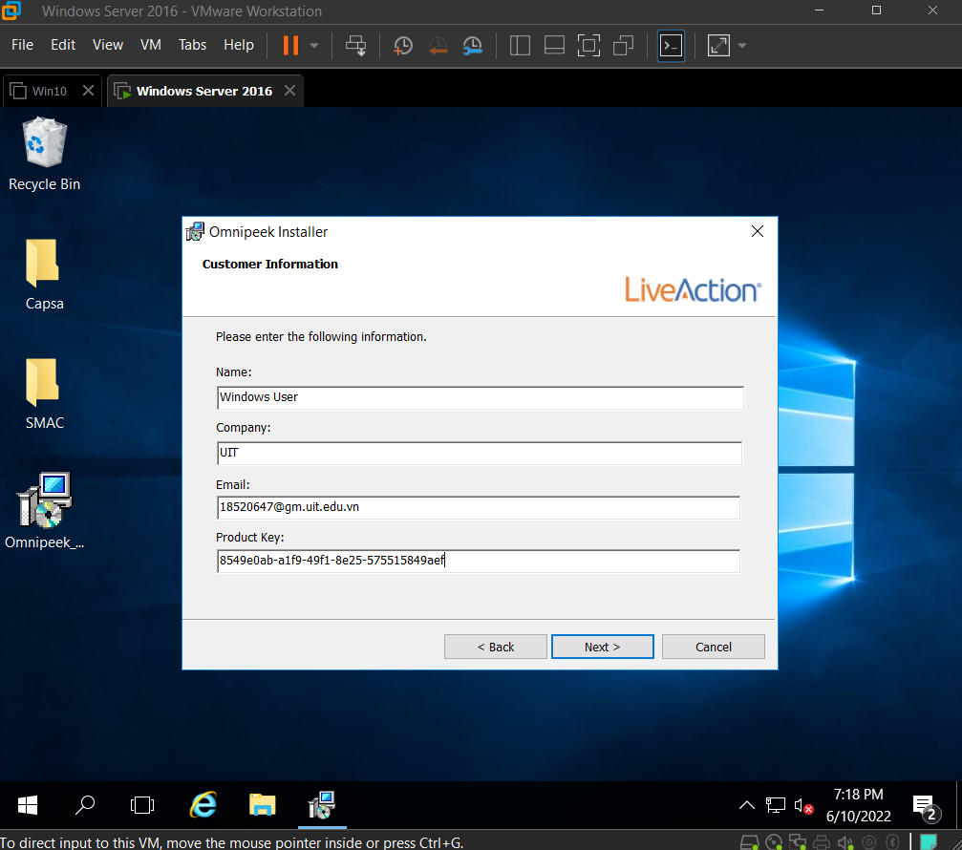

Nhập product key được cung cấp

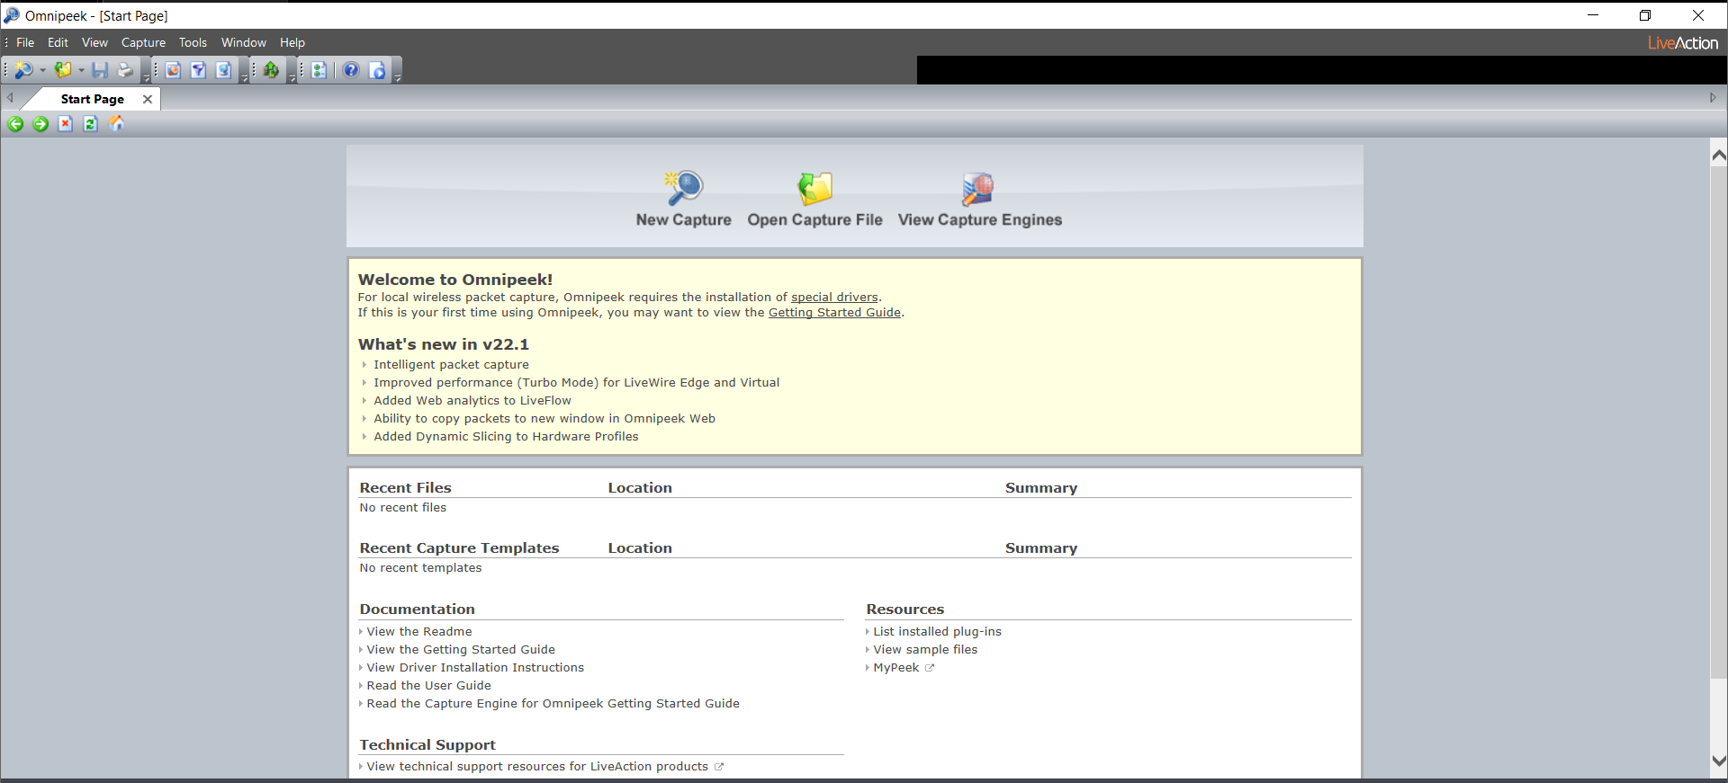

Giao diện chính của OmniPeek

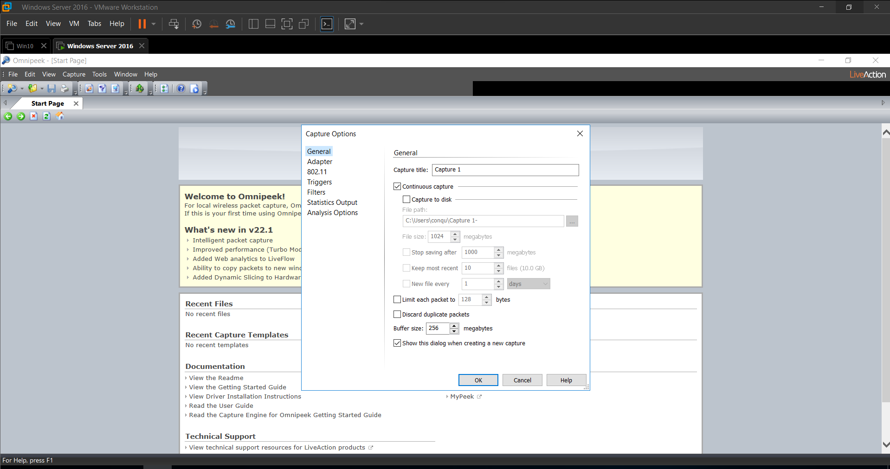

Bấm New Capture và để nó như default setting

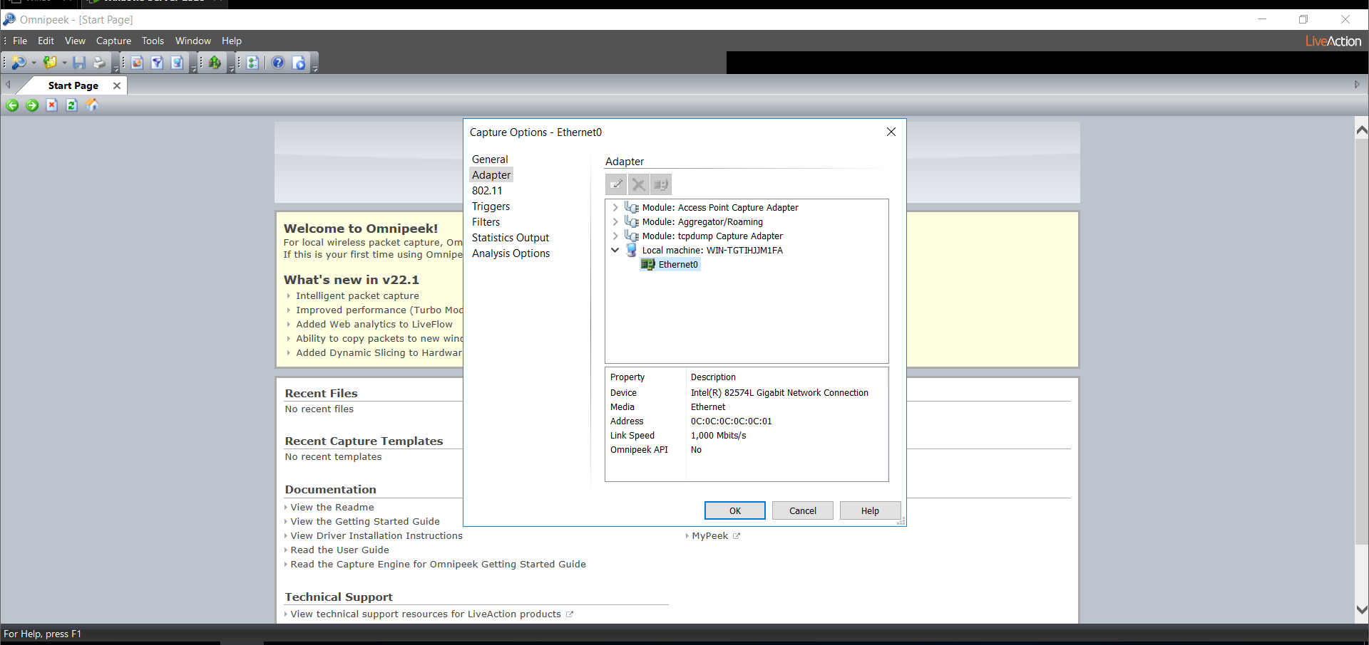

Click Adapter và chọn Adapter phù hợp và click Ok

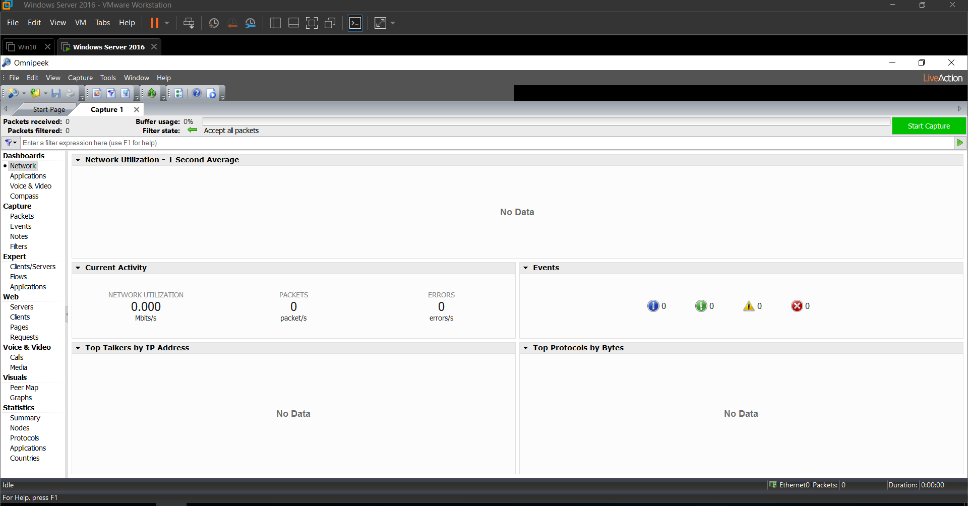

Bấm Start Capture để bắt đầu bắt các gói tin

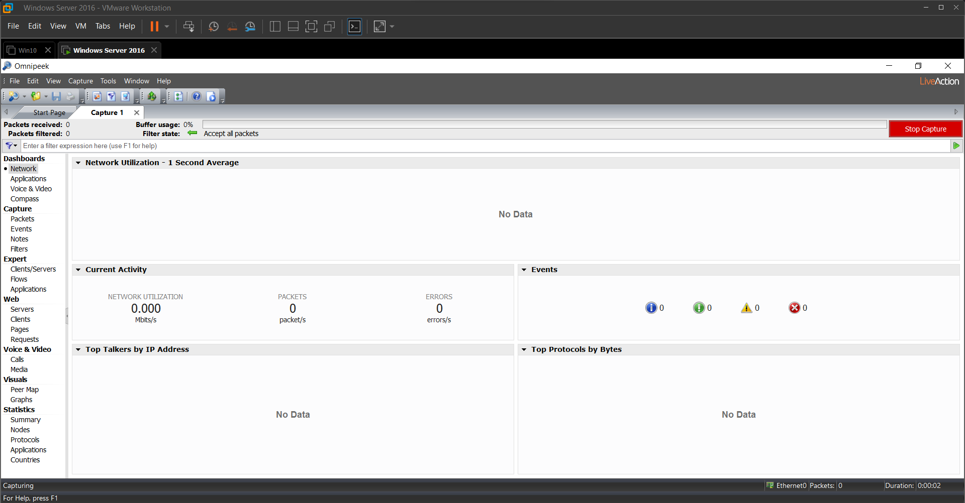

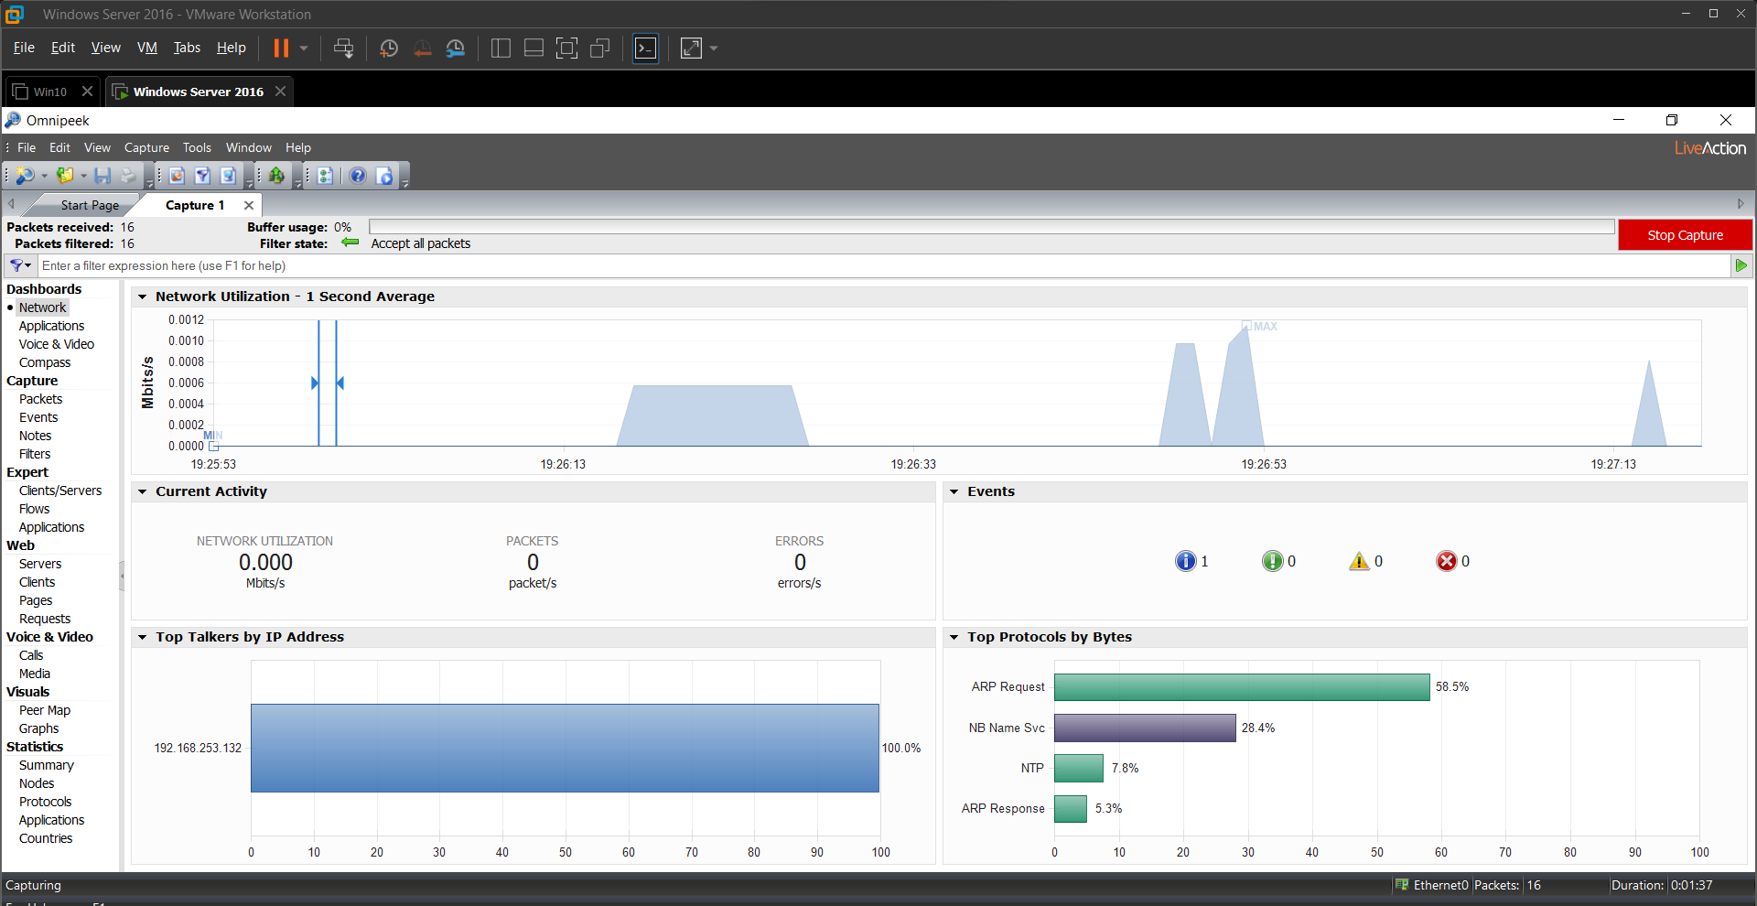

Các lưu lượng mạng được thể hiện ở Network Dashboard

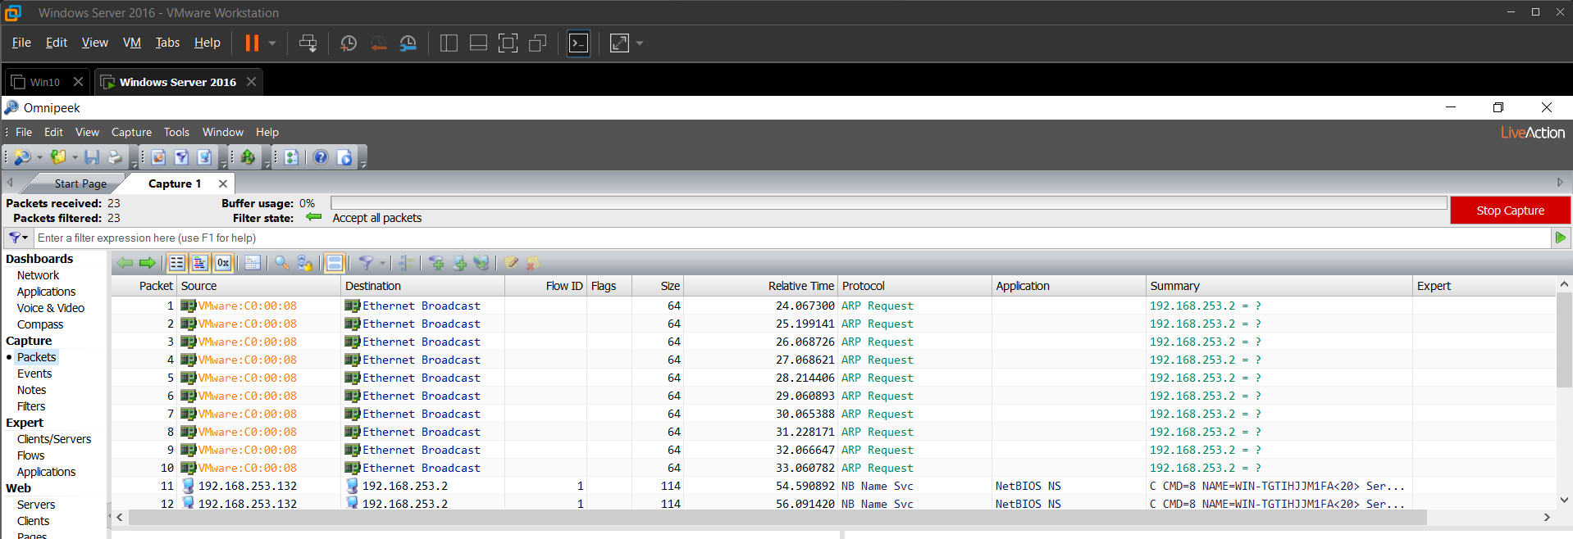

Để view các packet được bắt, chọn Packets ở phía bên trái

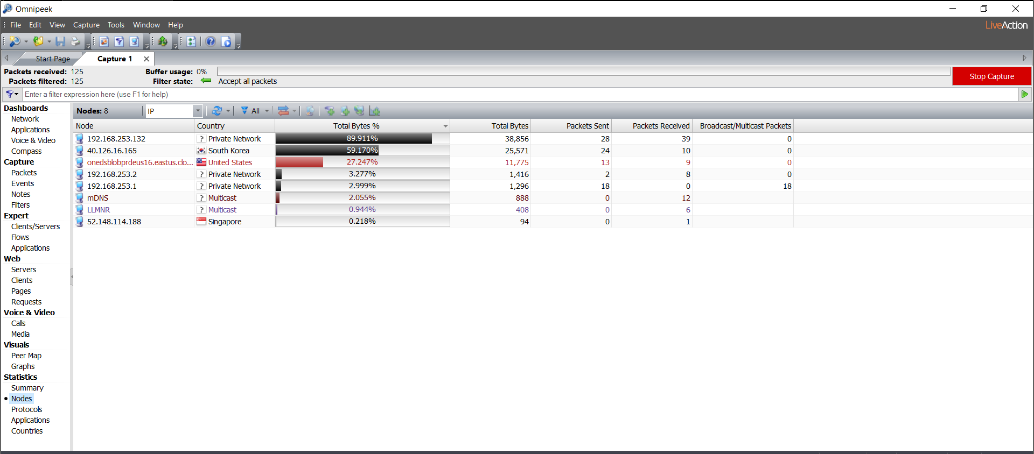

Mình có thể view các Nodes từ Statistics section ở Dashboard

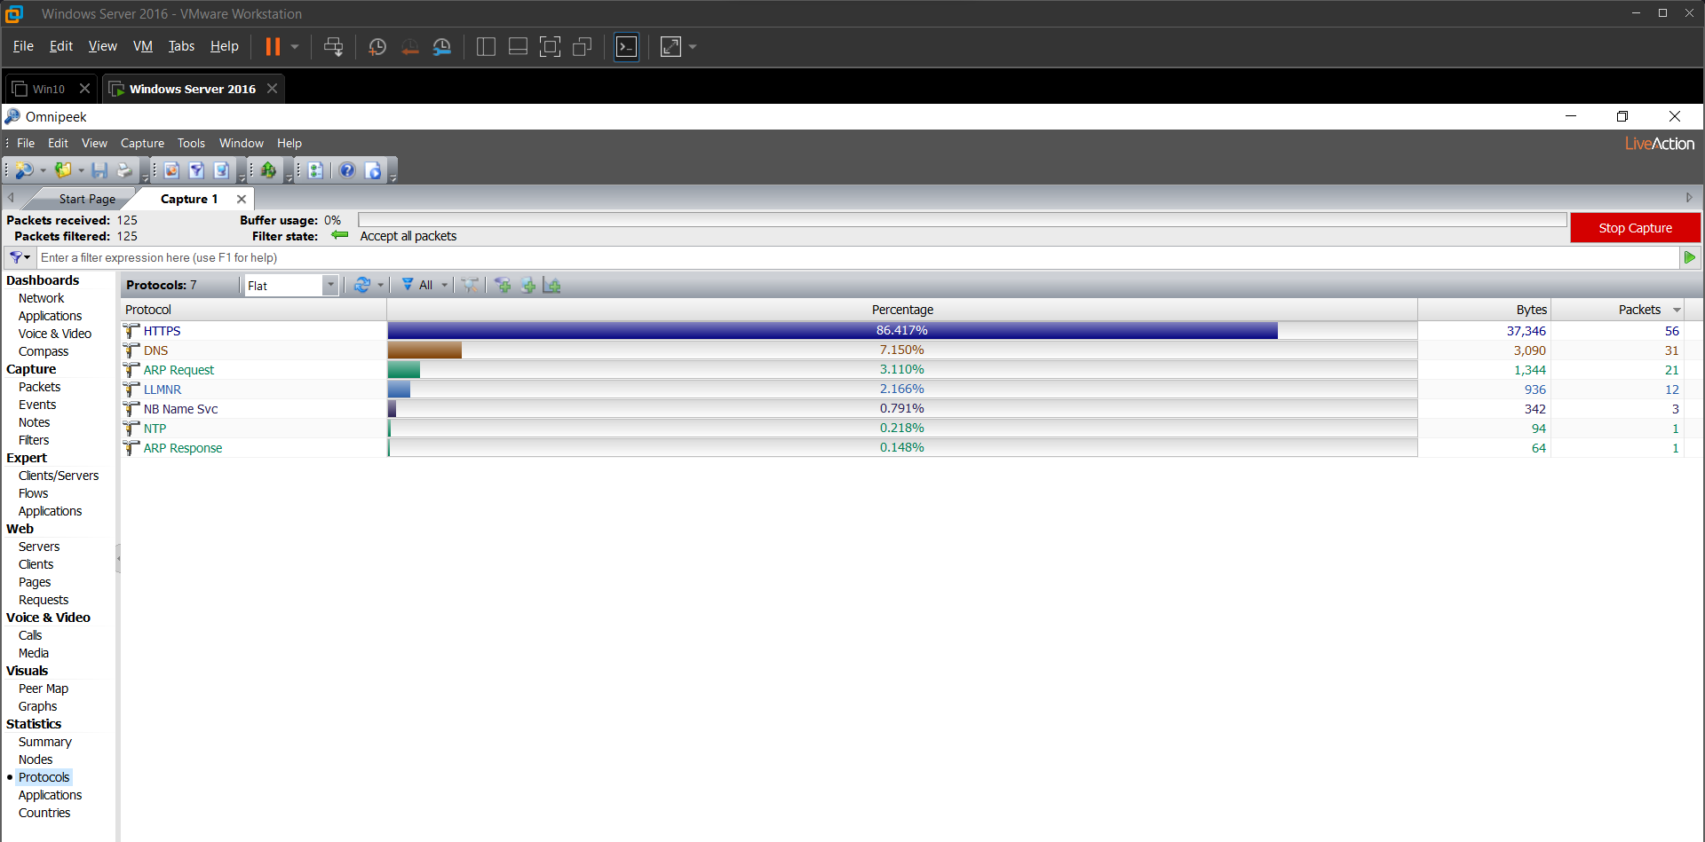

Tương tự với Protocols

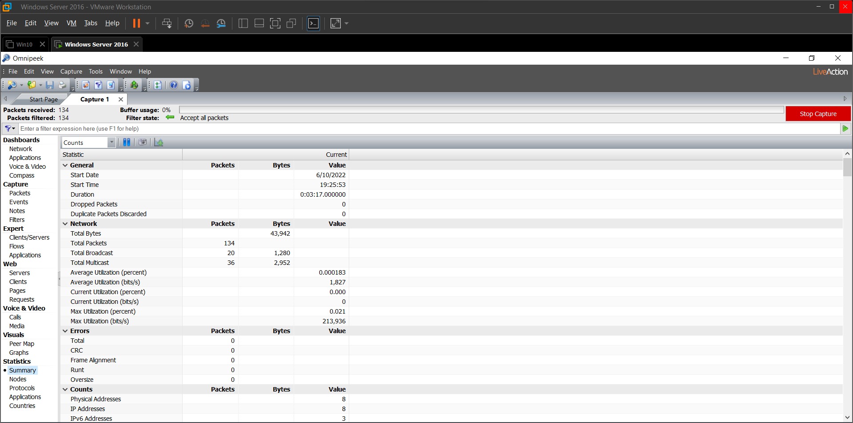

Có thể view Summary của mạng từ phần Statistics của Dashboard

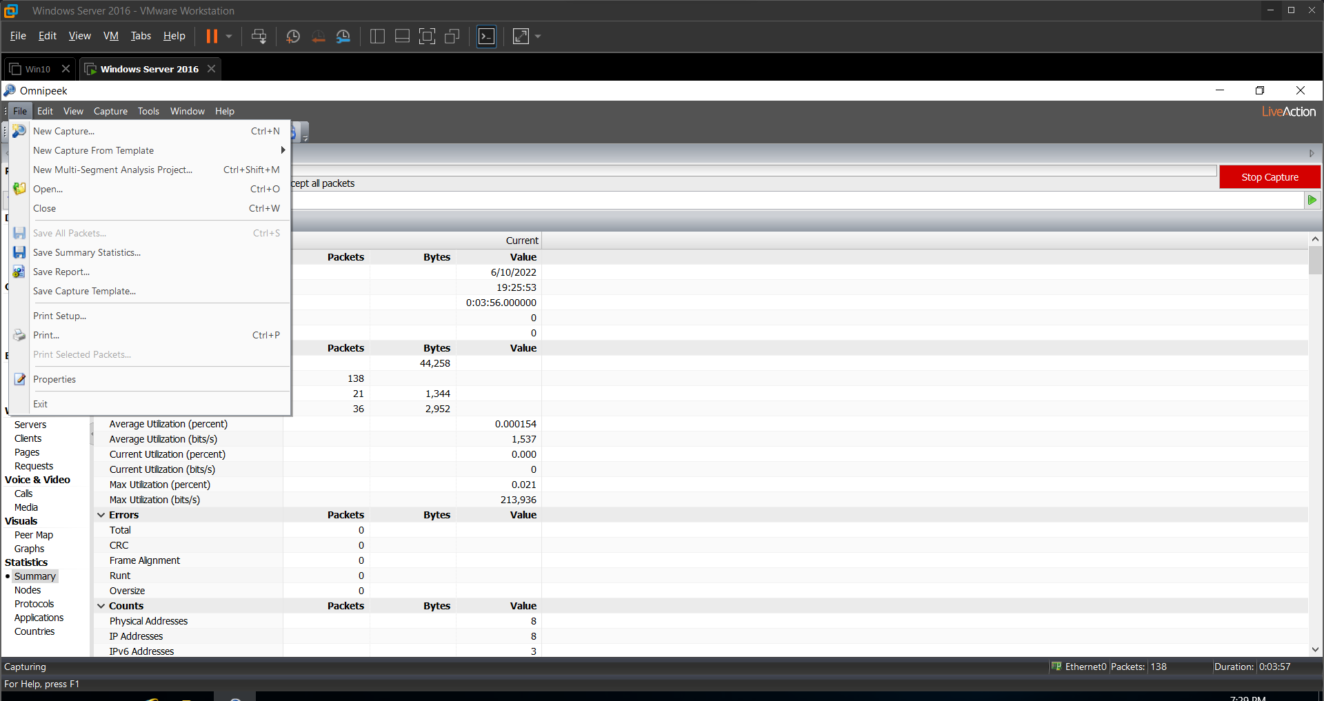

Ngưng capture lại bằng cách click Stop Capture và save report lại như hình

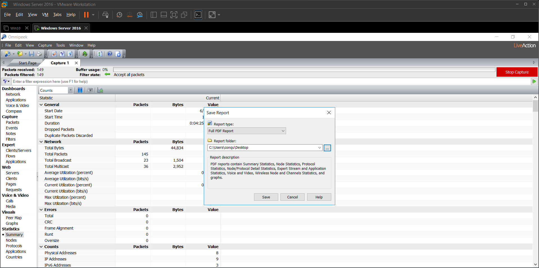

Chọn format của loại report mà muốn save và địa chỉ lưu của file report này, sau đó bấm nút Save

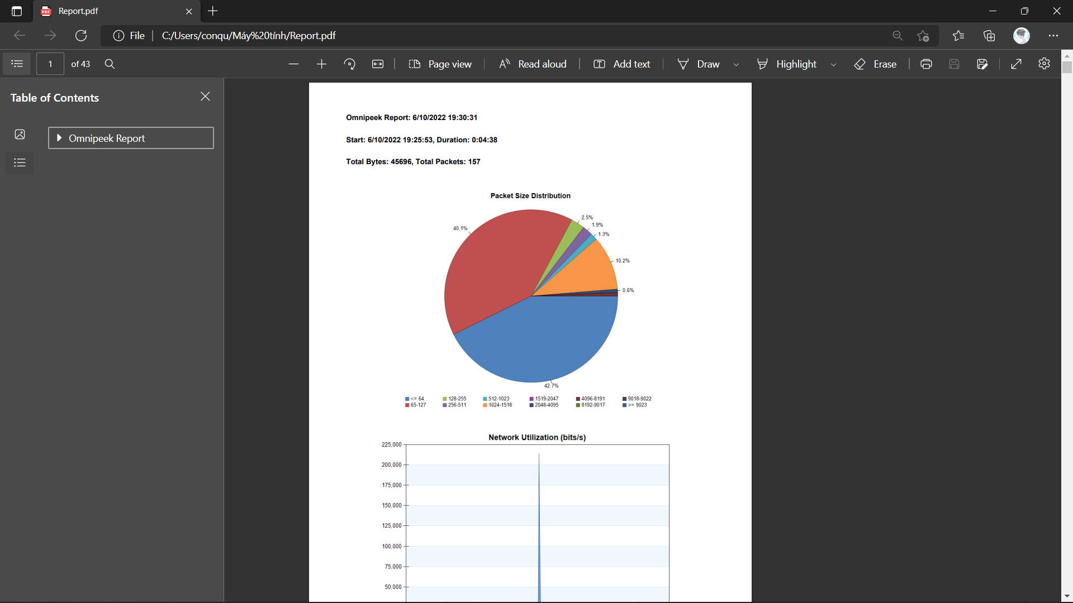

File report có thể được view như thế này

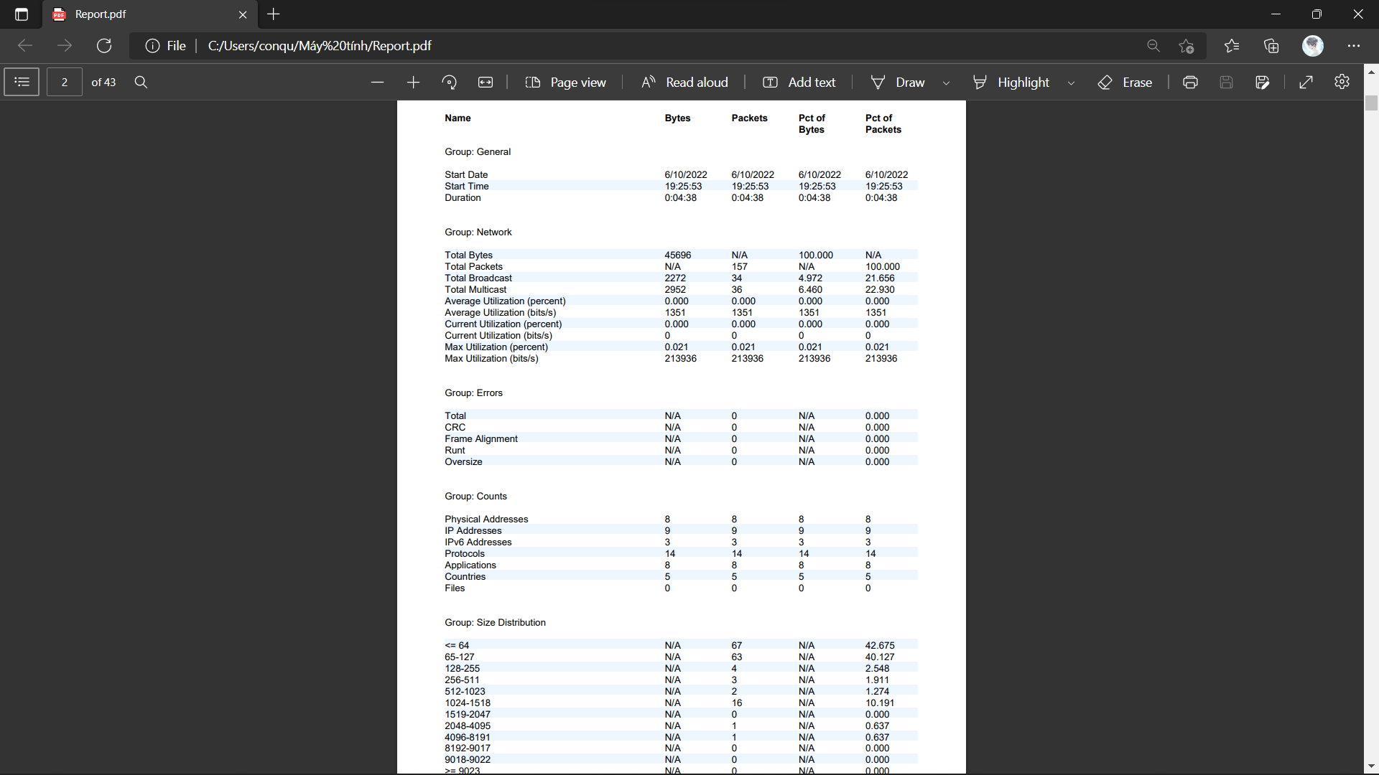

Các thông tin chi tiết được thể hiện cụ thể hơn ở phía bên dưới

## Lab 4: Detecting ARP Attacks with XArp Tool

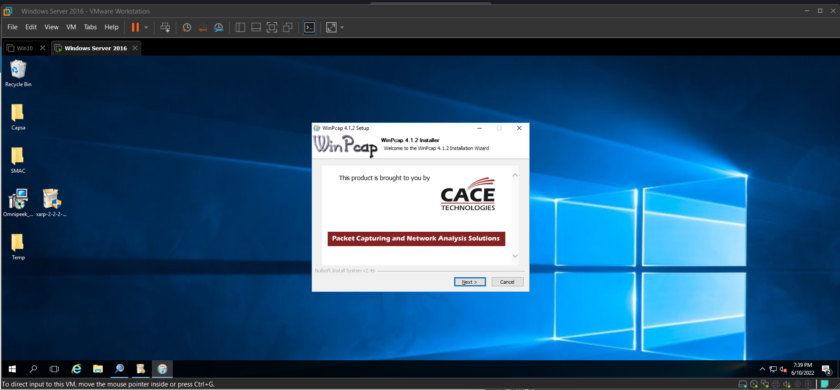

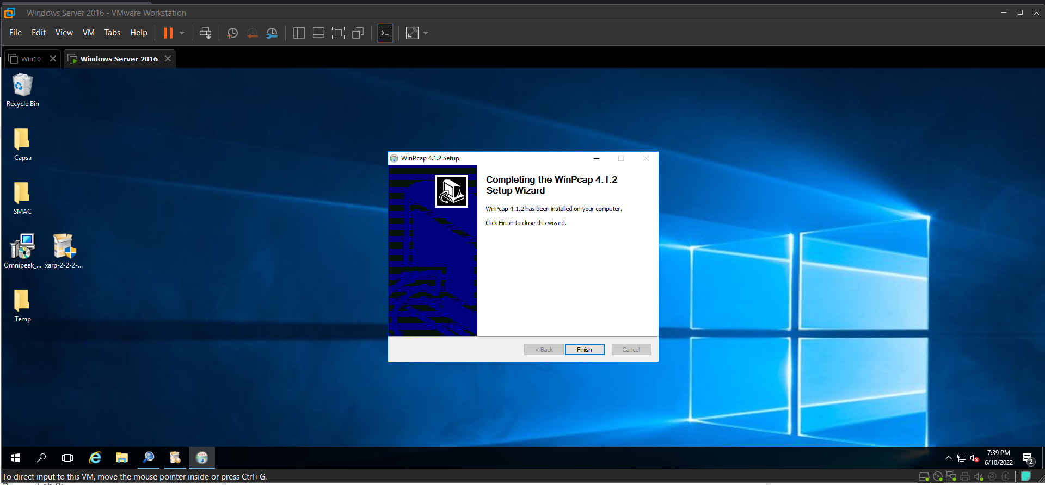

Cài đặt WinPcap

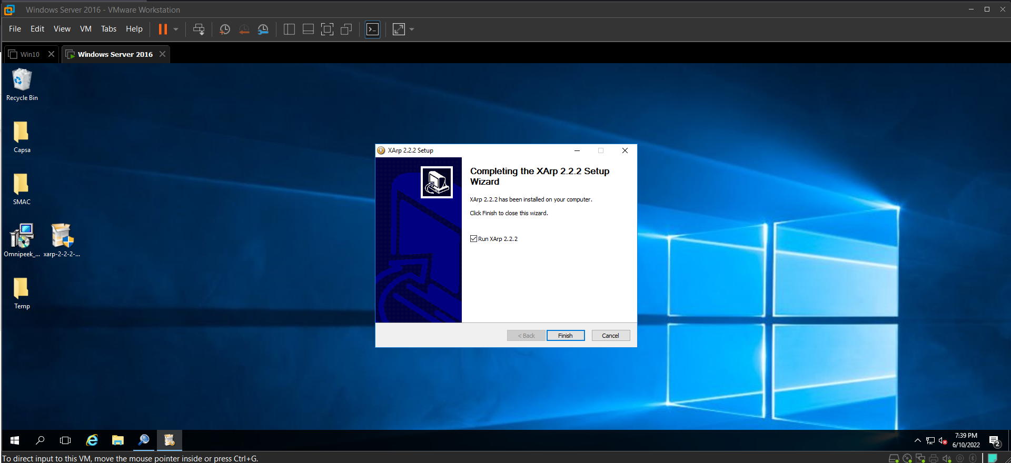

Cài đặt XArp

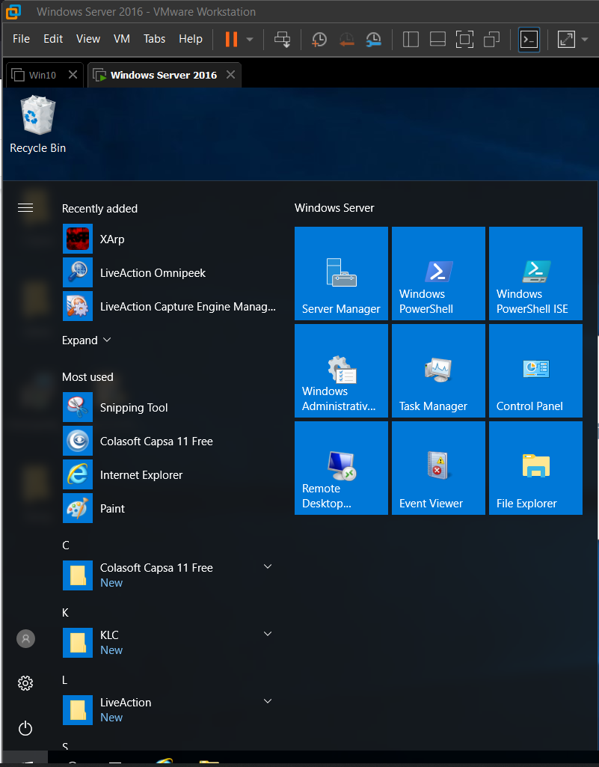

Sau khi cài đặt thành công, XArp xuất hiện ở Apps list

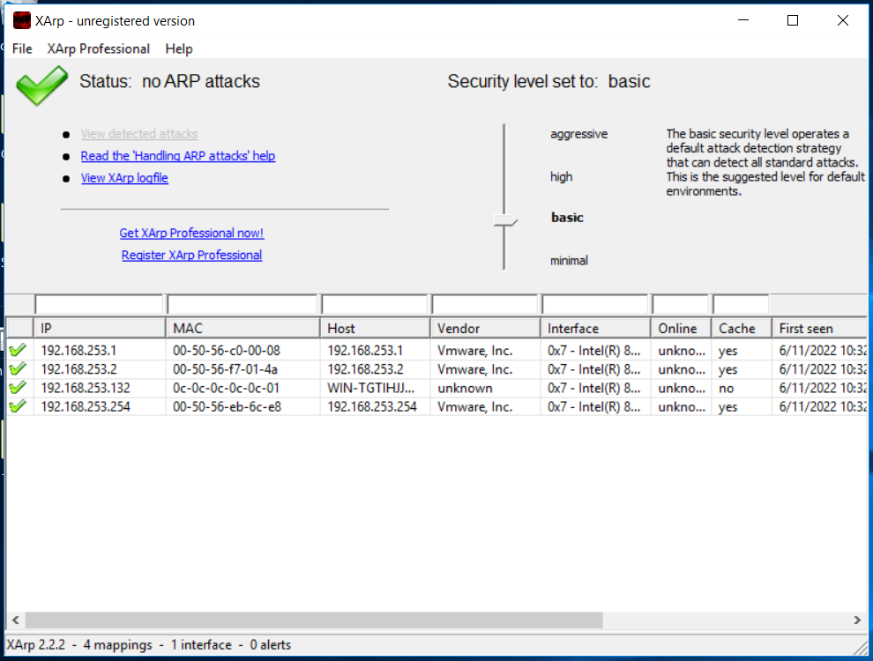

Màn hình chính của XArp như hình, display một list IPs, MAC addresses và một số thông tin của các máy khác trong mạng

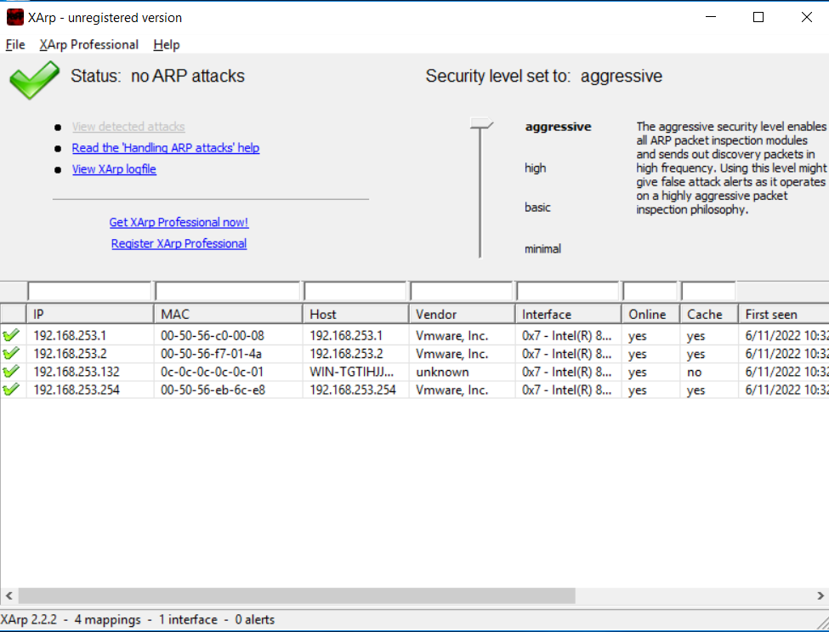

Ở máy Windows Server 2016, XArp display là không có tấn công ARP. Mặc định thì Security level là basic, set nó thành aggressive

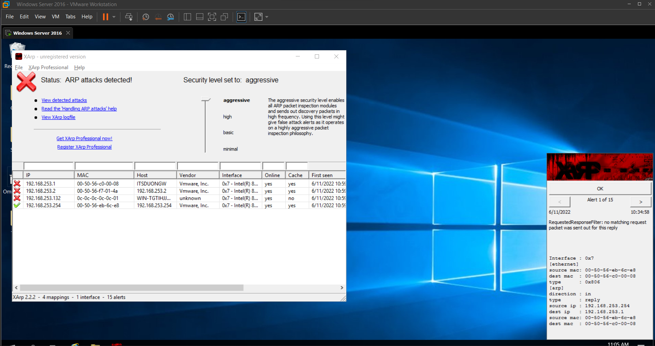

Sau khi sử dụng công cụ Cain & Abel để thực hiện ARP poisoning thì xuất hiện popup cảnh báo và status chuyển sang ARP attacks detected

## Lab 5: Detecting ARP Poisoning in a Switch Based Network

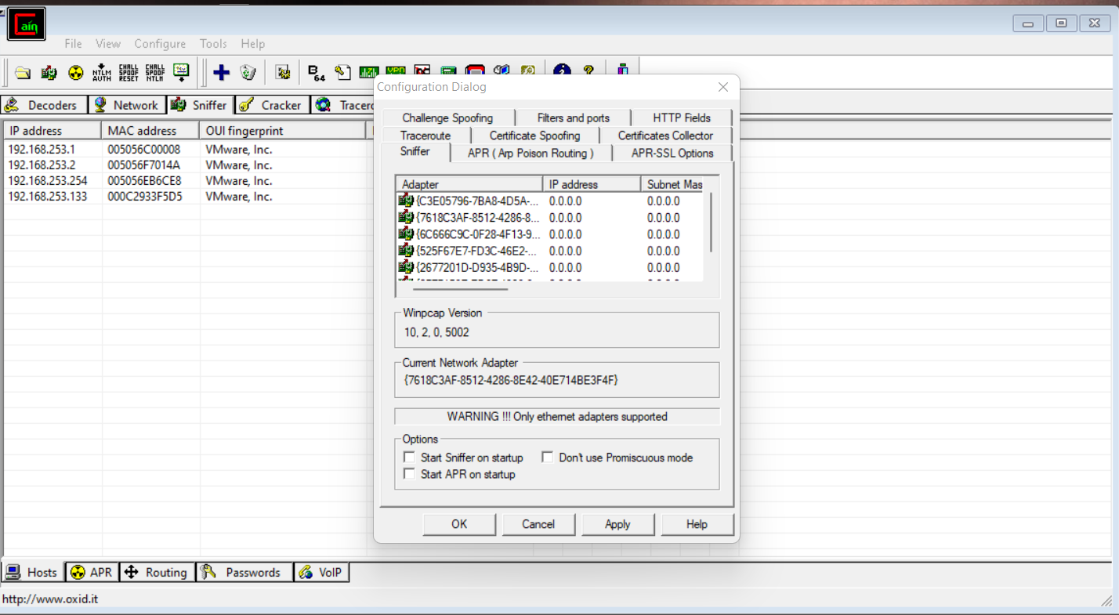

Vào phần Configure ở menu bar của Cain tool để chọn Adapter phù hợp và click Apply và Ok

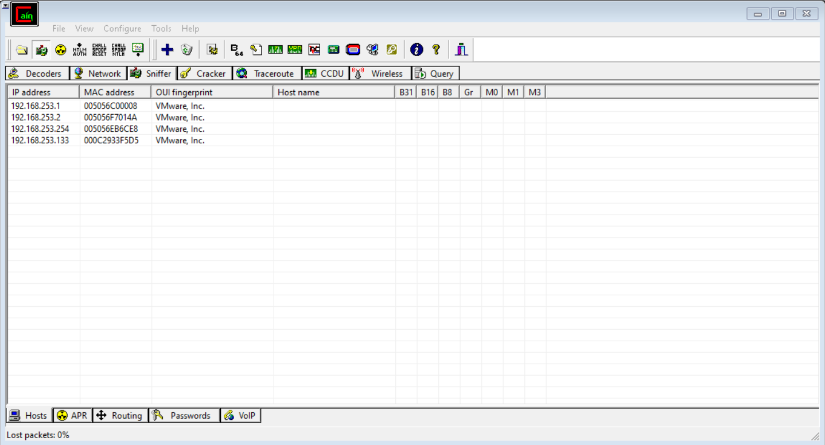

Bây giờ, click Start/Stop Sniffer ở toolbar

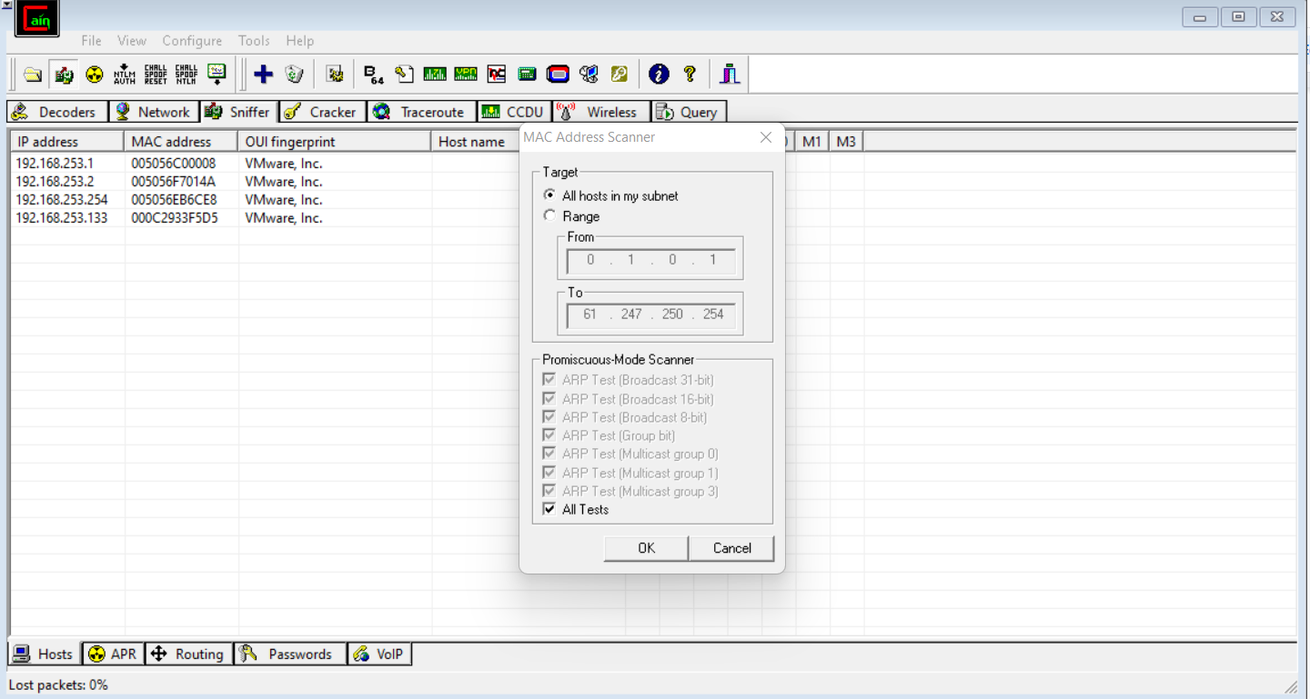

Bấm qua tab Sniffer, click dấu “+” và cửa sổ MAC address Scanner xuất hiện, chọn Range radio button, chỉ định khoảng IP Address mà mình muốn quét, check thêm là All Tests và click OK

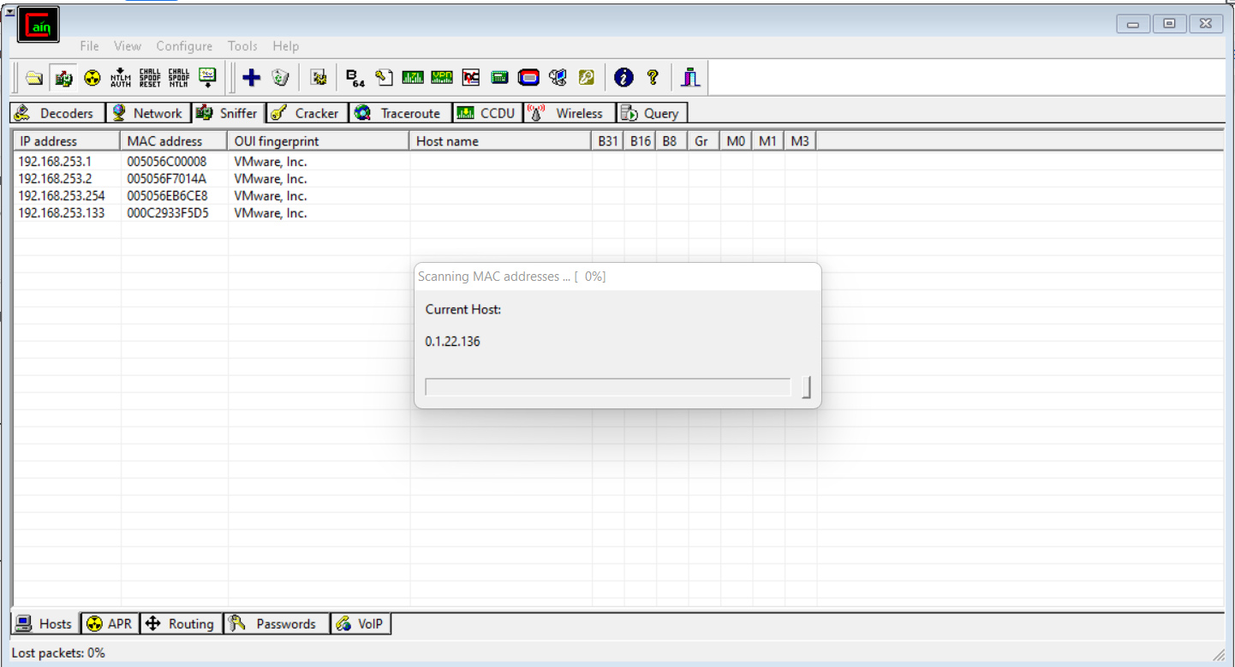

Ứng dụng bắt đầu ARP tests ở khoảng IP address và hiển thị nó ở cửa sổ sniffer như hình bên trên.

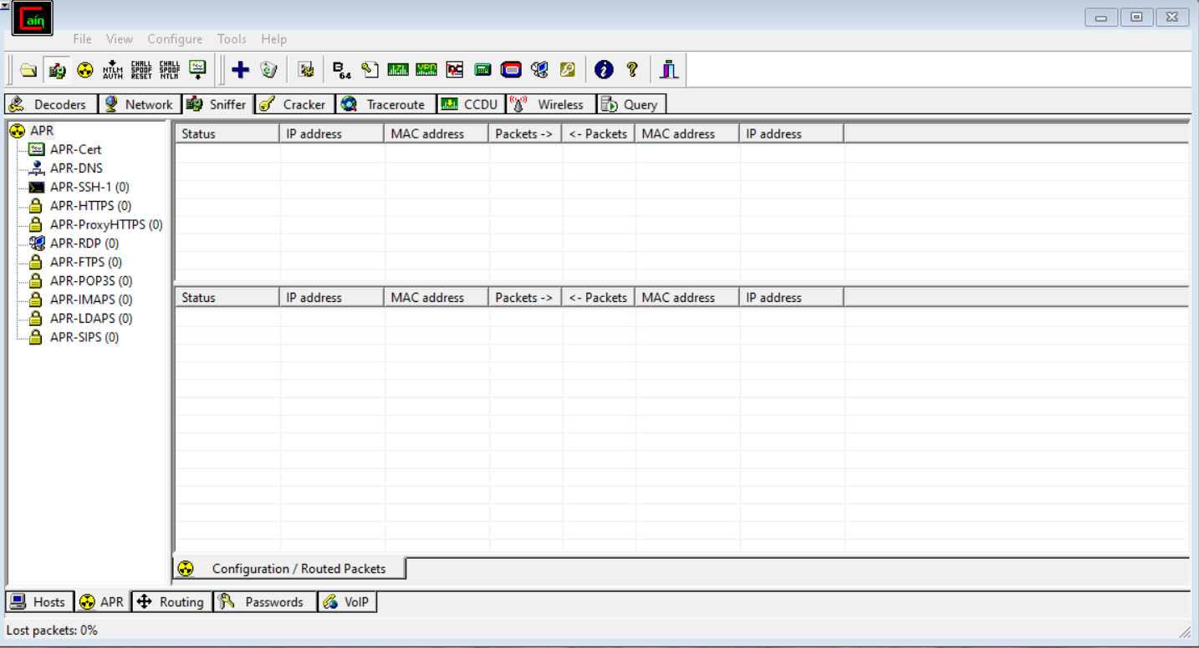

Đổi qua tab ARP và click vào pane phía bên phải để activate “+” icon và click vào dấu “+” đó

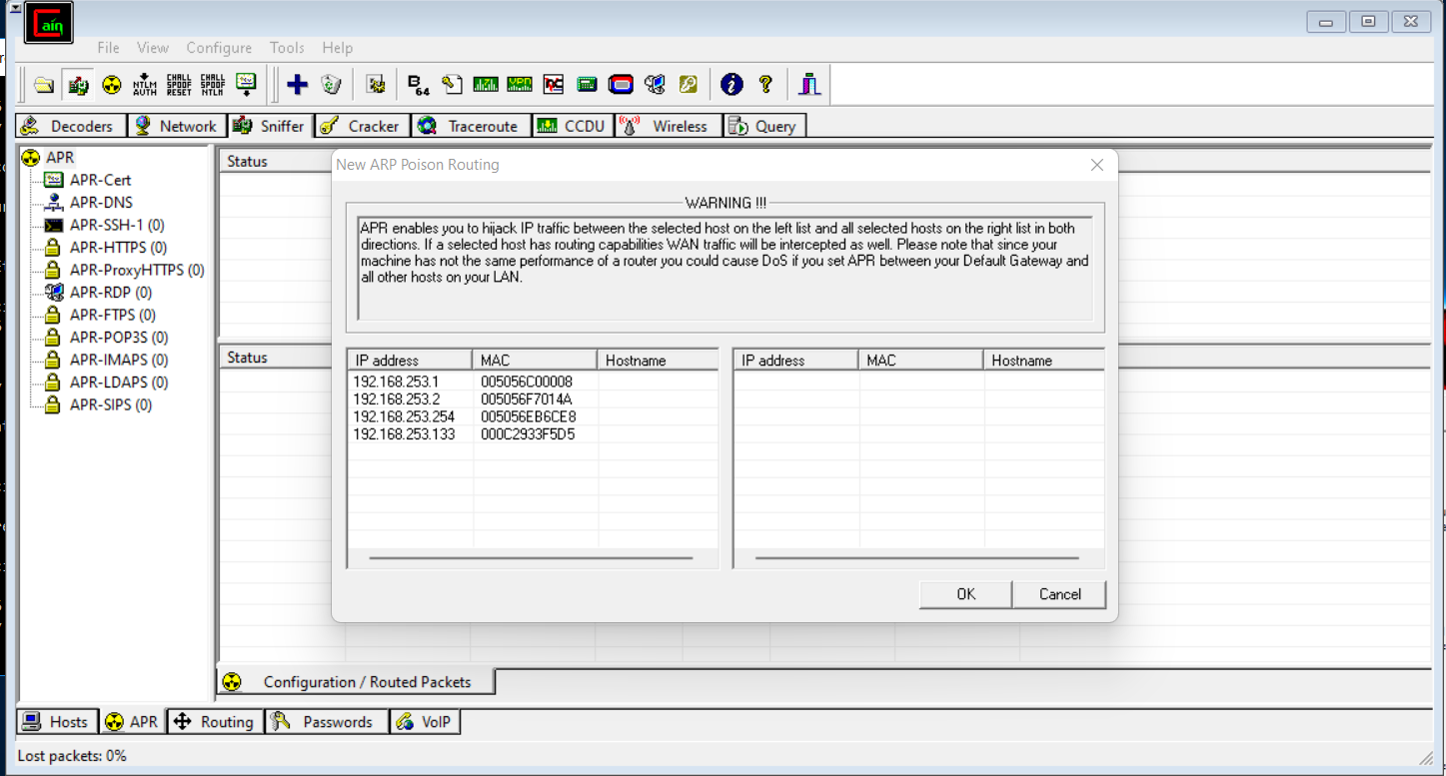

Cửa sổ New ARP Poisoning Routing xuất hiện, bây giờ mình sẽ phải chọn máy mà mình muốn intercept traffic

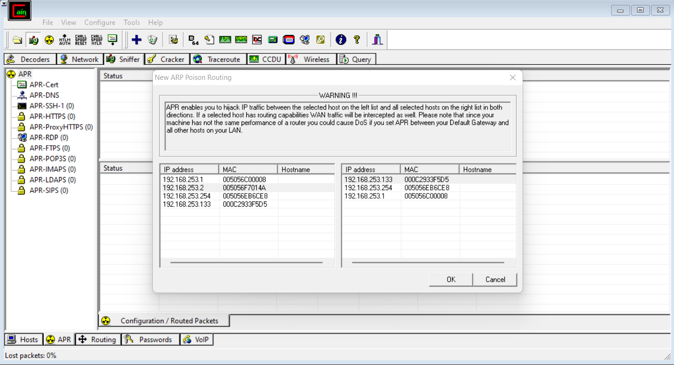

Chọn first target của cái list ở thanh bên trái, một list IP address sẽ được xuất hiện ở bên phải, lúc này đây, mình cần phải chọn mục tiêu là máy kali linux, bằng cách này, mình đang setting cho Cain perform ARP poisoning giữa mục tiêu thứ nhất và mục tiêu thứ hai

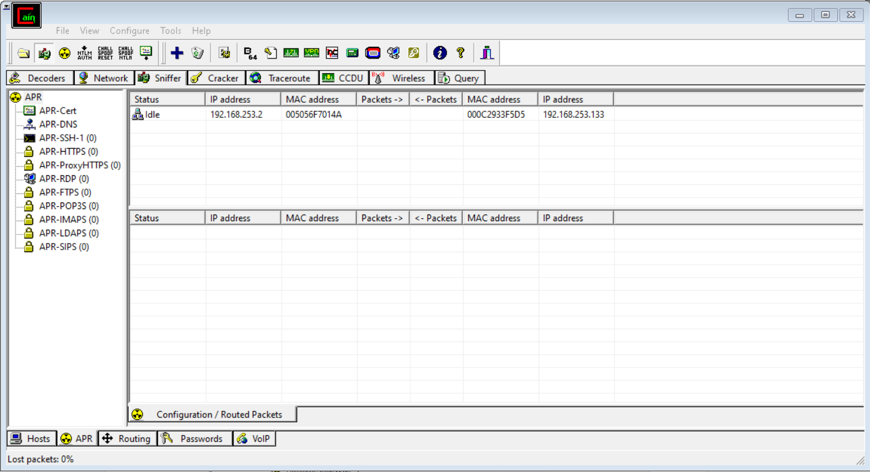

Mục tiêu được chọn nằm ở phần đầu của section, Click vào Start/Stop ARP button để tấn công

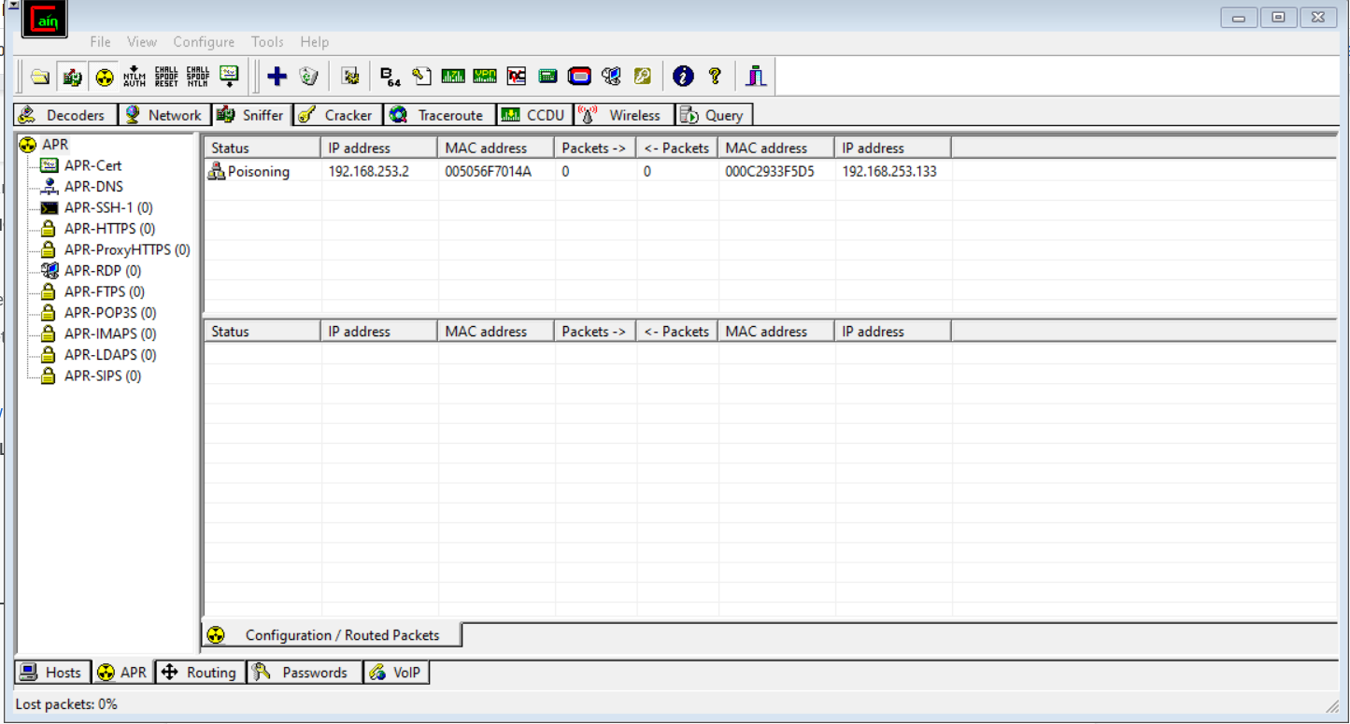

Trạng thái chuyển sang Poisoning như hình bên trên

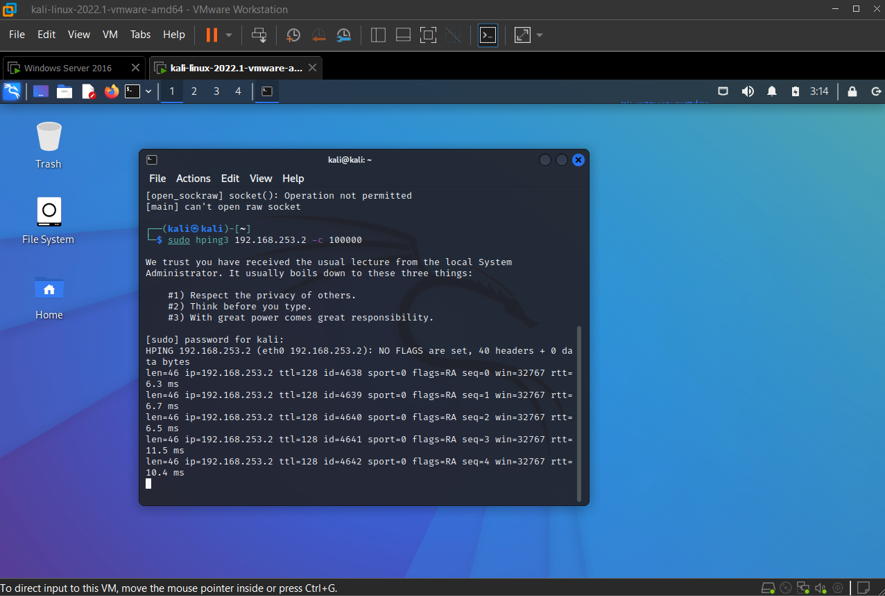

Ở máy Kali Linux nhập lệnh như bên trên để ping Windows Server 2016 với 100000 packets

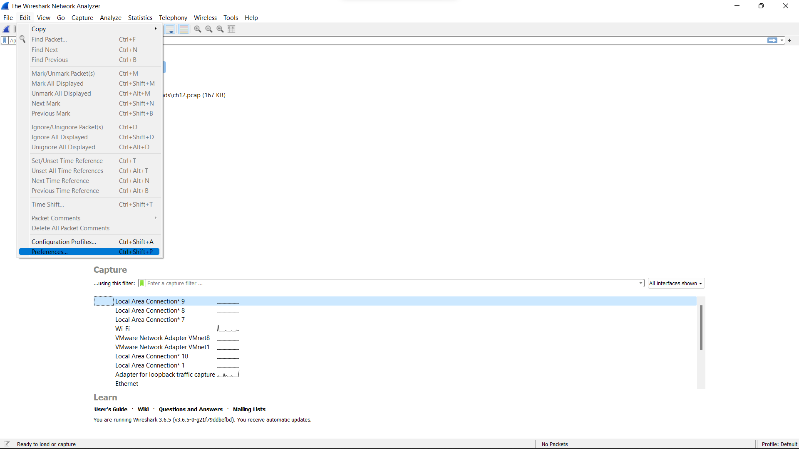

Ở máy windows 10, mở wireshark để bắt gói tin, mở Edit > Preferences

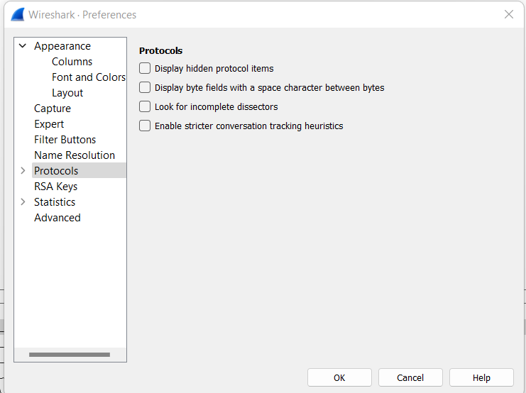

Expand phần Protocol

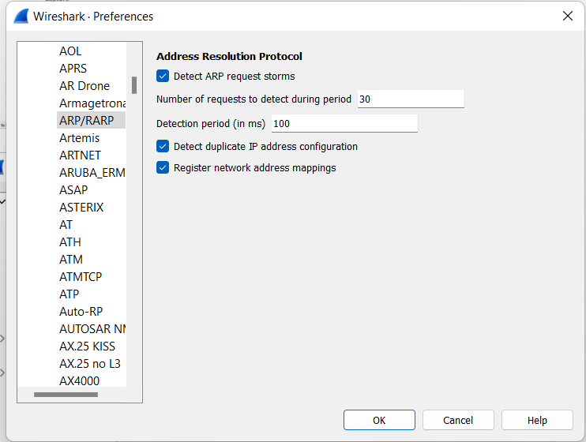

Chọn ARP/RARP node và check tất cả rồi click Ok

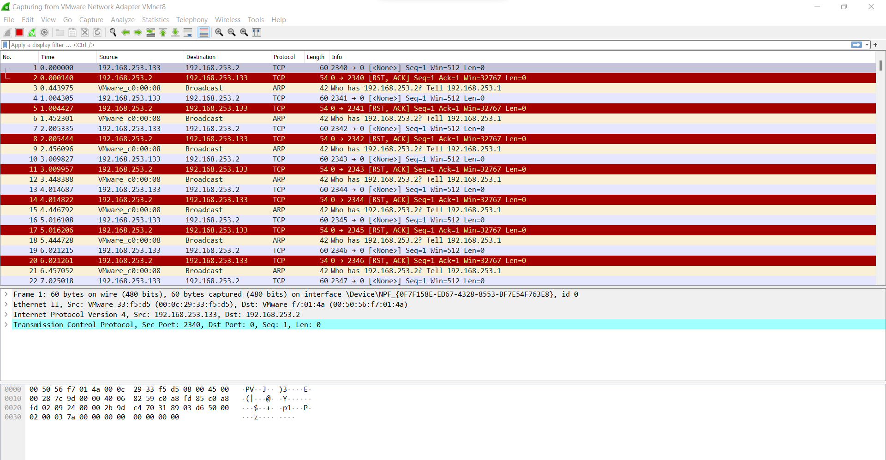

Kết quả thu được từ wireshark

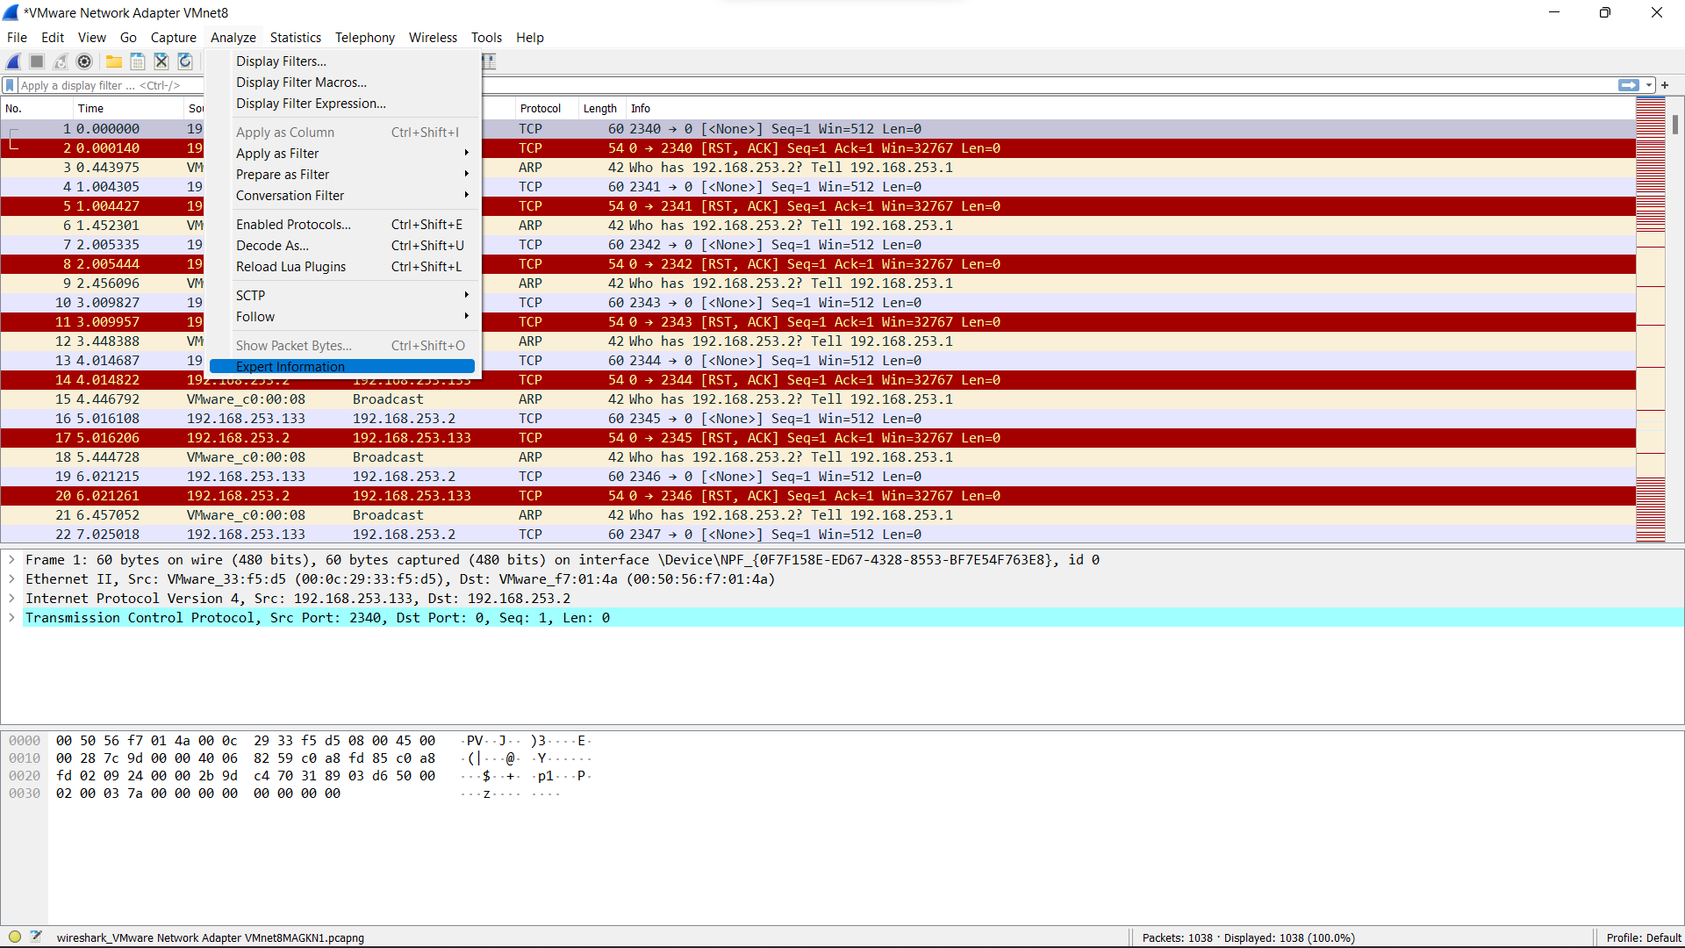

Để xem chi tiết hơn, Click Analyze ở menu bar và chọn Expert Information để xem đầy đủ hơn

# VI. CHƯƠNG 6: SOCIAL ENGINEERING

## Lab 1: Detecting Phishing using PhishTank

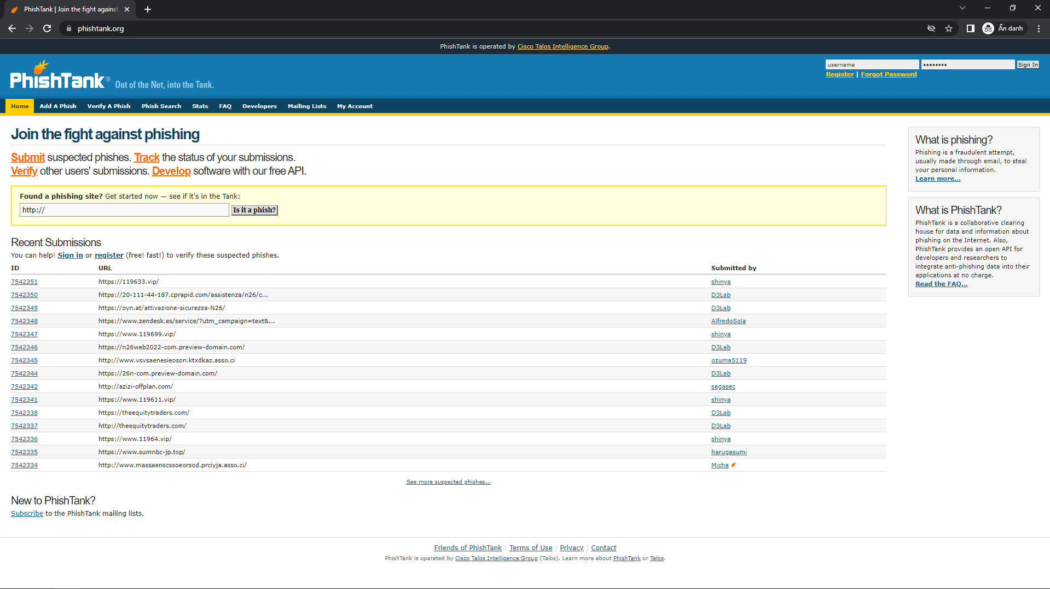

Truy cập vào đường dẫn <http://www.phishtank.com> ở address bar và press Enter thì trang web PhishTank xuất hiện như hình bên trên

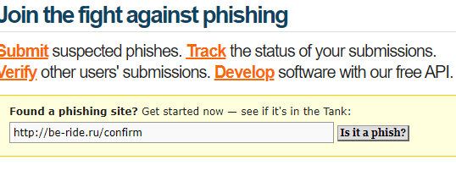

Để kiểm tra một trang web có phải là phishing không thì gõ đường dẫn web cần kiểm tra vào. Ở đây, kiểm tra <http://be-ride.ru/confirm>

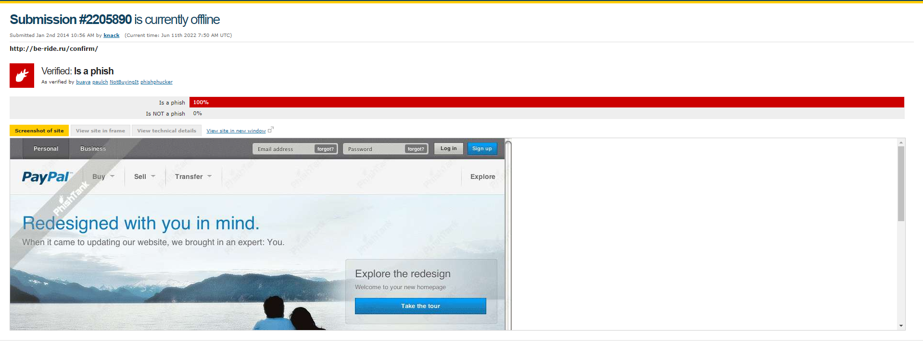

Nếu trang web đó là phishing site thì PhishTank trả về kết quả “Is a phish” như hình bên trên

## Lab 2: Detecting Phishing using Netcraft

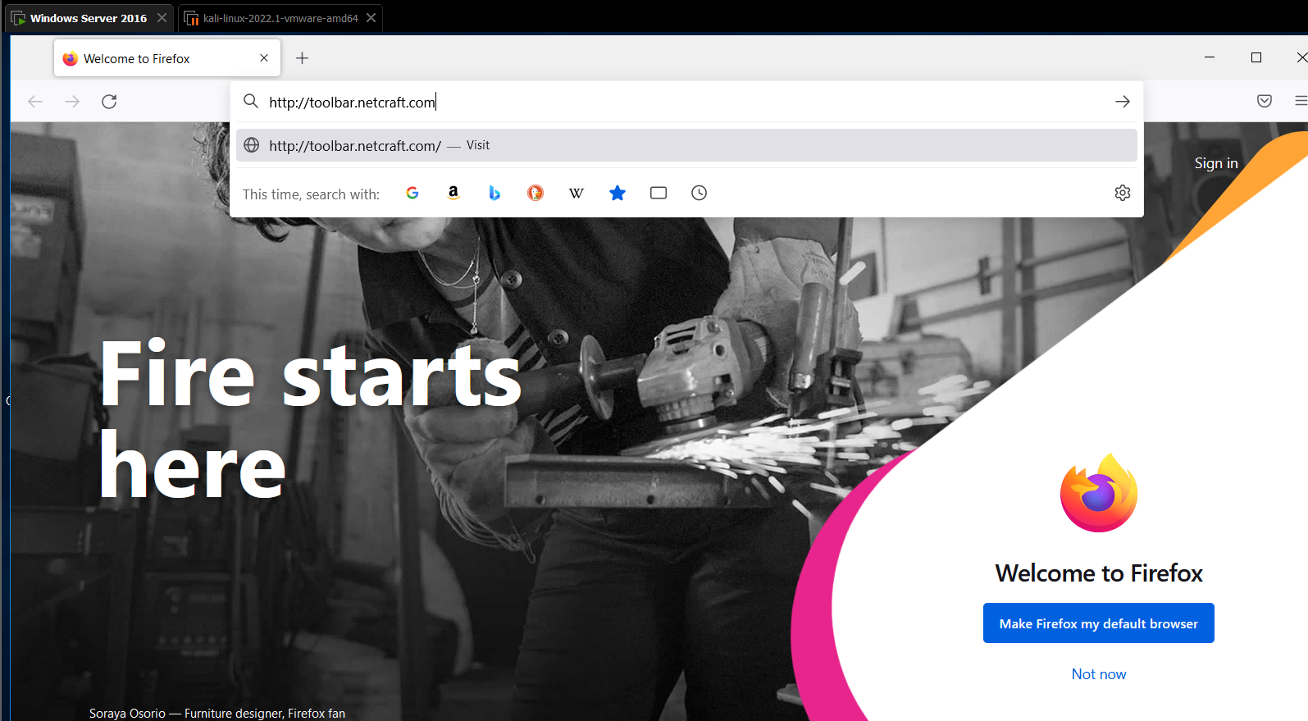

Đầu tiên, mình cần phải sử dụng trình duyệt Mozilla Firefox, download Netcraft Toolbar bằng cách truy cập đường dẫn <http://toolbar.netcraft.com> ở đường dẫn url

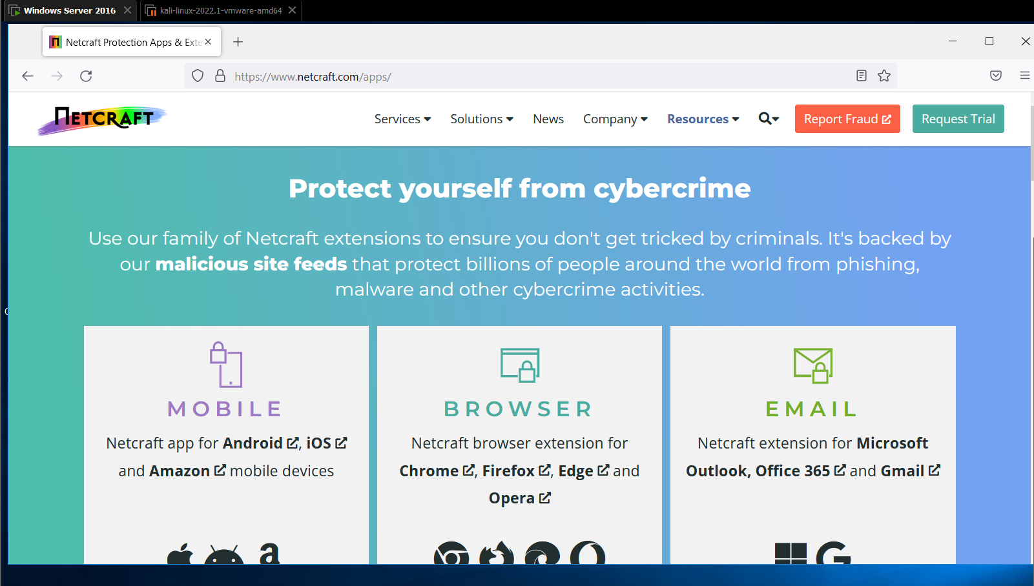

Ở trình duyệt Firefox lúc này, click vào download Browser Firefox

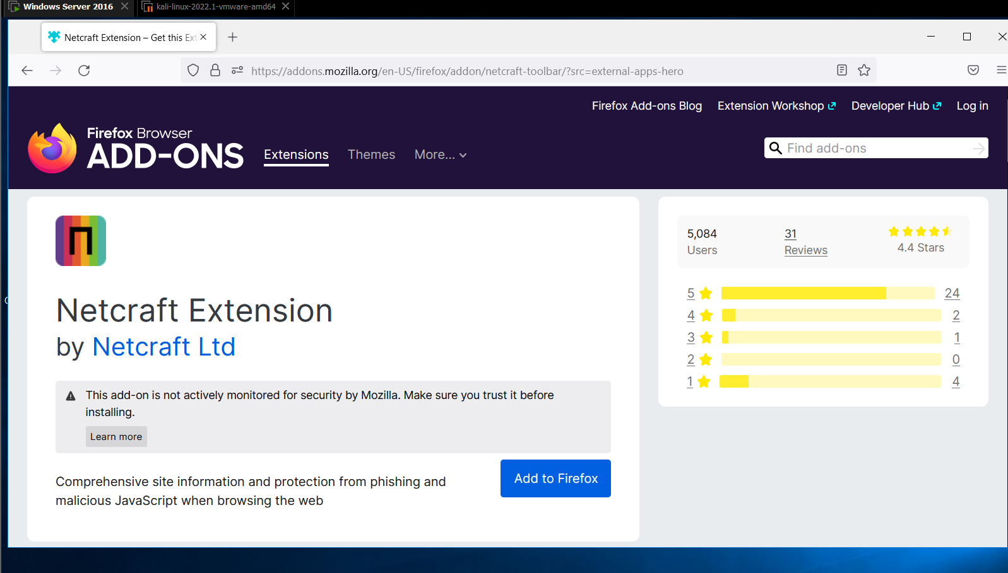

Nó sẽ dẫn tới trang add-ons của Netcraft Extension trên firefox và bấm click Add to Firefox

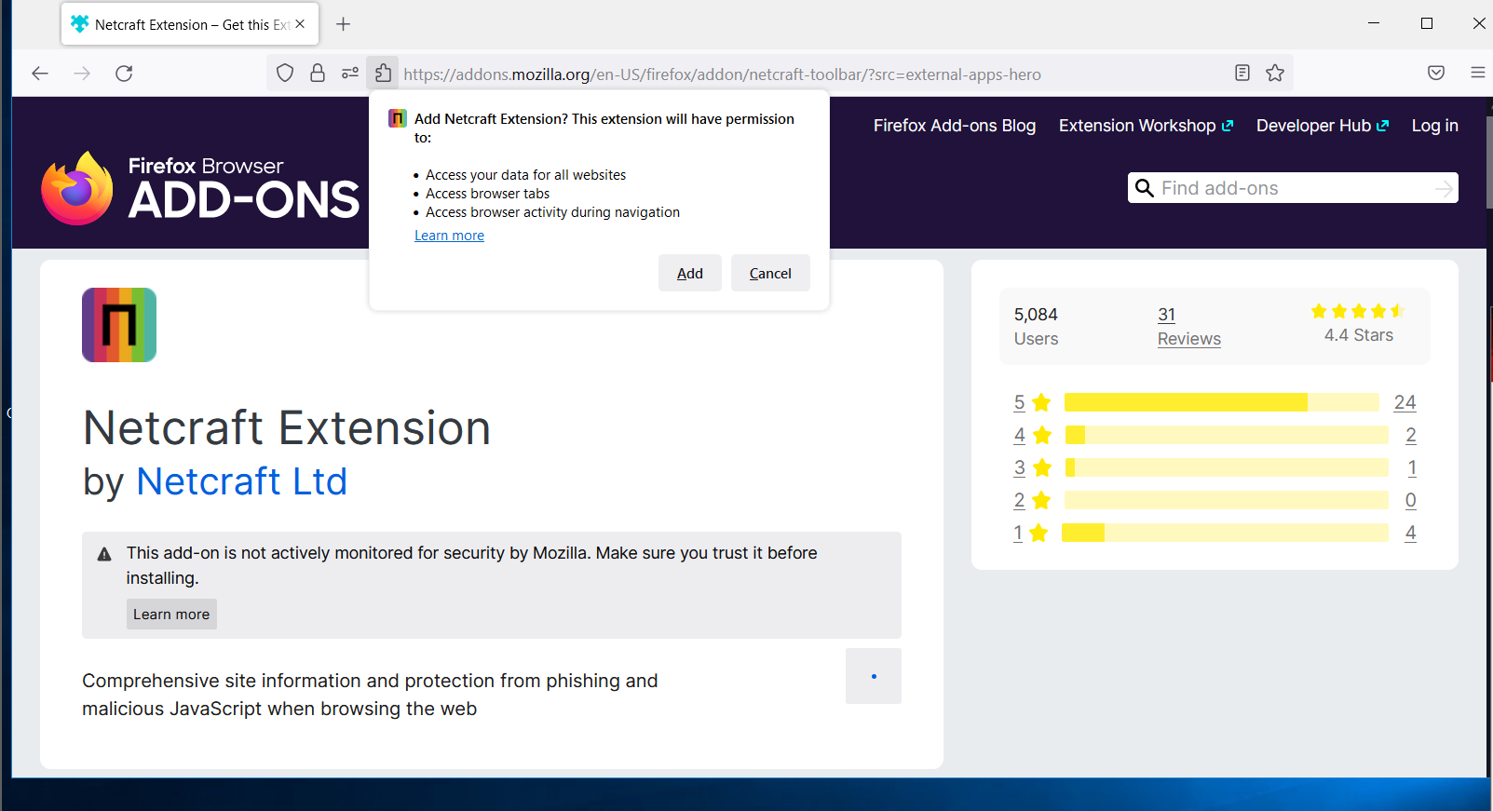

Bấm vào nút Add để thêm vào trình duyệt

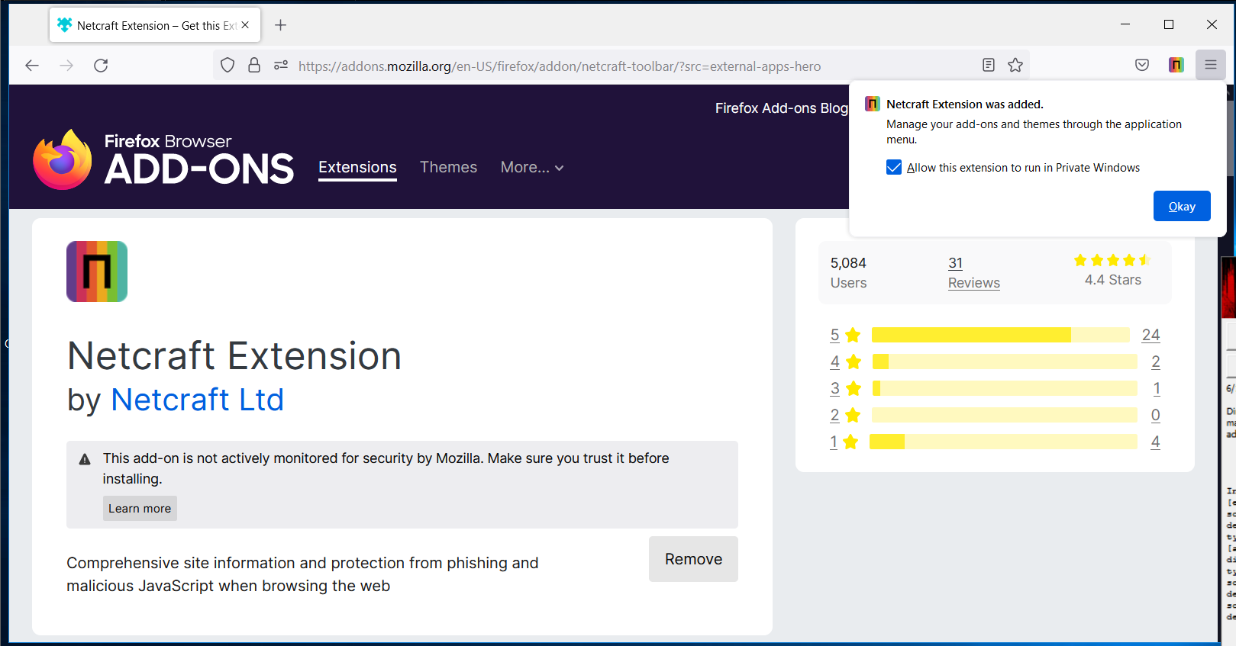

Xác nhận bằng cách bấm Okay

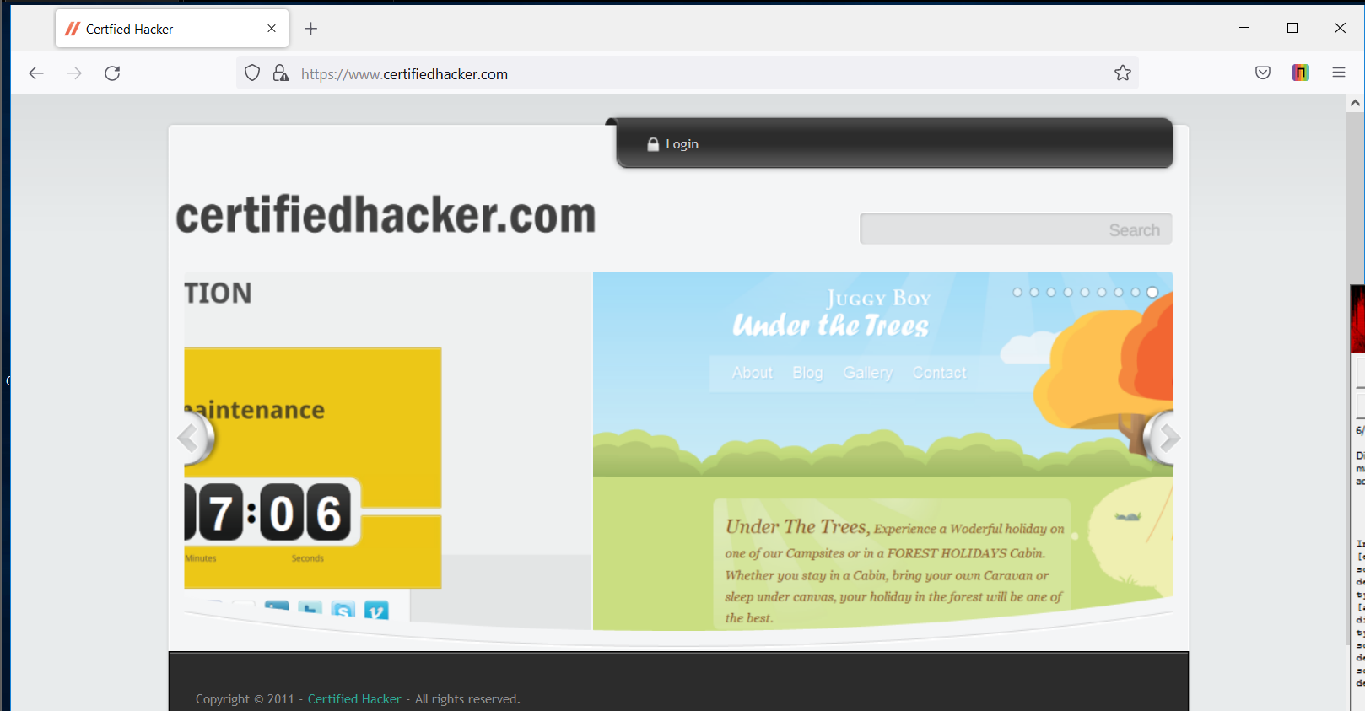

Mở một trang mới và truy cập vào đường dẫn là <http://www.certifiedhacker.com> vào đường dẫn và bấm Enter

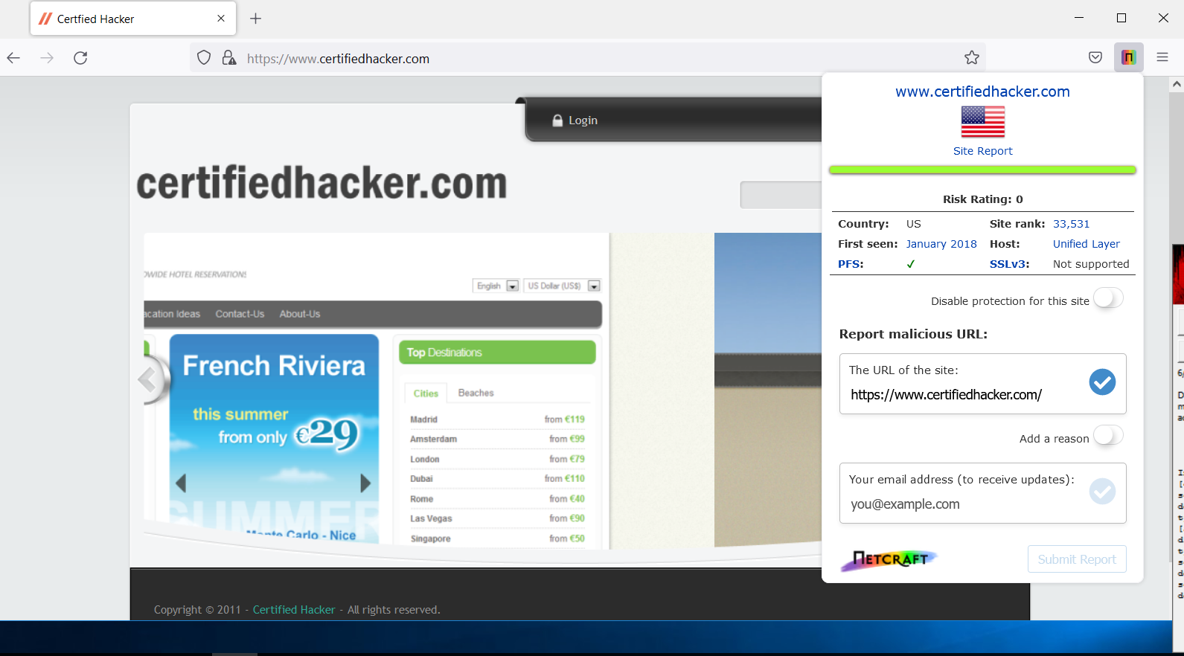

Trang webpage xuất hiện và bấm vào extension vừa được cài thì extension hiển thị các thông tin như Risk rating, Rank,...

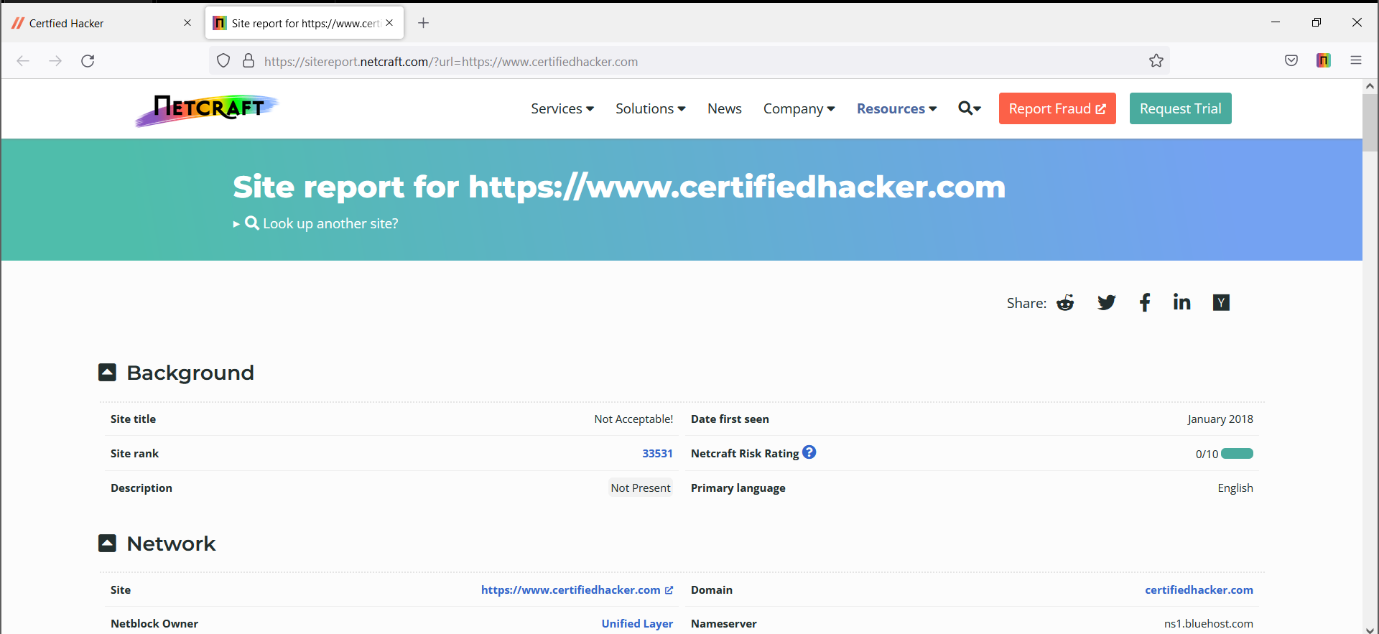

Bấm vào nút Site Report để view report của cái trang, nó sẽ thể hiện mức độ chính thống của web này có phải là website an toàn hay không

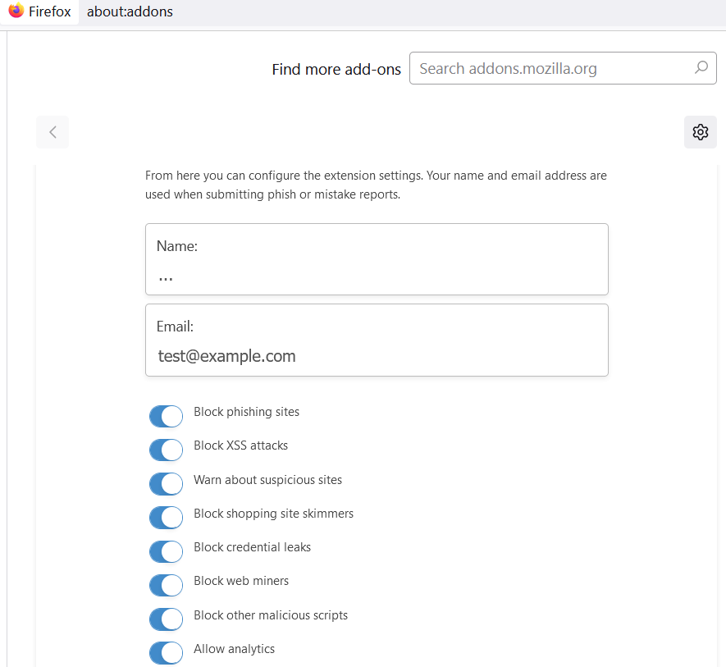

Ngược lại, nếu như mình truy cập vào một website phishing thì extension sẽ block hết, không cho mình truy cập vào web này như setting

## Lab 3: Sniffing Facebook Credentials using Social Engineering Toolkit (SET)

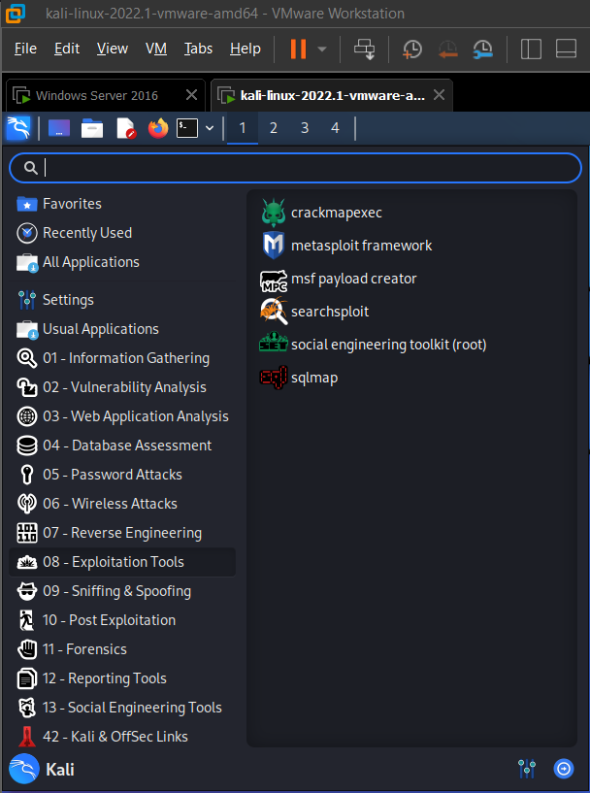

Sử dụng công cụ social engineering toolkit của Kali Linux

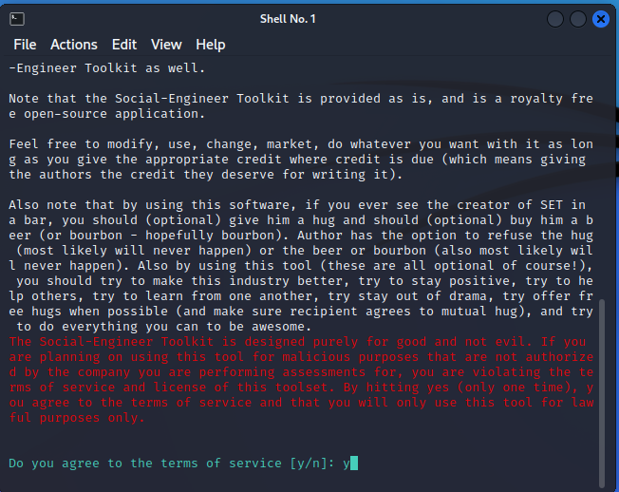

Đồng ý các thỏa thuận của service

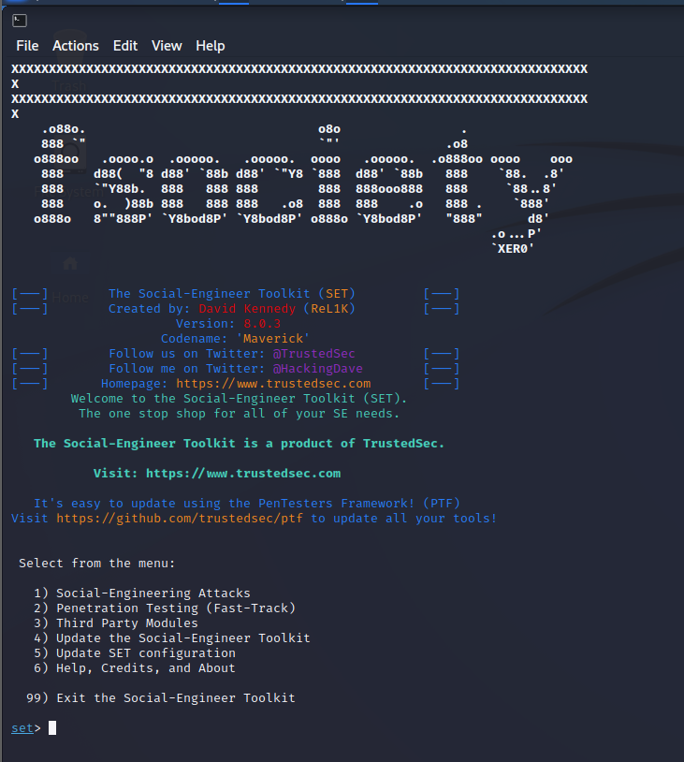

Chọn Social-Engineering Attacks bằng cách nhấn phím 1

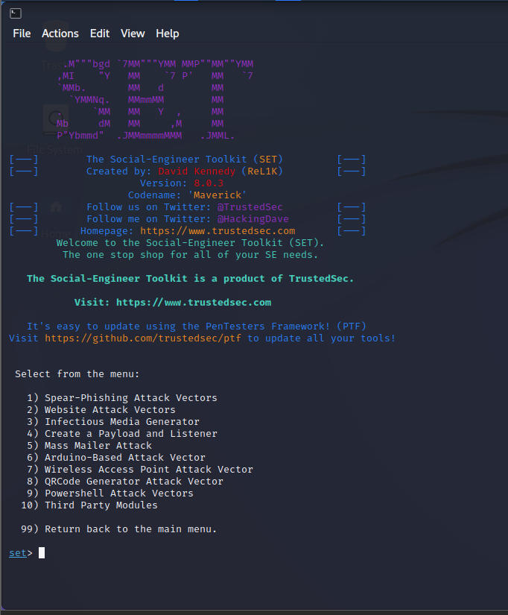

Chọn Website Attack Vectors bằng cách nhấn phím 2

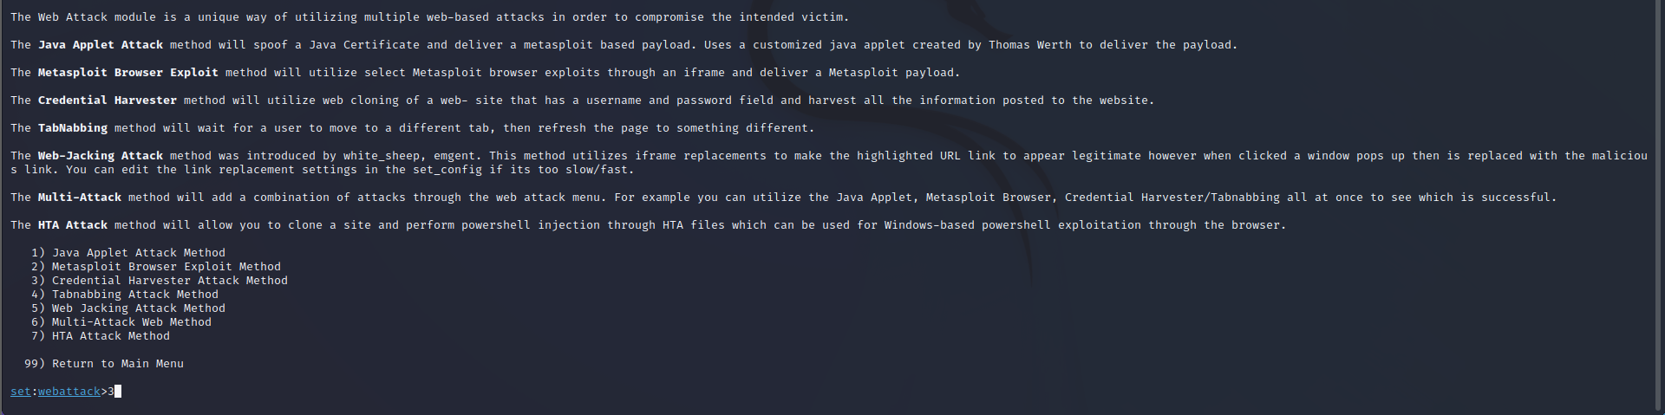

Chọn Credential Harvester Attack Method bằng cách nhấn phím 3

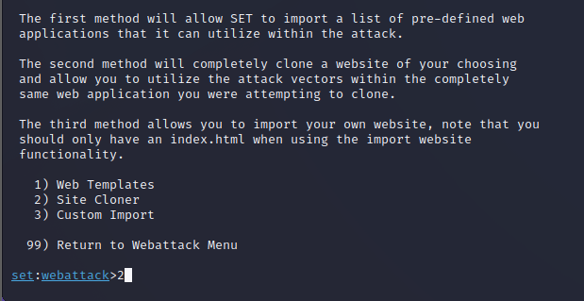

Bây giờ, nhấp phím 2 và gõ enter để chọn Site Cloner từ menu

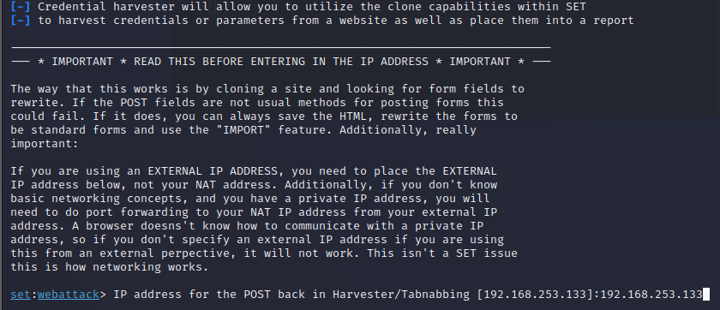

Lúc này, gắn địa chỉ IP của máy Kali Linux, ở đây là 192.168.253.133

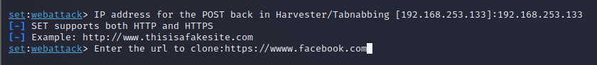

Nhập URL của web mà mình cần clone

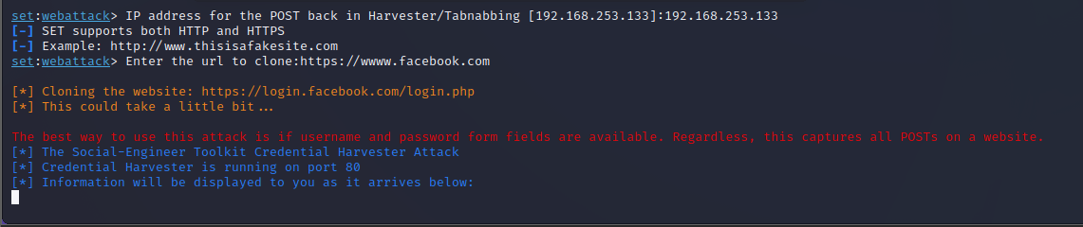

Lúc này đây, website được clone đang được chạy ở port 80 của đường dẫn IP máy

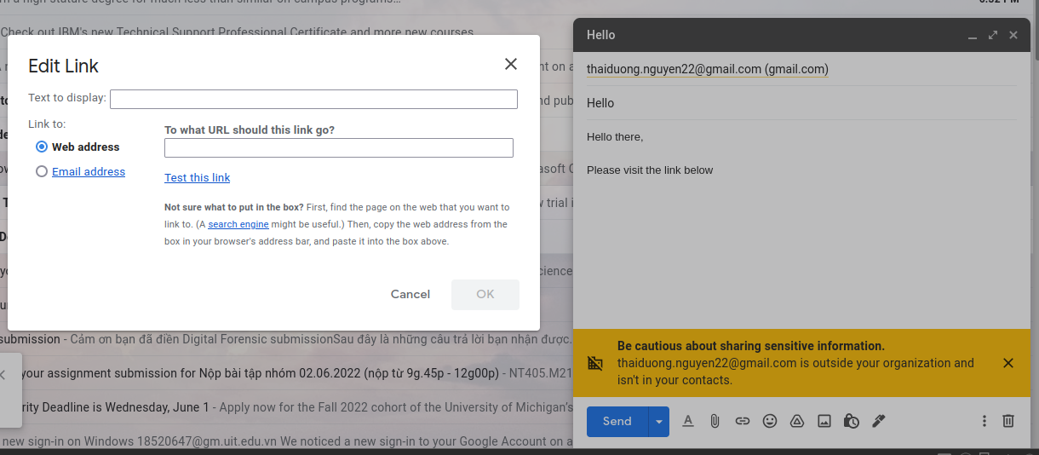

Mở gmail lên và soạn một email mời gọi gửi tới nạn nhân và chèn link dẫn tới web giả mạo mình vừa clone bằng Insert Link của gmail

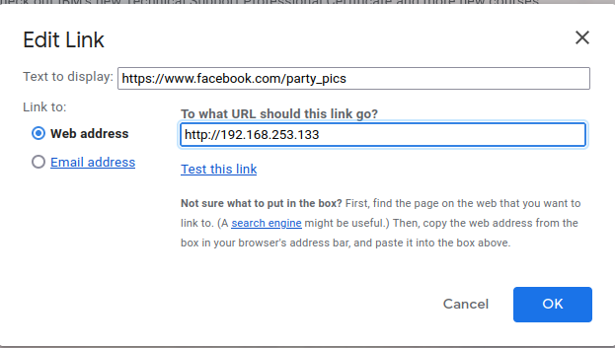

Hiển thị là facebook nhưng đường dẫn thực sự lại là đường dẫn khác

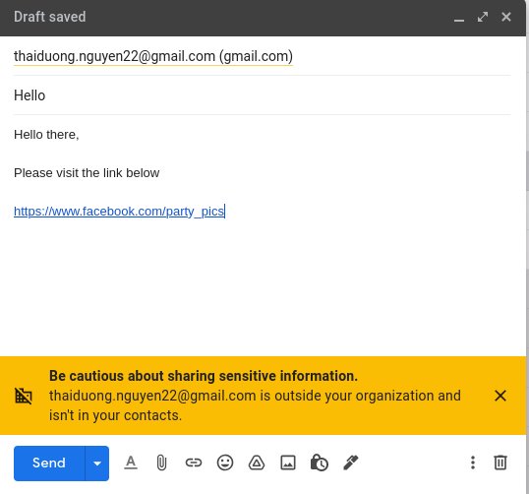

Hình ảnh một email phishing nhìn chỉnh chu như một email hợp pháp

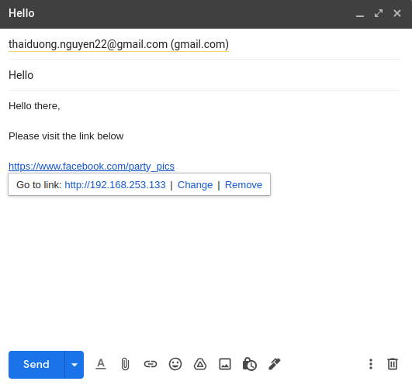

Nhưng thật ra là nó sẽ dẫn tới một trang khác giả mạo

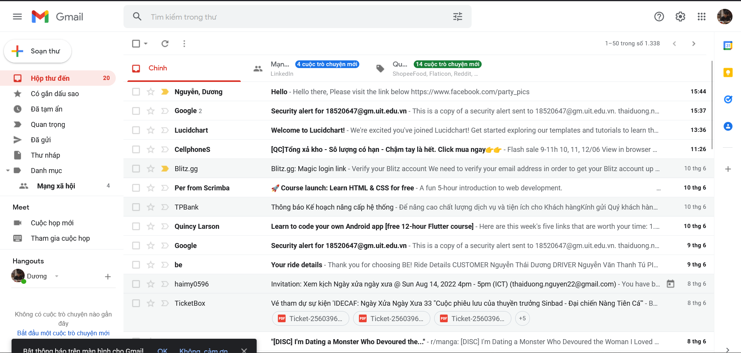

Ở máy nạn nhân, họ sẽ nhận được email phishing

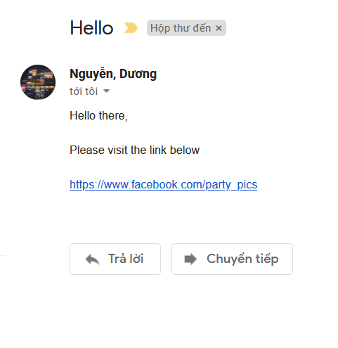

Người dùng thông thường họ chỉ nghĩ là link fb và bấm vào để xem cho thỏa mãn sự tò mò

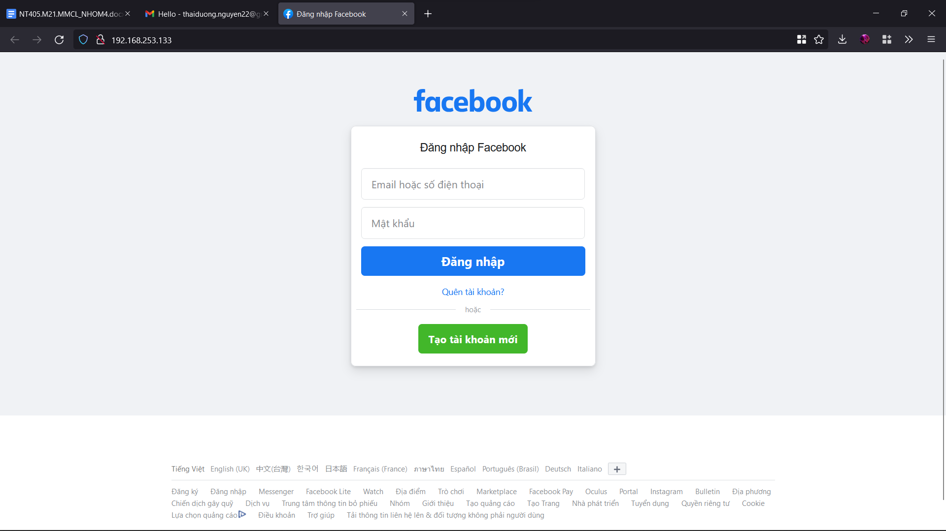

Giao diện facebook được tool SET clone nhìn như thật

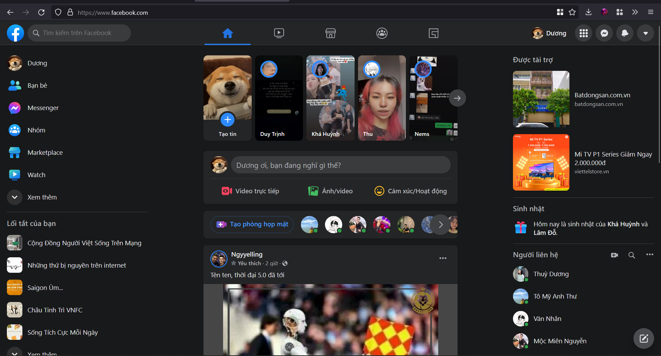

Sau khi họ nhập tài khoản mật khẩu thành công thì vẫn được redirect tới trang chính chủ

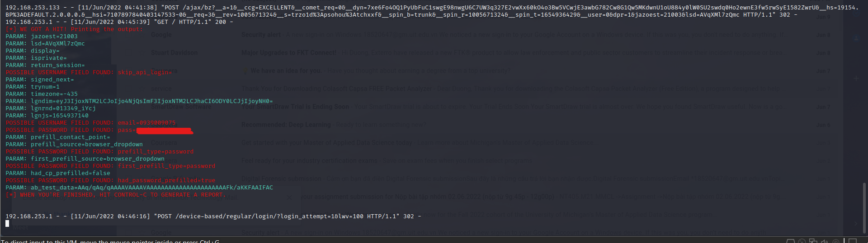

Nhưng ở máy attacker, họ sẽ nhận được thông tin tài khoản mật khẩu của nạn nhân

# VII.CHƯƠNG 7: DENIAL OF SERVICE

## Lab 1: SYN Flooding a Target Host using Metasploit

1. Truy cập vào máy ảo Kali Linux

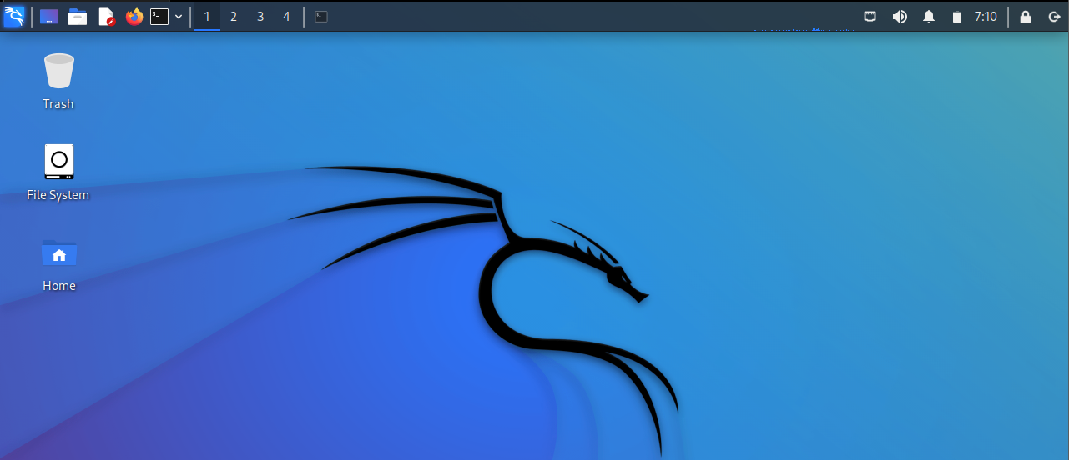

1. Kiểm tra port 21 có đang mở hay không bằng **Nmap**

* Nếu port 21 không mở có thể sử dụng port khác thay thế

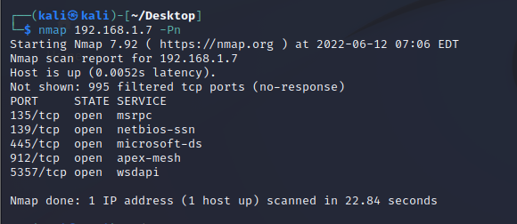

1. Mở ứng dụng metasploit

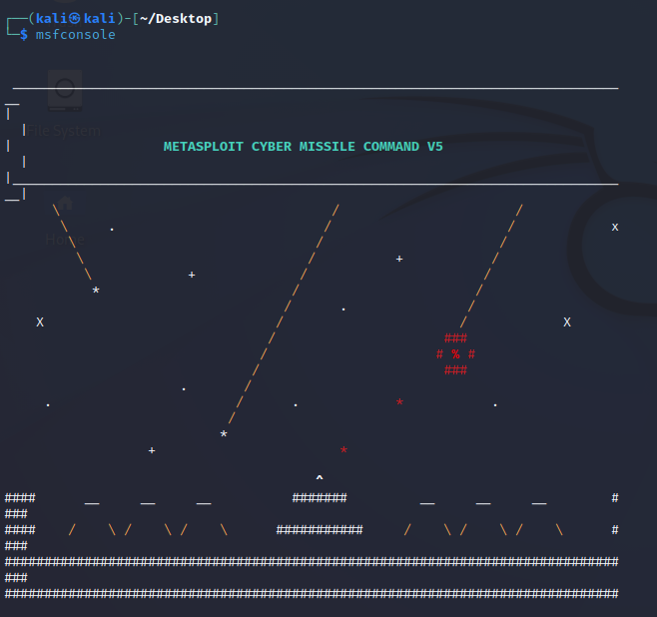

1. Chọn service synflood của metasploit

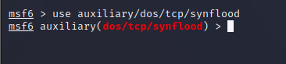

1. Chọn mục tiêu để thực hiện synflood dựa trên những lựa khác

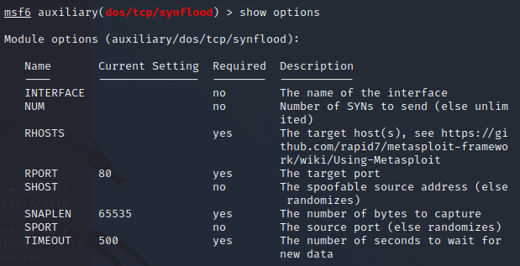

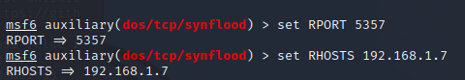

1. Dùng wireshark để kiểm tra các gói tin

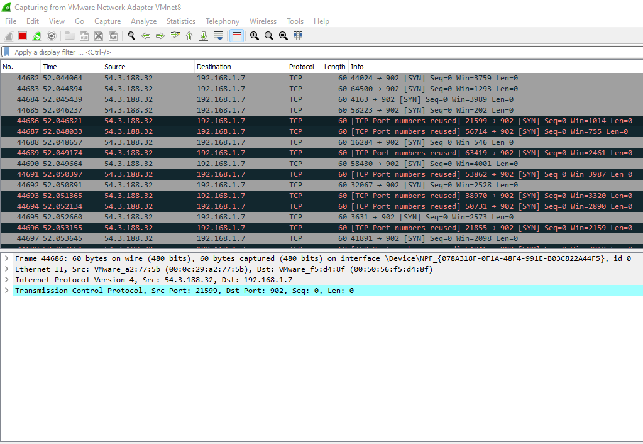

1. Kiểm tra performance của máy thông qua Task Manager

Ban đầu:

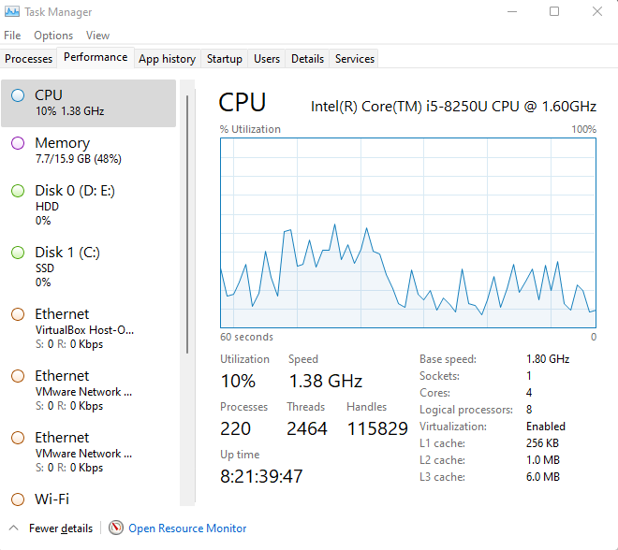

Sau khi Synflood:

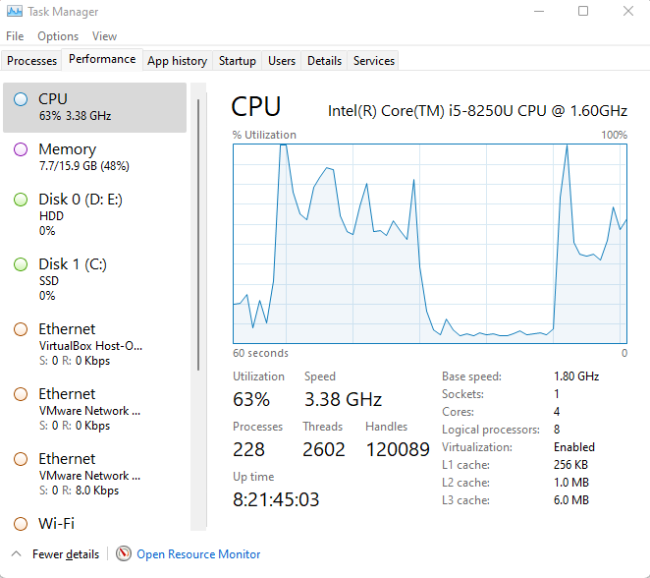

## Lab 2: SYN Flooding a Target Host using hping3

1. Mở ứng dụng **hping3** trên linux

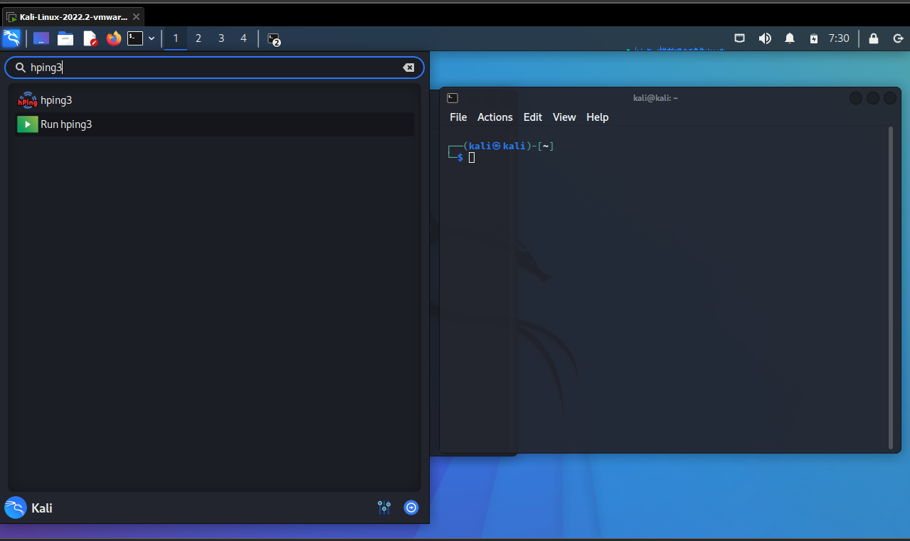

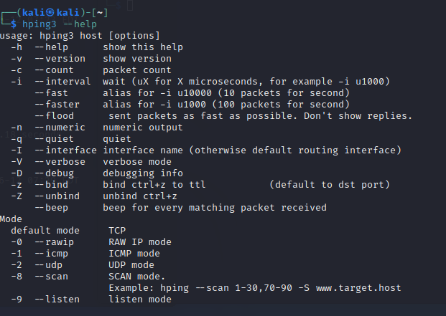

1. Thực hiện lệnh để tấn công synfloodsynflood

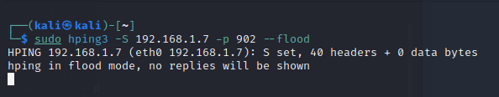

1. Kiểm tra bằng Wireshark

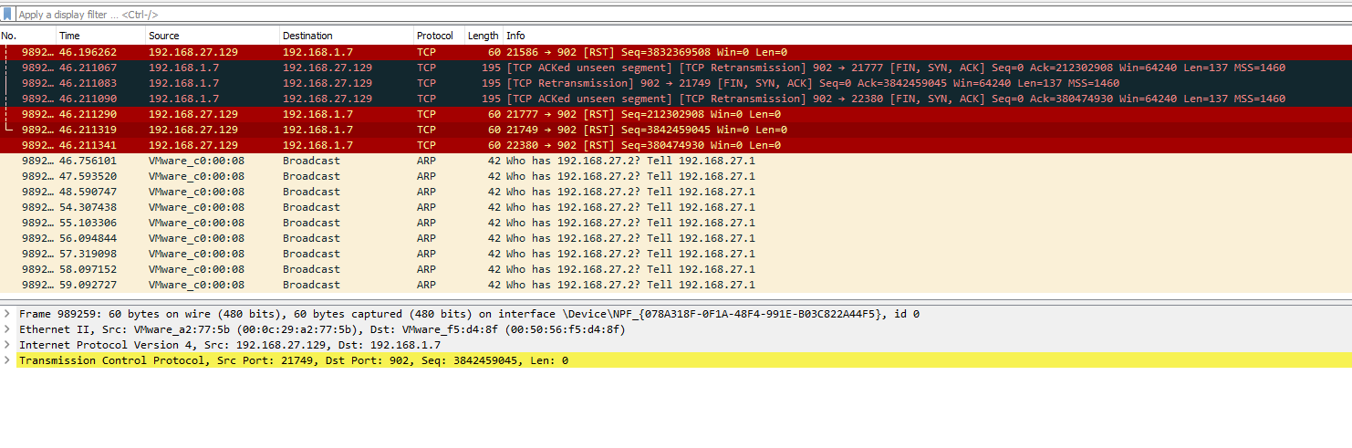

1. Kiểm tra performance của máy nạn nhân

Ban đầu:

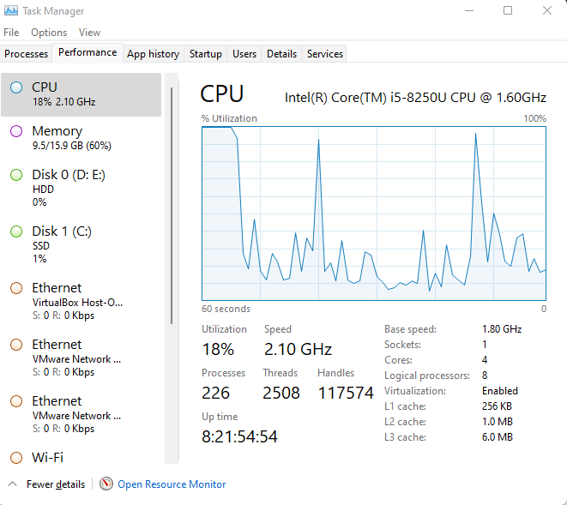

Sau khi tấn công:

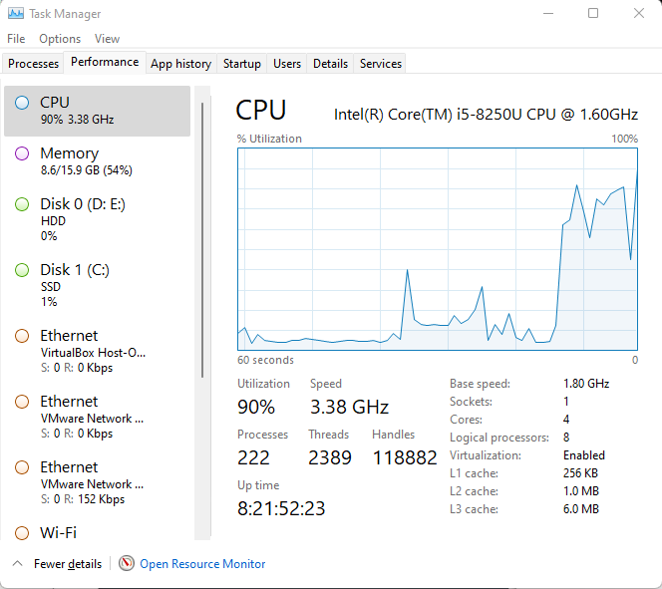

## Lab 3: Performing Distributed Denial of Service Attack Using HOIC

1. Download tool HOIC

link: https://sourceforge.net/projects/highorbitioncannon/

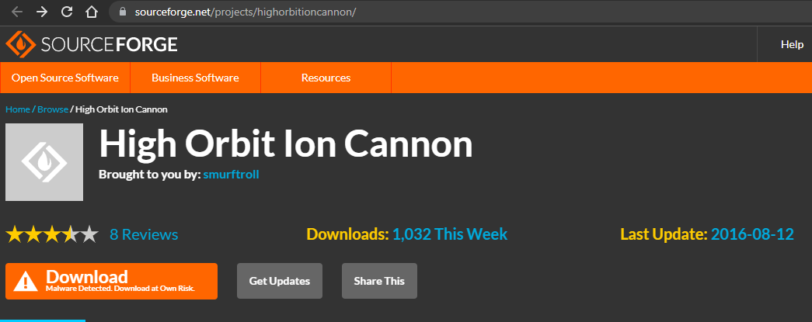

1. Sau khi tải về và chạy ứng dụng:

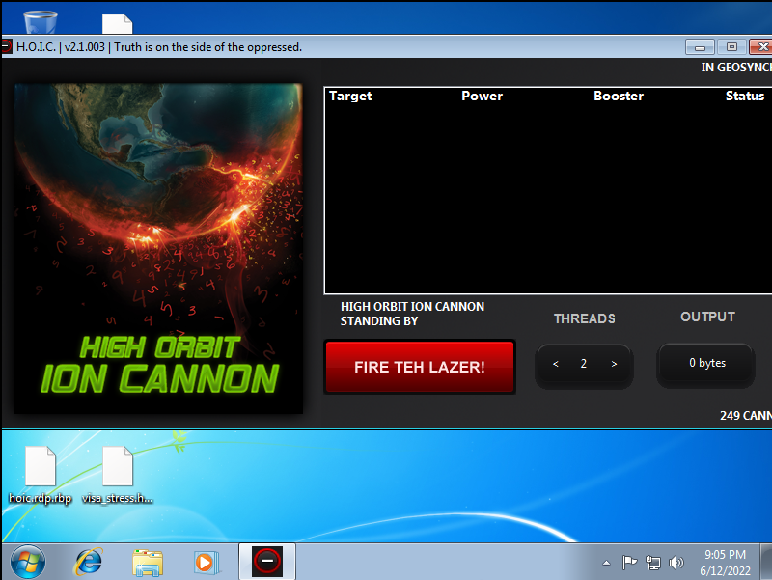

1. Chỉnh mục tiêu để gửi request

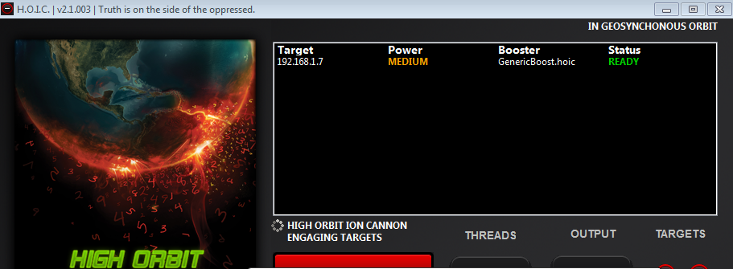

1. Kiểm tra bằng Wireshark



1. Kiểm tra performance của máy nạn nhân

Ban đầu:



Sau khi tấn công:



# VIII.CHƯƠNG 8: SESSION HIJACKING

## Lab 1: Perform sslstrip and Intercept HTTP Traffic through BetterCAP

* Sử dụng bettercap để xem thông tin địa chỉ các máy cùng mạng và setup mục tiêu để theo dõidõi

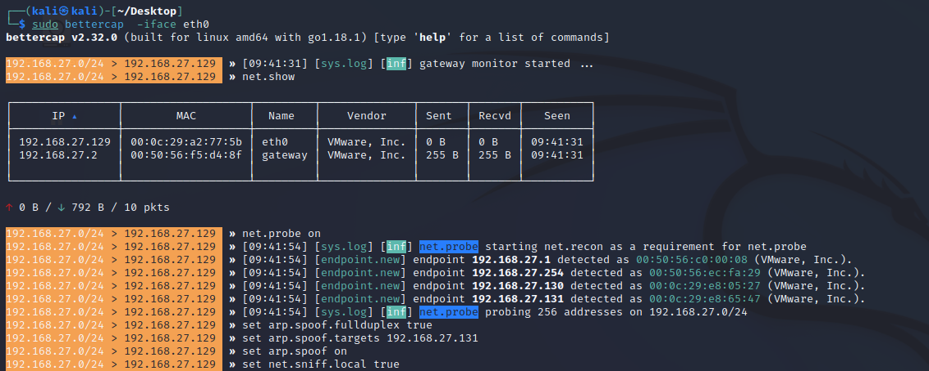

* Khởi chạy bettercap và bắt đầu lắng nghe, một vài thông tin theo dõi được

